МИНИСТЕРСТВО НАУКИ И ВЫСШЕГО ОБРАЗОВАНИЯ
РОССИЙСКОЙ ФЕДЕРАЦИИ
Федеральное государственное бюджетное
образовательное учреждение
высшего образования
«КАЗАНСКИЙ ГОСУДАРСТВЕННЫЙ
ЭНЕРГЕТИЧЕСКИЙ УНИВЕРСИТЕТ»

ПРОМЫШЛЕННАЯ ЭЛЕКТРОНИКА

Практикум

Казань 2021
УДК 621.38
ББК 32.85
П81

П81 | Промышленная электроника: практикум / составители: М. В. Аввакумов, Л. В. Ахметвалеева, А. А. Потапов, А. Т. Хуснутдинова. − Казань: КГЭУ, 2021. − 156 с.
Содержит краткие теоретические сведения, описание лабораторной установки, последовательность и методику проведения измерений, требования к отчету и контрольные вопросы к лабораторным работам. Способствует закреплению знаний теоретического курса, а также приобретению студентами навыков научного исследования и работы с измерительной аппаратурой.
Предназначен для студентов всех форм обучения по образовательным программам направлений подготовки 11.03.04 Электроника и наноэлектроника, 13.03.02 Электроэнергетика и электротехника, 12.03.01 Приборостроение, 15.03.04 Автоматизация технологических процессов и производств, 09.03.01 Информатика и вычислительная техника, 01.03.04 Прикладная математика, изучающих дисциплины «Промышленная электроника», «Электроника», «Основы электроники» и «Электроника и микропроцессорная техника».

УДК 621.38
ББК 32.85

© КГЭУ, 2021
ВВЕДЕНИЕ

Современная электроника охватывает практически все сферы бытовой и профессиональной деятельности человека. Изучение ее основ предусмотрено большинством образовательных программ систем высшего, среднего и начального профессионального образования. Базовыми компонентами современной электроники являются полупроводниковые приборы и создаваемые на их основе полупроводниковые интегралы микросхем.
Цель издания практикума – закрепление теоретических знаний, полученных на лекциях, обучение навыкам постановки, решения и анализа задач экспериментального исследования.
Лабораторные работы ориентированы на максимальную самостоятельность студентов как в период предварительной подготовки к их проведению, так и во время экспериментальной проверки теоретических свойств объектов исследования. Входящие в задания на выполнение работ контрольные вопросы позволяют провести анализ результатов и сформулировать основные выводы по соответствующим разделам дисциплин. Результаты проведенных расчетов рекомендуется представлять в виде графических зависимостей, отображающих закономерности проявления изучаемых процессов и характеристики электронных устройств.
Практикум включает в себя исследование наиболее широко применяемых (базовых) видов полупроводниковых приборов (выпрямительных диодов, стабилитронов, однокаскадных усилителей на биполярных транзисторах) и их характеристик в схемах с общим эмиттером и общим коллектором, а также изучение микросхемы операционного усилителя (ОУ), ее основных параметров и схем с ОУ, охваченных обратной связью (ОС), среди которых инвертирующий усилитель, неинвертирующий усилитель, суммирующая схема, интегрирующая схема, компаратор напряжения, мультивибратор. Эти виды полупроводниковых приборов являются объектами исследования в данном практикуме.
Работы осуществляются с применением лабораторных стендов.
Продолжительность каждой лабораторной работы – 4 часа.
Студенты после получения допуска у преподавателя по определенной теме собирают объект исследования, самостоятельно проводят необходимые расчеты, измерения, сопоставляют результаты расчета с результатами измерений.
В результате выполнения лабораторной работы обучающийся должен:
знать: принципы построения и работы функциональных узлов цифровой электроники (комбинационных логических схем, счетчиков, регистров, запоминающих устройств, преобразователей кодов и сигналов, индикаторов); принципы работы измерительных электрических и механических преобразователей; принципы работы полупроводниковых элементов и приборов на их основе; принцип построения функциональных узлов аналоговой электроники (выпрямители, стабилизаторы, усилители, генераторы, компараторы); принципы работы базовых цифровых логических элементов и приборов на их основе;
уметь: рассчитывать схему, содержащую полупроводниковые приборы, такие как диод, транзистор, тиристор; производить расчет усилителя постоянного и переменного тока; проектировать логические и запоминающиеся устройства; подключать измерительные приборы к конкретной схеме;
владеть: принципами построения функциональных узлов цифровой электроники (комбинационных логических схем, счетчиков, регистров, запоминающих устройств, преобразователей кодов и сигналов, индикаторов); особенностями применения того или иного полупроводникового прибора; навыками выбора режимов ОУ для работы того или иного устройства; принципами выбора логических элементов для создания конкретного логического устройства; навыками работы осциллографом, вольтметром, частотомером.
После выполнения данных лабораторных работ у студентов формируются способности использовать методы анализа и моделирования электрических цепей и электрических машин; применять знания фундаментальной математики и естественно-научных дисциплин при решении задач в области естественных наук и инженерной практике; готовность применять средства информационных, компьютерных и сетевых технологий для поиска, хранения, обработки, анализа и представления информации.

Лабораторная работа № 1

ИССЛЕДОВАНИЕ ВЫПРЯМИТЕЛЬНЫХ ДИОДОВ

Цель работы: изучение принципов работы и основных характеристик выпрямительных диодов. Исследование и анализ вольт-амперных характеристик диодов, определение статических и дифференциальных параметров выпрямительных диодов по полученным характеристикам.

Теоретические сведения

Электрическим переходом в полупроводнике называется граничный слой между двумя областями, физические характеристики которых имеют существенные различия.
Электронно-дырочный или p-n-переход – переход между двумя областями полупроводника, имеющими разный тип электропроводности.
Полупроводниковый диод – полупроводниковый прибор с одним выпрямляющим электрическим переходом (p-n-переходом) и двумя выводами (анод – p-область и катод – n-область полупроводника). В условном графическом обозначении (рис. 1.1, а) полупроводникового диода треугольник является анодом, черточка – катодом.

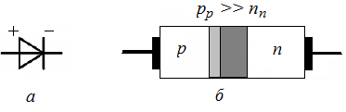
Рис. 1.1. Условное графическое обозначение выпрямительного диода (а), его структура (б)

Выпрямительный диод – полупроводниковый диод, в котором используется свойство p-n-перехода – односторонняя проводимость. Выпрямительные диоды предназначены для преобразования переменного тока в постоянный. Главная особенность выпрямительных диодов – большие площади p-n-переходов, поскольку они рассчитаны на выпрямление больших по величине токов. Они широко используются в источниках питания радиоэлектронной аппаратуры.
Выпрямительный диод выполняется на основе несимметричного p-n-перехода (рис. 1.1, б). Одна область является низкоомной (содержит большую концентрацию примеси – обычно с проводимостью p-типа) и называется эмиттером. Другая область является более высокоомной (содержит меньшую концентрацию примеси – обычно с проводимостью n-типа) и называется базой (p_{p} >> n_{n}).
Основная характеристика полупроводниковых диодов – вольт-амперная характеристика (ВАХ) – это зависимость тока, протекающего через электронный прибор, от приложенного напряжения.
При приложении прямого напряжения к диоду (к аноду «+», а к катоду «–») энергетический барьер p-n-перехода уменьшается на величину приложенного напряжения, и происходит инжекция основных носителей заряда через переход, образуя диффузионный ток. При приложении обратного напряжения (к аноду «–», а к катоду «+») начинается экстракция неосновных носителей через p-n-переход, которая образует дрейфовый ток через переход. Поскольку концентрация основных носителей заряда значительно превышает концентрацию неосновных носителей, то и величина прямого и обратного токов в выпрямительных диодах отличается на несколько порядков (рис. 1.2).
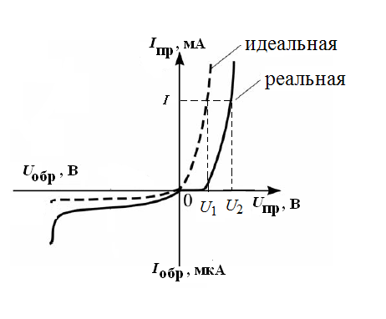
Рис. 1.2. ВАХ реального диода и идеального p-n-перехода

Уравнение вольт-амперной характеристики p-n-перехода (или ВАХ идеального диода) имеет вид:

$I=I_{0}\left[\text{exp}\left(\frac{U}{ϕ_{т}}\right)−1\right]$, (1.1)
где U – напряжение на p-n-переходе; I₀ – обратный (или тепловой) ток, $ϕ_{{}_{Т}}=\frac{\text{kT}}{q}$– температурный потенциал электрона (при t = 20 °С, т.е. Т = 293 К, φ_{т} ≈ 0,025 В); k – постоянная Больцмана, q – заряд электрона.
В отличие от характеристики идеального p-n-перехода характеристика реального диода (рис. 1.2) в области прямых напряжений U_{пр} располагается несколько правее из-за падения части приложенного напряжения на объёмном сопротивлении базы диода r_{б}.

$r_{б}=\frac{U_{2}−U_{1}}{I},$ (1.2)

где U₁ – падение напряжения на идеальном p-n-переходе при фиксированном значении тока I; U₂ – падение напряжения на реальном диоде при этом же значении тока (рис. 1.2).
Сопротивление базовой области реальных выпрямительных диодов r_{Б} составляет единицы – десятки Ом. При прохождении прямого тока I_{пр} на этом сопротивлении возникает падение напряжения I_{пр} ∙r_{б}, что снижает величину прямого напряжения, приложенного к p-n-переходу. Поэтому ВАХ реального диода описывается уравнением:

$I=I_{0}\left(e^{\frac{q\left(U−r_{б}I\right)}{\text{kT}}}−1\right)$. (1.3)

В области обратных напряжений ВАХ реальных диодов также отличается от ВАХ идеального p-n-перехода. Основные причины этого: термогенерация носителей заряда в области p-n-перехода; поверхностные утечки. В реальных диодах обратный ток имеет три составляющие:

I_{обр} = I₀ + I_{т} + I_{у}, (1.4)

где I₀ – обратный ток насыщения p-n-перехода; I_{т} – ток термогенерации в объеме полупроводника; I_{у} – ток утечки на поверхности p-n-перехода.
Обратный ток для выпрямительных диодов измеряется в микроамперах (обратите внимание на разный масштаб измерений по оси ординат для прямого (мА) и обратного тока (мкА)), и его, как правило, можно не принимать во внимание до тех пор, пока обратное напряжение на диоде не достигает значения напряжения пробоя.
Прямое напряжение на диоде U_{пр} и обратный ток I_{обр} сильно зависят от температуры (рис. 1.3, а). Поскольку контактная разность потенциалов уменьшается с ростом температуры, то при том же прямом напряжении на диоде его ток возрастает, и прямая ветвь ВАХ смещается влево. Также с ростом температуры сильно увеличивается концентрация неосновных носителей заряда, что приводит к возрастанию обратного тока диода и обратная ветвь ВАХ смещается вниз.

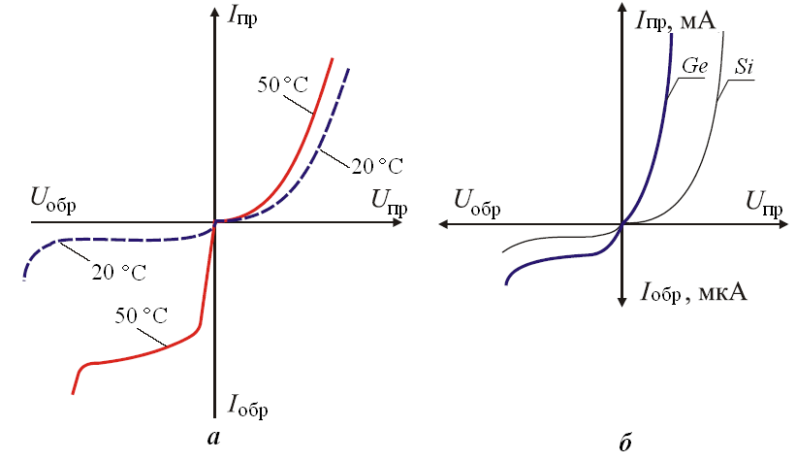
а б

Рис. 1.3. Влияние температуры на ВАХ диодов (а); ВАХ германиевого
и кремниевого диодов (б)

Температурная зависимость обратного тока определяется формулой:

$I_{0}(T)=I_{0}(T_{0})⋅2^{{ΔT}/{T_{\text{удв}}}}$, (1.5)

где ΔТ = Т – Т₀, Т₀ – номинальная температура (20 °С), Т – фактическая температура, Т_{удв} – температура удвоения теплового тока. Т_{удв} соответствует такому изменению температуры, при которой обратный ток диода увеличивается вдвое.
Температура удвоения обратного тока диода Т_{удв} позволяет рассчитать обратный ток I_{обр}(Т) при возрастании температуры на ΔТ по известному значению обратного тока при номинальной температуре Т₀ = 293 К (t = 20 °С). Для кремниевых диодов Т_{удв} = 5–6 °С, для германиевых Т_{удв} = 8–10 °С, для диодов из арсенида галлия Т_{удв} = 3–6 °С.
На практике часто считают, что обратный ток германиевых диодов увеличивается в два раза, а кремниевых – в 2,5 раза при повышении температуры на каждые 10 °С. Так как обратный ток в кремниевых диодах на несколько порядков меньше, чем в германиевых, им часто пренебрегают.
Для оценки изменения прямого напряжения при увеличении температуры вводится температурный коэффициент напряжения (ТКН), характеризующий сдвиг ВАХ по оси напряжений. ТКН показывает, на сколько изменится прямое напряжение на p-n-переходе (ΔU) при увеличении температуры на ΔТ при заданном постоянном токе через p-n-переход:

$\text{ТКН}=\frac{ΔU}{ΔT}|_{i=\text{const}}$. (1.6)

Обычно ТКН имеет отрицательный знак, что показывает уменьшение напряжения на р-n-переходе при неизменном токе с ростом температуры. ТКН зависит от тока диода и несколько уменьшается с его ростом. Для р-n-переходов из кремния ТКН достигает –3 мВ/град, для германиевых p-n-переходов ТКН достигает –2 мВ/град.
В качестве полупроводникового материала для диодов используют кремний, германий, арсенид галлия и другие полупроводниковые материалы. Кремниевые диоды благодаря большой ширине запрещенной зоны имеют меньшие обратные токи насыщения I_{о} и выдерживают бόльшие обратные напряжения, чем германиевые (рис. 1.3, б). Прямое падение напряжения при одинаковых токах нагрузки на кремниевых диодах больше, чем на германиевых, что обусловлено бόльшим сопротивлением базовой области полупроводников на основе кремния (рис. 1.3, б). Поэтому мощность, рассеиваемая при одинаковых токах в германиевых диодах, меньше, чем в кремниевых. Крутизна ВАХ германиевых диодов больше, чем кремниевых.
Преимущества кремниевых диодов: малые обратные токи; возможность использования при более высоких температурах окружающей среды и больших значениях обратных напряжений. Преимущество германиевых диодов – малое падение напряжения 0,3–0,6 В при протекании прямого тока (по сравнению с 0,8–1,2 В у кремниевых).
Многие параметры диода определяются по его ВАХ (рис. 1.4).
Статическое сопротивление диода (прямое и обратное сопротивление диода постоянному току) выражается следующими соотношениями:

$R_{\text{пр}}=\frac{U_{\text{пр}}}{I_{\text{пр}}}=\text{tgα}$, $R_{\text{обр}}=\frac{U_{\text{обр}}}{I_{\text{обр}}}$, (1.7)

где $I_{\text{пр}}$ – величина прямого тока диода; $U_{\text{пр}}$ – падение напряжения на диоде при протекании тока $I_{\text{пр}}$; $I_{\text{обр}}$ – обратный ток диода; $U_{\text{обр}}$ – обратное напряжение.
Пересечение касательной, проведенной к линейному участку прямой ветви ВАХ диода, с осью напряжений на рис. 1.4 определяет напряжение включения диода U₀, которое приближенно равно контактной разности потенциалов (потенциальному барьеру). Наклон этой касательной определяет динамическое сопротивление диода по переменному току.
Динамическое (дифференциальное) сопротивление (сопротивление по переменному току) определяется как отношение приращения напряжения на диоде к вызвавшему его малому приращению тока:

$r_{\text{диф}}=\frac{{ΔU}_{\text{пр}}}{{ΔI}_{\text{пр}}}=\text{tgβ}$; $r_{\text{диф обр}}=\frac{{ΔU}_{\text{обр}}}{{ΔI}_{\text{обр}}}$, (1.8)

где ${ΔI}_{\text{пр}}$ – приращение прямого тока диода; ${ΔU}_{\text{пр}}$ – приращение падения напряжения на диоде при изменении его прямого тока на ${ΔI}_{\text{пр}}$; ${ΔI}_{\text{обр}}$ – приращение обратного тока; ${ΔU}_{\text{обр}}$ – приращение обратного напряжения.

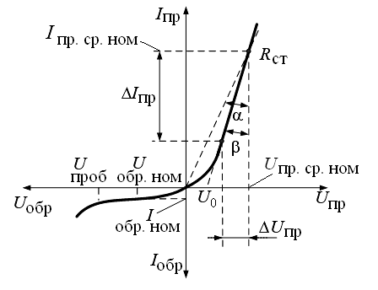

Рис. 1.4. Определение параметров выпрямительного диода

Рабочее задание

1. Изучите теоретические сведения.
2. Исследуйте прямую ветвь ВАХ диода.
3. Исследуйте обратную ветвь ВАХ диода.
4. Результаты измерений оформите в виде таблиц и графиков. По данным таблиц на одном графике постройте семейство вольт-амперных характеристик первого диода при разных температурах. Значения и размерность по осям выберите согласно данным таблицы. Аналогично постройте ВАХ второго диода при разных температурах.
5. Оцените величины контактной разности потенциалов U₀ и потенциального барьера p-n-перехода исследуемых выпрямительных диодов.
6. Сравните экспериментальные ВАХ диодов. По графикам определите, какие характеристики принадлежат к германиевым, а какие к кремниевым выпрямительным диодам. Обоснуйте своё решение.
7. Используя экспериментальные ВАХ и таблицы, рассчитайте сопротивления исследуемых диодов постоянному току R₀ и дифференциальные сопротивления диодов r_{диф} для заданных температур.

Методика выполнения работы

1. Запустите программу «FOE». Из списка работ выберите «Лабораторная работа № 1». На экране появится лицевая панель лабораторной установки, на которой отображены принципиальная электрическая схема измерения, элементы настройки и управления, окна «график» и «таблица» и ползунковые регуляторы источника напряжения и температуры.
Схема измерения содержит управляемый источник ЭДС Е, причем пределы измерения могут меняться от 0 до ±10 В.
В таблице с помощью элементов управления выберите необходимые масштабы измерения тока (амперы, милли- или микроамперы) и напряжения (вольты, милли- или микровольты). На графике элементы управления позволяют изменять масштаб прямых и обратных токов и напряжений. При изучении зависимости ВАХ диода от температуры используйте термометр.
2. С помощью клавиши «записать» внесите данные измерения в таблицу. С помощью клавиши «сохранить» сохраните таблицу или график для оформления отчета. Клавишей «очистить» осуществите очистку данных из таблицы.
3. В выпадающем списке «Диод» выберите исследуемый диод (по указанию преподавателя).
4. Исследуйте прямую ветвь ВАХ диода. Для этого с помощью элементов управления источника ЭДС Е выберите диапазон измерения на выходе источника (рекомендуемые пределы от 0 до +10 В), на графическом индикаторе выберите удобный масштаб измерения на осях I_{пр} и U_{пр} (например, 0–10 мА и 0–1 В соответственно).
С помощью ползункового регулятора источника ЭДС задавайте значения Е с шагом, удобным для измерений. Последовательно устанавливая значение ЭДС источника от 0 до 10 В, с помощью клавиши «Записать» введите значения напряжения U_{пр} и тока I_{пр} диода в таблицу. При этом на графике зависимости I_{д} = f(U_{д}) будут отображаться точки, соответствующие этим значениям.
5. Снимите прямую ветвь ВАХ исследуемого диода по точкам при другой температуре (указанной преподавателем).
6. Исследуйте обратную ветвь ВАХ диода. Для этого выберите диапазон изменения источника ЭДС (рекомендуемые пределы от –10 В до 0 В), на графическом индикаторе выберите удобный масштаб измерения на осях I_{обр} (для кремниевых диодов рекомендуемые пределы от 0,1 до –0,1мкА; для германиевых диодов – от 0,1 до –0,5 мА) и U_{обр} ( 0,1 до –10 В). Изменяя напряжение ЭДС, измерьте обратное напряжение на диоде и ток через него. Запишите полученные значения в таблицу. Для построения графика снимите 6–8 значений измеряемой величины, причем максимальное число точек должно приходиться на нелинейный участок.
7. Снимите обратную ветвь ВАХ исследуемого диода по точкам при другой температуре.
8. Определите температуру удвоения для теплового тока по обратной ветви ВАХ диода.
9. Исследуйте второй диод (выберите по указанию преподавателя) аналогично пп. 4–8.

Расчетная часть

1. Для каждого диода на линейном участке прямой и обратной ветви вольт-амперной характеристики выполните построения для определения прямого и обратного сопротивлений постоянному току и дифференциальных сопротивлений (рис. 1.4, формулы (1.7), (1.8)) при комнатной и повышенной температурах. Напряжения и токи, для которых производятся построения, задаются преподавателем.
2. Используя экспериментальные ВАХ и таблицы, рассчитайте сопротивления исследуемых диодов постоянному току R_{о} и дифференциальные сопротивления диодов r_{диф} для температуры +20 °С. Расчет и полученные значения приведите в отчете.
3. Определите, как с ростом температуры изменяются сопротивления диодов постоянному току R_{о} и дифференциальные сопротивления r_{диф} для заданных точек на прямой и обратной ветвях ВАХ.
4. Рассчитайте температурный коэффициент по напряжению (ТКН) по формуле (1.6) для заданного тока.
5. Пользуясь выражением (1.1), рассчитайте и постройте прямые ветви идеальных ВАХ диодов I = f(U) при температуре окружающей среды +20 °С (не менее 5–6 точек). Значение обратного тока диода определите из соответствующего графика при максимальном обратном напряжении. Постройте прямую ветвь идеальной ВАХ на семействе вольт-амперных характеристик соответствующего диода. По графикам идеальной и реальной ВАХ (для температуры окружающей среды 20 °С) определите объемное сопротивление базы диода по формуле (1.2).
6. Из графика идеализированной ВАХ найдите дифференциальное сопротивление открытого p-n-перехода по (1.8) для тока I, заданного преподавателем.
7. Определите полное сопротивление диода переменному току при заданном значении тока, используя выражение:
$r_{\text{диф}}=r_{б}+r_{п}$.

Сравните полученный результат со значением $r_{\text{диф}}$, найденным на реальной ВАХ (п. 2).

Отчет

Отчет о проделанной работе должен содержать:
1) цель работы;
2) исходные данные для расчета;
3) теоретический расчет;
4) принципиальную схему лабораторной установки;
5) таблицы экспериментальных и расчетных данных;
6) графики зависимостей, полученных в результате эксперимента и расчета;
7) краткие выводы по результатам расчета и эксперимента.

Контрольные вопросы

1. Дайте определение выпрямительному диоду.
2. Чем различаются ВАХ идеального диода и реального p-n-перехода?
3. Охарактеризуйте дифференциальное сопротивление диода и объясните способ его графического определения.
4. Какой из выводов полупроводникового диода называют базой, а какой эмиттером и почему?
5. Сравните по температурным свойствам кремниевый и германиевый полупроводниковые диоды.
6. Что называют прямым включением диода?
7. Какой ток протекает через диод при его обратном включении и чем он вызван?
8. Какое явление лежит в основе работы выпрямительного диода?
9. Какими носителями образован прямой (обратный) ток выпрямительного диода?

Лабораторная работа № 2

ИССЛЕДОВАНИЕ СТАБИЛИТРОНОВ

Цель работы: исследование основных параметров и характеристик полупроводниковых стабилитронов. Освоение методики расчета схемы параметрического стабилизатора напряжения.

Теоретические сведения

Стабилитрон – полупроводниковый диод, предназначенный для стабилизации постоянного напряжения. Иногда стабилитрон называют опорным диодом, так как полученное от него стабильное напряжение в ряде случаев используется как эталонное (рис. 2.1).

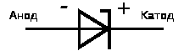

Рис. 2.1. Условное обозначение стабилитрона

Принцип действия стабилитрона основан на эффекте электрического пробоя p-n-перехода.

Пробой р-n-перехода

На рис. 2.2 представлена вольт-амперная характеристика p-n-перехода. При достижении определенного значения обратного напряжения начинается пробой p-n-перехода. На ВАХ – это участок со слабой зависимостью напряжения от протекающего тока.
Пробой p-n-перехода – значительное уменьшение обратного сопротивления, сопровождающееся возрастанием обратного тока при увеличении приложенного напряжения.
Существуют три основных вида пробоя: лавинный, туннельный (обусловлены действием электрического поля в обедненном слое) и тепловой (происходит при перегреве перехода). Лавинный и туннельный пробои являются обратимыми, тепловой – необратим.
Лавинный пробой. При достаточном обратном напряжении носители заряда, попавшие в область p-n-перехода, под действием сильного электрического поля приобретают энергию, достаточную для ударной ионизации атомов. Так, движущиеся электроны «выбивают» один из валентных электронов нейтрального атома и перебрасывают его в зону проводимости, образовав при этом пару «электрон – дырка». Образовавшиеся носители тоже начнут разгоняться в электрическом поле, сталкиваться с другими нейтральными атомами, и процесс, таким образом, лавинообразно нарастает. При этом происходит резкий рост обратного тока при практически неизменном обратном напряжении (рис. 2.2).

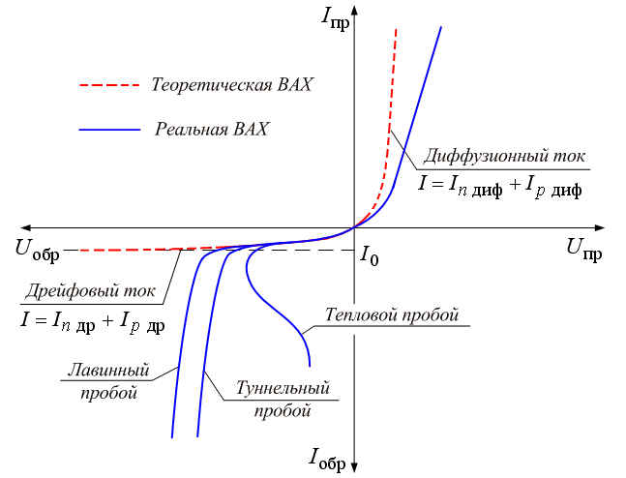

Рис. 2.2. Вольт-амперная характеристика p-n-перехода

Коэффициент лавинного умножения М характеризует лавинный пробой и показывает, во сколько раз обратный ток превышает значение тока I₀, обусловленного потоком первоначальных носителей. Коэффициент М определяется эмпирической формулой:

$M=\frac{I_{\text{обр}}}{I_{0}}=\frac{1}{1−{\left(\frac{U_{\text{обр}}}{U_{п}}\right)}^{n}}$, (2.1)

где $I_{0}$ – начальный ток; U_{обр} – приложенное напряжение; U_{п} – напряжение лавинного пробоя; n – коэффициент 2 < n < 6. Причем для Ge n = 3, а для Si n = 5.
Лавинный пробой свойственен полупроводникам, с большой шириной области пространственного заряда p-n-перехода, образованной слаболегированными полупроводниками. Пробой происходит под действием сильного электрического поля с напряженностью Е ≈ (8…12) ∙ 10⁴, В/см. Чем шире запрещенная зона ΔЕ, тем большую энергию должен набрать носитель в электрическом поле перехода, чтобы началась ударная ионизация (увеличение U_{проб}). При лавинном пробое с увеличением температуры U_{проб} возрастает (рис. 2.3, а).

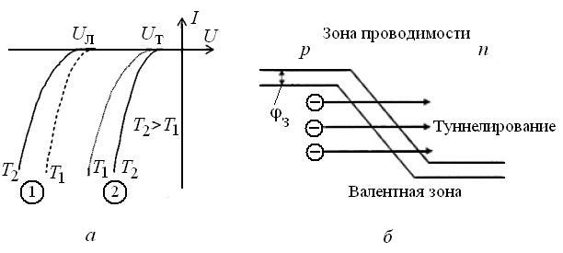

Рис. 2.3. Влияние температуры на лавинный и туннельный пробои (а);
туннельный эффект (б)

Туннельный эффект – переход электронов сквозь потенциальный барьер без изменения энергии.
Туннельный пробой основан на переходе валентных электронов из области p в область n под действием электрического поля с большой напряженностью (Е > 10⁶ В/см), когда уровень потолка валентной зоны p-полупроводника поднимается выше дна зоны проводимости n-полупроводника. Туннельный эффект наблюдается в узких p-n-переходах (порядка 10^{–2} мкм), т.е. в переходах р⁺-n⁺ с очень высокой концентрацией примеси (более 10¹⁸–10¹⁹ см^{–3}). Высокое значение напряженности электрического поля, воздействуя на атомы кристаллической решетки, повышает энергию валентных электронов и приводит к их туннельному «просачиванию» сквозь «тонкий» энергетический барьер (рис. 2.3, б) из валентной зоны p-области в зону проводимости n-области. Причем «просачивание» происходит без изменения энергии носителей заряда. Для туннельного пробоя также характерен резкий рост обратного тока при практически неизменном обратном напряжении. Но при увеличении температуры напряжение пробоя смещается в область меньших напряжений.
Тепловым называется пробой p-n-перехода, обусловленный ростом количества носителей заряда при повышении температуры кристалла. С увеличением обратного напряжения и тока возрастают тепловая мощность, выделяющаяся в p-n-переходе и, соответственно, температура кристаллической структуры. Если электрическая мощность в p-n-переходе превысит максимально допустимое значение, то в кристалле происходит необратимая перестройка структуры и p-n-переход разрушается.

Полупроводниковые стабилитроны

Назначение стабилитрона – стабилизировать напряжение на присоединенной параллельно ему нагрузке в случае изменения ее сопротивления или напряжения источника питания. Для работы стабилитрона используется участок пробоя на обратной ветви ВАХ (рис. 2.4). Механизм пробоя в стабилитроне может быть туннельным, лавинным или смешанным.
Низковольтные стабилитроны изготавливают на основе сильнолегированного кремния, p-n-переход у них узкий. В связи с этим в низковольтных стабилитронах развивается туннельный пробой, их рабочее напряжение U_{ст} не превышает 5–6 В. Высоковольтные стабилитроны должны иметь большую ширину p-n-перехода, поэтому их делают на основе слаболегированного кремния. Принцип их работы связан с лавинным пробоем, U_{ст} > 8–12 В. При U_{ст} от 6 до 8 В может возникать один из двух механизмов пробоя.
На обратной ветви ВАХ точками А и Б отмечены границы рабочего участка стабилитрона. Положение точки А соответствует напряжению пробоя p-n-перехода (является также напряжением стабилизации), которое зависит от исходного материала, определяемого концентрацией примесей. Напряжение пробоя может изменяться в широких пределах – от единиц вольт до 400 В и выше.
Точка Б соответствует предельному режиму, в котором на стабилитроне рассеивается максимально допустимая мощность. При выходе ВАХ за пределы точки Б наступает тепловой пробой.

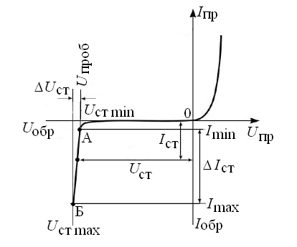

Рис. 2.4. ВАХ стабилитрона

С увеличением температуры напряжение стабилизации U_{ст} изменяется. Низковольтные и высоковольтные стабилитроны имеют противоположные изменения напряжения стабилизации при увеличении температуры (см. рис. 2.3, а). При туннельном пробое с ростом температуры U_{ст} уменьшается, а при лавинном – возрастает. Когда в переходе существуют оба вида пробоя влияние температуры незначительно.
Основные параметры стабилитронов:
1. U_{cт} – напряжение стабилизации, падение напряжения на стабилитроне при протекании заданного тока (несколько вольт – десятки вольт).
2. I_{cт} – ток стабилизации, значение постоянного тока, протекающего через стабилитрон в режиме стабилизации.
3. r_{диф} – дифференциальное (динамическое) сопротивление стабилитрона, характеризующее его способность стабилизировать напряжение при изменении проходящего тока (рис. 2.4):

$r_{\text{диф}}=\frac{{ΔU}_{\text{ст}}}{{ΔI}_{\text{ст}}}=\frac{{ΔU}_{\text{ст}}}{I_{\text{ст max}}−I_{\text{ст}\text{min}}}$. (2.2)

Качество стабилитрона тем выше, чем меньше его дифференциальное сопротивление. Для различных стабилитронов r_{диф} лежит в пределах от десятых долей Ома (низковольтные) до 100–200 Ом (высоковольтные).
4. Коэффициент напряжения стабилизации (ТКН) характеризует температурные изменения напряжения стабилизации и численно равен относительному изменению напряжения стабилизации при изменении температуры на 1 °С.

$\text{ТКН}=\frac{{ΔU}_{\text{ст}}}{U_{\text{ст}}ΔT}⋅\text{100}\text{\%}$, $ΔT=T_{2}−T_{1}$. (2.3)

Зависимость ТКН от напряжения стабилизации стабилитронов приведена на рис. 2.5. Высоковольтные стабилитроны, работающие на лавинном пробое, имеют положительные ТКН. Для стабилитронов с туннельным пробоем (низковольтных) ТКН отрицательны. Изменение знака ТКН соответствует напряжению стабилизации U_{cт} ≈ 6 B. Cтабилитроны с таким значением U_{cт} имеют минимальные изменения напряжения стабилизации. Они называются прецизионными (высокоточными).

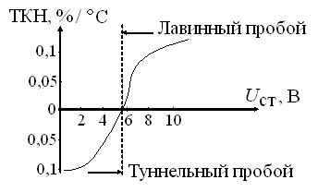

Рис 2.5. Зависимость ТКН от напряжения стабилизации стабилитронов

5. Статистическое сопротивление (сопротивление постоянному току) в рабочей точке

$R_{\text{обр}}=\frac{U_{\text{обр}}}{I_{\text{обр}}}$. (2.4)

Предельные параметры стабилитронов:
1. Минимально допустимый ток стабилизации I_{cт min} – наименьший ток через стабилитрон, при котором напряжение стабилизации находится в заданных пределах. Он определяет точку на ВАХ, где пробой приобретает устойчивый характер (обычно доли – единицы мА).
2. Максимально допустимый ток стабилизации I_{cт max} – наибольший ток через стабилитрон, при котором напряжение стабилизации U_{cт} находится в заданных пределах, а температура перехода не выше допустимой (несколько мА – несколько А).
3. Максимально допустимая рассеиваемая мощность P_{max} – мощность, при которой не возникает теплового пробоя перехода.

Рабочее задание

1. Изучите теоретические сведения.
2. Исследуйте прямую ветвь ВАХ стабилитрона.
3. Исследуйте обратную ветвь ВАХ стабилитрона.
4. Результаты измерений оформите в виде таблиц и графиков. По данным таблиц на одном графике постройте семейство вольт-амперных характеристик первого стабилитрона при разных температурах. Значения и размерность по осям выберите согласно данным таблицы. Аналогично постройте ВАХ второго стабилитрона при разных температурах.
5. Сравните экспериментальные ВАХ стабилитронов. По графикам определите, какие характеристики принадлежат стабилитрону с туннельным пробоем, а какие стабилитроны работают на лавинном пробое. Обоснуйте своё решение.
6. По графикам определите параметры стабилитронов I_{ст min} и U_{ст}; $R_{\text{обр}}$ и $r_{\text{обр}}$ при комнатной и повышенной температурах.
7. Рассчитайте температурный коэффициент по напряжению (ТКН).

Методика выполнения работы

1. Запустите программу «FOE». Из списка работ выберите «Лабораторная работа № 2». На экране появится лицевая панель лабораторной установки, на которой отображены принципиальная электрическая схема измерения, элементы настройки и управления, окна «график» и «таблица» и ползунковые регуляторы источника напряжения и температуры.
Схема измерения содержит управляемый источник ЭДС Е, причем пределы измерения могут меняться от 0 до ±20 В.
В таблице с помощью элементов управления выберите необходимые масштабы измерения тока (амперы, милли- или микроамперы) и напряжения (вольты, милли- или микровольты). На графике элементы управления позволяют изменять масштаб прямых и обратных токов и напряжений. При изучении зависимости ВАХ стабилитрона от температуры используйте термометр.
2. С помощью клавиши «записать» внесите данные измерения в таблицу. С помощью клавиши «сохранить» сохраните таблицу или график для оформления отчета. Клавишей «очистить» осуществите очистку данных в таблице.
3. В выпадающем списке «Диод» выберите исследуемый стабилитрон (по указанию преподавателя).
4. Исследуйте прямую ветвь ВАХ стабилитрона. Для этого с помощью элементов управления источника ЭДС Е выберите диапазон измерения на выходе источника (рекомендуемые пределы от 0 до +10 В), на графическом индикаторе выберите удобный масштаб измерения на осях I_{пр} и U_{пр} (например, 0–10 мА и 0–1 В соответственно).
С помощью ползункового регулятора источника ЭДС задавайте значения Е с шагом, удобным для измерений. Последовательно изменяя значения ЭДС источника, с помощью клавиши «Записать» введите значения напряжения U_{пр} и тока I_{пр} диода в таблицу. При этом на графике зависимости I_{д} = f(U_{д}) будут отображаться точки, соответствующие этим значениям.
5. Исследуйте обратную ветвь ВАХ стабилитрона. Для этого выберите диапазон изменения источника ЭДС (рекомендуемые пределы от –20 В до 0 В), на графическом индикаторе выберите удобный масштаб измерения на осях I_{обр} (рекомендуемые пределы от 0 до –50 мкА) и U_{обр} (0 до –20 В). Изменяя напряжение ЭДС, измерьте обратное напряжение на стабилитроне и ток через него. Запишите полученные значения в таблицу. Для построения графика сними 6–8 значений измеряемой величины, причем максимальное число точек должно приходиться на нелинейный участок.
6. Снимите прямую и обратную ветви ВАХ исследуемого диода по точкам при другой температуре (указанной преподавателем).
7. Исследуйте второй стабилитрон (выберите по указанию преподавателя) аналогично пп. 4–6.

Расчетная часть

1. По графикам определите параметры стабилитронов I_{ст min} и U_{ст}.
2. Для каждого стабилитрона на линейном участке обратной ветви ВАХ на графике выполните построения для определения $R_{\text{обр}}$ и $r_{\text{обр}}$ при комнатной и повышенной температурах. Рассчитать эти значения по формулам (2.2) и (2.4). Определите, как с ростом температуры изменяются сопротивления диодов $R_{\text{обр}}$ и r_{обр} для заданных точек на обратной ветви ВАХ.
3. Рассчитайте температурный коэффициент по напряжению (ТКН) по формуле (2.3).
4. Рассчитайте $r_{\text{обр}}$ исследуемых стабилитронов для нескольких точек ВАХ. Постройте зависимости дифференциального сопротивления от обратного тока исследуемых стабилитронов r_{диф} = f(I_{обр}).
5. Экспериментально определите коэффициент лавинного умножения по обратной ветви ВАХ стабилитрона.

Отчет

Отчет о проделанной работе должен содержать:
1) цель работы;
2) исходные данные для расчета;
3) теоретический расчет;
4) принципиальную схему лабораторной установки;
5) таблицы экспериментальных и расчетных данных;
6) графики зависимостей, полученных в результате эксперимента и расчета;
7) краткие выводы по результатам расчета и эксперимента.

Контрольные вопросы

1. Какое явление лежит в основе работы стабилитрона?
2. На ВАХ покажите электрические параметры стабилитронов и поясните их физический смысл.
3. Что такое температурный коэффициент напряжения стабилизации? Чем определяется знак ТКН?
4. Какие стабилитроны имеют положительный ТКН, отрицательный ТКН?
5. Какие стабилитроны называют прецизионными?
6. Объясните принцип действия стабилитрона.
7. Что такое пробой p-n-перехода?
8. Какие виды электрического пробоя Вы знаете?
9. При каких значениях обратного напряжения происходят туннельный и лавинный пробои?
10. Почему германиевые диоды не используются в качестве стабилитронов?
11. Назовите основные параметры стабилитронов.
12. Почему среди параметров стабилитронов обязательно указываются I_{ст min}, I_{ст max}?
13. Что произойдет со стабилитроном, если обратный ток превысит I_{ст max}?
14. Что показывает дифференциальное сопротивление стабилитрона?
15. Как влияет температура на стабилизацию напряжения?

Лабораторная работа № 3

ИССЛЕДОВАНИЕ ТУННЕЛЬНЫХ ДИОДОВ

Цель работы: изучение принципа действия, особенностей работы туннельного диода, его статистических вольт-амперных характеристик и определение основных параметров.

Теоретические сведения

Туннельный диод (ТД) – полупроводниковый прибор, вольт-амперная характеристика которого имеет участок с отрицательным дифференциальным сопротивлением.
В основе работы ТД лежит туннельный эффект: проникновение электрона через потенциальный барьер без изменения своей энергии. Туннельный эффект – является квантово-механическим эффектом и наблюдается в p-n-переходах, выполненных на основе вырожденных полупроводников. К ним относятся полупроводники, сильнолегированные примесями (p⁺ и n⁺). За счет большой концентрации примесей происходит расщепление примесных уровней с образованием примесных зон, которые вплотную прилегают к соответствующим разрешенным зонам. Поэтому уровень Ферми у вырожденных полупроводников лежит в разрешенных зонах: в полупроводнике n-типа – в зоне проводимости, в р-типа – в валентной зоне.
При образовании p-n-перехода происходит выравнивание уровней Ферми и дно зоны проводимости n⁺-полупроводника оказывается ниже потолка валентной зоны p⁺-полупроводника (рис. 3.1) даже в равновесном состоянии. Поскольку концентрация примесей высока, образованный энергетический барьер (обедненный слой или область пространственного заряда) очень узкий. Через этот барьер электроны могут свободно туннелировать из валентной зоны p⁺-полупроводника в зону проводимости n⁺-полупроводника и наоборот без изменения своей энергии. В равновесном состоянии туннельные переходы в обе стороны равновероятны, поэтому суммарный ток через переход равен нулю.
При приложении внешнего напряжения «+» к n-области, «–» к p-области (обратное включение) туннельный ток, образованный переходом электронов из валентной зоны p-полупроводника в зону проводимости n-полупроводника, резко возрастает. При приложении напряжения противоположной полярности «–» к n-области, «+» к p-области (прямое включение) возрастает туннельный ток электронов, переходящих из зоны проводимости n-полупроводника в валентную зону p-полупроводника. При увеличении напряжения происходит выравнивание энергии дна зоны проводимости n-полупроводника и потолка валентной зоны p-полупроводника, туннельный ток практически прекращается. При дальнейшем увеличении напряжения энергетический барьер становится все меньше и ток, образованный диффузией основных носителей заряда, начинает возрастать.

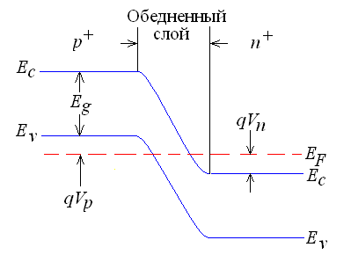

Рис. 3.1. Энергетическая диаграмма тушшельного диода в состоянии термического равновесия: V_{p} и V_{n} – степени вырождения p- и n-области соответственно; E_{v} и Е_{c} – энергии потолка валентной зоны и дна зоны проводимости соответственно

Рассмотрим вольт-амперную характеристику туннельного диода (рис. 3.2).
Точка 0. Внешнее напряжение отсутствует (U_{вн} = 0). Переход находится в состоянии термодинамического равновесия, уровень Ферми по всей р-n-структуре не изменяет своего значения. Заполненные энергетические уровни зоны проводимости n-области расположены против также заполненных уровней валентной зоны n-области.
При отсутствии внешнего поля условия для перехода слева направо валентных электронов на свободные уровни в зоне проводимости n и справа налево электронов проводимости на свободные уровни валентной зоне р одинаковы. Сквозь переход приходят два уравновешенных потока туннельных электронов. Результирующий ток через переход равен нулю.
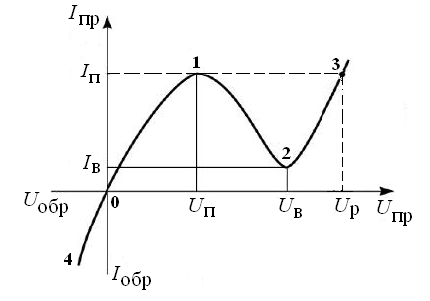

Рис. 3.2. ВАХ туннельного диода

Участок 0–4 (обратное включение p-n-перехода). К p-n-переходу приложено обратное напряжение. Через p-n-переход протекает обратный туннельный ток (справа налево), вызванный туннельными переходами электронов из p-области в n-область. С ростом обратного напряжения перекрытие зон увеличивается, поэтому обратный туннельный ток возрастает. ТД имеет малое обратное сопротивление в отличие от обычного диода, имеющего большое обратное сопротивление.
Участок 0–1 (первый восходящий участок ВАХ). Если приложить к p-n-переходу прямое напряжение, высота потенциального барьера и перекрытие зон уменьшаются (границы Е_{c} и Е_{v} сближаются). Уровень Ферми p-области смещается вниз относительно уровня Ферми n-области. Часть заполненных уровней зоны проводимости полупроводника n-типа оказывается против пустых уровней валентной зоны полупроводника p-типа. Через р-n-переход начинает протекать туннельный ток за счет туннельных переходов электронов из n- в p-область.
Точка 1. По мере увеличения прямого напряжения перекрытие зон уменьшается, а результирующий ток через переход будет возрастать до тех пор, пока не начнет сказываться уменьшение перекрытия зон. Уровень Ферми n-области совпадает с потолком валентной зоны p-области. Дальнейший рост прямого тока прекращается. Это будет соответствовать максимуму туннельного тока I_{max} = I_{п} (I_{п} – ток пика).
Участок 1–2 (участок отрицательного дифференциального сопротивления). При дальнейшем увеличении U_{пр} потолок валентной зоны p-области E_{vp} смещается вниз относительно дна зоны проводимости n-области и часть заполненных уровней зоны проводимости n-области оказывается против уровней запрещенной зоны p-области. Количество туннельных переходов электронов уменьшается, туннельный ток падает. На ВАХ появляется участок отрицательного дифференциального сопротивления:

$r^{−}=\frac{\text{dU}}{\text{dI}}$ < 0. (3.1)

Точка 2 (минимальное значение прямого тока). За счет возрастания прямого напряжения потолок валентной зоны p-области E_{vp} опускается настолько, что оказывается против дна зоны проводимости n-области, границы зон Е_{с} и Е_{v} совпадают. Перекрытие зон исчезает, а туннельный переход электронов прекращается. Туннельный ток имеет минимальное значение I_{пр} = I_{в} (I_{в} – ток впадины).
Участок 2–3 (второй восходящий участок ВАХ). Перекрытие зон отсутствует. Туннельный эффект исчезает. Через p-n-переход протекает обычный диффузионный ток, который увеличивается с ростом прямого напряжения. При напряжениях, превышающих U_{в}, ток возрастает с ростом напряжения по экспоненциальному закону (U_{р} – напряжение раствора).
Туннельные диоды изготавливают на основе германия, арсенида галлия, антимонида индия. Вид ВАХ туннельных диодов на основе различных материалов приведен на рис. 3.3. Чем больше ширина запрещенной зоны материала, тем больше напряжение, при котором наблюдается I_{п}. У диодов с широкозонным материалом (GaAs) минимум тока наблюдается при больших значениях прямого напряжения по сравнению с Ge.

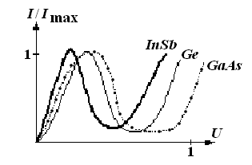

Рис. 3.3. ВАХ туннельных диодов из различных материалов
Основные параметры ТД:
− пиковый ток I_{п} – прямой ток в точке максимума ВАХ (точка 1);
− ток впадины I_{в} – прямой ток в точке минимума его характеристики (точка 2);
− напряжение пика U_{п} – прямое напряжение, соответствующее току пика (точка 1);
− напряжение впадины U_{в} – прямое напряжение, соответствующее току впадины (точка 2);
− напряжение раствора U_{p} – прямое напряжение, большее напряжения впадины, при котором ток равен пиковому (точка 3);
− отношение токов в максимуме и минимуме ВАХ $\frac{I_{п}}{I_{в}}$; напряжения $\frac{U_{п}}{U_{в}}$;
− отрицательная дифференциальная проводимость (крутизна) на участке 1–2 $S=\frac{ΔI}{ΔU}$;
− отрицательное дифференциальное сопротивление на участке 1–2 $r^{−}=\frac{ΔU}{ΔI}$;
− напряжение переключения ${ΔU}_{н}=U_{p}−U_{п}$, которое определяет возможный скачок напряжения на нагрузке при работе туннельного диода в схеме переключения.
Качество диода определяют протяженность и крутизна «падающего» участка ВАХ (участок 1–2).
Туннельные диоды могут применяться в генераторах, усилителях или преобразователях, за счет отрицательного сопротивления, которое компенсирует потери на положительных сопротивлениях. Поэтому в зависимости от функционального назначения туннельные диоды делятся на усилительные, генераторные и переключательные.
Туннельный диод имеет высокие значения максимальной граничной частоты f_{max} ~ 10⁹ Гц, поскольку времена процессов при туннелировании составляют наносекунды, τ_{min} ~ 10^{–9} c. Поэтому туннельные диоды часто используются в СВЧ-технике.
Чтобы снять ВАХ туннельного диода, его надо зашунтировать активным сопротивлением величиной, сравнимой с отрицательным дифференциальным сопротивлением туннельного диода. Общее сопротивление такой параллельной цепи будет положительным и её суммарная ВАХ снимается измерением изменяющегося напряжения и тока. Если $R_{ш}=−r^{−}$, то суммарная ВАХ представляет растущую линию, имеющую небольшой горизонтальный участок, который обусловлен наличием падающего участка на ВАХ туннельного диода. Чтобы получить ВАХ самого диода, надо из суммарной ВАХ вычесть линейную ВАХ шунтирующего резистора, и останется только ВАХ диода $I_{д}=I_{1}−\frac{U_{1}}{R_{ш}}$.

Рабочее задание

1. Изучите теоретические сведения.
2. Исследуйте прямую ветвь ВАХ туннельного диода.
3. Исследуйте обратную ветвь ВАХ туннельного диода.
4. Результаты измерений оформите в виде таблиц и графиков. По данным таблиц на графике I = f (U) постройте вольт–амперную характеристику ТД. Значения и размерность по осям выберите согласно данным таблицы. Аналогично постройте ВАХ второго диода.
5. Сравните экспериментальные ВАХ туннельных диодов. По графикам определите, какие характеристики принадлежат германиевым, а какие арсенид−галлиевому ТД. Обоснуйте своё решение.
6. По графику определите характерные статические параметры и точки ТД: пиковый ток I_{п}; ток впадины I_{в}; напряжение пика U_{п}; напряжение впадины U_{в}; напряжение раствора U_{р}, отношения ${I_{п}}/{I_{в}}$; ${U_{п}}/{U_{в}}$; скачок напряжения ΔU = U_{p} – U_{п}.
7. Определите величину отрицательного дифференциального сопротивления на участке спада прямой ветви ВАХ.

Методика выполнения работы

1. Запустите программу «FOE». Из списка работ выберите «Лабораторная работа № 3». На экране появится лицевая панель лабораторной установки, на которой отображены принципиальная электрическая схема измерения, элементы настройки и управления, окна «график» и «таблица» и ползунковые регуляторы источника напряжения.
Схема измерения содержит управляемый источник ЭДС Е, причем пределы измерения могут меняться от –10 до +20 В.
В таблице с помощью элементов управления выберите необходимые масштабы измерения тока (амперы, милли- или микроамперы) и напряжения (вольты, милли- или микровольты). На графике элементы управления позволяют изменять масштаб прямых и обратных токов и напряжений.
2. С помощью клавиши «записать» введите данные измерения в таблицу, а клавишей «сохранить» сохраните таблицу или график для отчета. Клавишей «очистить» осуществите очистку данных в таблице.
3. В выпадающем списке «Диод» выберите исследуемый ТД (по указанию преподавателя).
4. Исследуйте прямую ветвь ВАХ туннельного диода. Для этого с помощью элементов управления источника ЭДС Е выберите диапазон измерения на выходе источника (рекомендуемые пределы от 0 до +20 В), на графическом индикаторе выберите удобный масштаб измерения на осях I_{пр} и U_{пр} (например, 0–5 мА и 0–0,5 В соответственно).
С помощью ползункового регулятора источника ЭДС задавайте значения Е с шагом, удобным для измерений. Последовательно устанавливая значение ЭДС источника от 0 до 20 В, с помощью клавиши «Записать» введите значения напряжения U_{пр} и тока I_{пр} диода в таблицу. При этом на графике зависимости I_{д} = f(U_{д}) будут отображаться точки, соответствующие этим значениям.
При прямом включении ТД особое внимание обратите на точки экстремумов ВАХ.
5. Исследуйте обратную ветвь ВАХ туннельного диода. Для этого выберите диапазон изменения источника ЭДС (рекомендуемые пределы от
–10 до 0 В), на графическом индикаторе выберите удобный масштаб измерения на осях I_{обр} (рекомендуемые пределы от 0,1 до –2,0 мА) и U_{обр} (0,1 до –1,0 В). Изменяя напряжение ЭДС, измерьте обратное напряжение на диоде и ток через него. Запишите полученные значения в таблицу.
6. Исследуйте второй диод (выберите по указанию преподавателя) аналогично пп. 4–5.

Расчетная часть

1. Для каждого диода выполните построения на падающем участке характеристики для определения дифференциального сопротивления (рис. 3.2). Определите величину отрицательного дифференциального сопротивления на участке спада прямой ветви ВАХ (формула (3.1)).
2. Пользуясь экспериментальной зависимостью I = f(U), данными таблицы и соотношением (3.1), определите дифференциальное сопротивление туннельного диода для 4–5 точек каждого участка ВАХ. По найденным значениям r постройте график зависимости r = f(U).
3. Расчеты и полученные значения приведите в отчете.

Отчет

Отчет о проделанной работе должен содержать:
1) цель работы;
2) принципиальную схему лабораторной установки;
3) таблицы экспериментальных и расчетных данных;
4) графики зависимостей, полученных в результате эксперимента и расчета;
5) краткие выводы по результатам расчета и эксперимента.

Контрольные вопросы

1. В чем сущность туннельного эффекта?
2. Чем различаются обычный и туннельный полупроводниковый диоды?
3. В чем заключаются особенности вольт-амперной характеристики туннельного диода при прямом и обратном включениях?
4. Поясните принцип действия, характеристики и параметры туннельных диодов.
5. Что такое уровень Ферми?
6. Что такое вырожденный полупроводник?
7. Как расположен уровень Ферми в вырожденных полупроводниках n-типа, р-типа?
8. Как объясняется появление падающей ветви вольт-амперной характеристики туннельного диода?
9. Чем ограничена верхняя частота работы туннельного диода?
10. Объясните возможные причины расхождения результатов, полученных теоретическим расчетом, с экспериментальными данными, полученными с помощью ВАХ туннельного диода.

Лабораторная работа № 4

ИССЛЕДОВАНИЕ ВАРИКАПОВ

Цель работы: изучение принципов работы варикапов, определение вольт-фарадных характеристик и параметров варикапов.

Теоретические сведения

Работа варикапа основана на использовании свойств электрического перехода. На практике используются, как правило, несимметричные переходы, получаемые методом диффузии, в которых концентрация дырок в полупроводнике р-типа больше концентрации электронов в полупроводнике n-типа (p_{p} > n_{n}) или наоборот (n_{n} > p_{p}). Низкоомная область, сильно легированная примесями, называется эмиттером; высокоомная, слаболегированная – базой.
Вблизи плоскости р-n-перехода существуют большие градиенты концентрации электронов и дырок, которые вызывают диффузионные потоки дырок из р-области в n-область, а электронов из n-области в р-область. В окрестности перехода образуются области с избыточной концентрацией неподвижных отрицательных (в p-области) и положительных (в n-области) зарядов (связанные ионы примесей). Они образуют область пространственного (объемного) заряда, иногда называемую обедненной областью (рис. 4.1).

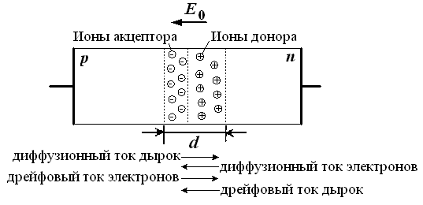

Рис. 4.1. Образование емкости р-n-перехода

И так как концентрация примесей относительно не велика, толщина этой области составляет d = 10^{–4}–10^{–5} см. Внутри области пространственного заряда создается напряженность электрического поля $E_{0}$.
Образовавшийся потенциальный барьер высотой ϕ₀ препятствует движению основных носителей заряда через переход.

Диффузионная и барьерная емкости р-n-перехода

Основные свойства области пространственного заряда следующие:
– высокое сопротивление области, так как она обеднена носителями заряда, поэтому можно считать эту область диэлектриком, характеристикой которой является относительная диэлектрическая проницаемость ε (например, для кремния ε = 11,8, для германия ε = 16,0, а для арсенида галлия ε = 13,2);
– наличие объемных зарядов, образованных ионами примесей.
Из вышесказанного следует, что область пространственного заряда можно рассматривать как емкость, которая получила название барьерной, так как она является энергетическим барьером для основных носителей заряда. Величину барьерной емкости можно определять по формуле для плоского конденсатора:

$C_{б}=\frac{{\text{εε}}_{0}S}{d}$, (4.1)

где S – площадь p-n-перехода; ε – относительная диэлектрическая проницаемость полупроводника; d – толщина слоя объемного заряда, играющая роль расстояния между обкладками конденсатора. Расстояние между обкладками равно ширине р-n-перехода, причем ширина перехода зависит от величины приложенного напряжения. При увеличении обратного напряжения ширина области увеличивается за счет оттока основных носителей заряда вглубь полупроводника, при возрастании прямого напряжения ширина области уменьшается за счет притока основных носителей заряда из глубины полупроводника. Поэтому в отличие от обычного конденсатора d в выражении (4.1) не является постоянной величиной, а зависит от внешнего смещения:

$d=\sqrt{\frac{2{\text{εε}}_{0}(ϕ_{0}+\left|U_{\text{обр}}\right|)}{q}⋅\frac{N_{A}+N_{D}}{N_{A}⋅N_{D}}}$, (4.2)

где N_{A} – концентрация акцепторной примеси, N_{D} – концентрация донорной примеси; q – заряд электрона. Формула (4.2) справедлива для резкого симметричного р-n-перехода. Из выражения (4.2) видно, что барьерная емкость p-n-перехода является нелинейной функцией напряжения.
При приложении к p-n-переходу прямого напряжения начинается инжекция электронов в p-область и дырок в n-область. В результате этого вблизи области пространственного заряда начинается процесс накопления избыточных зарядов, что соответствует образованию емкости. Эта емкость получила название диффузионной, так как образуется за счет диффузии носителей заряда.
Следовательно, общая емкость перехода складывается из барьерной и диффузионной емкостей $C=C_{б}+C_{\text{диф}}\text{.}$ Причем при прямом смещении перехода основное влияние оказывает диффузионная емкость (C_{диф} >>C_{б}), при обратном смещении заряды вблизи перехода изменяются мало, и основную роль играет барьерная емкость (C_{б} >> C_{д}).
Анализ формул (4.1) и (4.2) показывает, что барьерная емкость увеличивается с ростом N_{А} и N_{D}, а также с уменьшением обратного напряжения. Характер зависимости С_{б} = f(U_{обр}) показан на рис. 4.2, а. Характер зависимости диффузионной емкости показан на рис. 4.2, б.

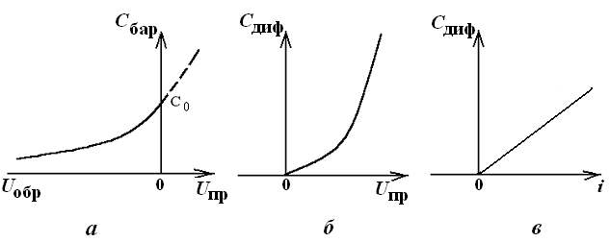
а ) б ) в)

Рис. 4.2. Изменение барьерной и диффузионной емкостей варикапа:
зависимость C_{б} = f(U_{обр}) (а); зависимость C_{диф} = f(U_{пр}) (б);
зависимость C_{диф} = f(i) (в)

В общем случае зависимость барьерной емкости от приложенного к p-n-переходу обратного напряжения выражается формулой:

$C_{б}=\frac{C_{0}}{(1+{\left|U_{\text{обр}}\right|}/{ϕ_{0}})^{γ}}$, (4.3)

где C₀ – емкость p-n-перехода при U_{обр} = 0; γ – коэффициент, зависящий от типа p-n-перехода (для резких p-n-переходов γ = 1/2, а для плавных γ = 1/3).

Варикап

Варикапами называют полупроводниковые диоды, емкость которых изменяется в зависимости от величины приложенного обратного напряжения (рис. 4.3). Варикап используется в качестве элемента с электрически управляемой емкостью. Основным полупроводниковым материалом для изготовления варикапов является кремний, а также арсенид галлия, позволяющий использовать такие полупроводниковые структуры в СВЧ-диапазоне.
Вольт-фарадная характеристика (ВФХ) варикапа имеет нелинейный характер (при увеличении обратного напряжения емкость варикапа уменьшается), а рабочий участок ограничен значениями С_{max} и С_{min}.

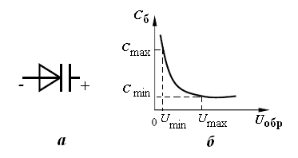
а) б)

Рис. 4.3. Условное обозначение (а); вольт-фарадная характеристика
варикапа (б)

Величина барьерной емкости для резкого и плавного р-п переходов выражается соотношением (4.3). По характеру зависимости С_{б} от U можно судить о распределении примеси в р-п-переходе. Если С_{б} ~ U В^{–1/2}, то переход является резким с равномерным распределением примеси по обе стороны р-п-перехода. В этом случае зависимость $C_{б}^{−2}\left(U\right)$ будет прямой линией (рис. 4.4). Если С_{б} ∼ U В^{–1/3}, то переход является плавным с линейным нарастанием концентрации примеси в области перехода.
Так как ВФХ варикапа линейна в координатах $C_{б}^{−2}\left(U\right)$, она позволяет определить величину контактной разности потенциалов ϕ₀ по точке пересечения графиком $C_{б}^{−2}\left(U\right)$ горизонтальной оси и концентрацию легирующей примеси N_{D} по углу наклона зависимости $C_{б}^{−2}\left(U\right)$.

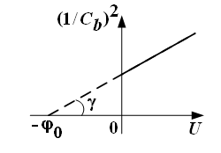

Рис. 4.4. Зависимость барьерной емкости перехода от внешнего смещения

Основные параметры варикапа:
Номинальная емкость C_{н} – емкость, измеряемая между выводами варикапа при заданном обратном напряжении (от десятков до сотен пикофарад).
Коэффициент перекрытия по емкости K_{с} (несколько единиц):

K_{с} = С_{max}/С_{min}. (4.4)

Добротность Q при заданной частоте показывает качество прибора (от десятков до сотен единиц), определяется как отношение полного реактивного сопротивления к полному активному сопротивлению диода на заданной частоте Q = Х_{с}/r_{п}.
Температурный коэффициент емкости (ТКЕ) – относительное изменение емкости варикапа при заданном напряжении смещения при изменении температуры окружающей среды на 1 °C в заданном интервале температур, $α_{C}=\frac{ΔC}{CΔT}\left(\frac{\text{\%}}{C}\right)$ – температурный коэффициент емкости, определяет ее температурную нестабильность.
U_{обр max} – максимально допустимое постоянное обратное напряжение, предотвращает переход диода в режим пробоя (в среднем десятки вольт).
I_{обр max} – значение максимального постоянного тока, протекающего через диод в обратном направлении при заданном обратном напряжении U_{обр} (в основном от десятых долей до единиц микроампер).
Максимально допустимая рассеиваемая мощность – Р_{max}, при которой обеспечивается заданная надежность работы прибора.

Рабочее задание

1. Изучите теоретические сведения.
2. Измерьте емкость варикапа.
3. Снимите и исследуйте вольт-фарадную характеристику варикапа.
4. Результаты измерений оформите в виде табл. 4.1 и графиков. По данным табл. 4.1 на графике зависимости барьерной емкости от приложенного напряжения С = f(U_{обр}) постройте вольт-фарадную характеристику варикапа. Значения и размерность по осям выберите согласно данным табл. 4.1. Аналогично постройте ВФХ второго варикапа.

Таблица 4.1

Обратное смещение U, В | Барьерная емкость С_{б}, пФ | 1/С_{б}²

5. Сравните экспериментальные ВАХ варикапов. По графикам определите, какие характеристики принадлежат плавным, а какие резким p-n-переходам. Обоснуйте своё решение.
6. Определите значение С₀.
7. Рассчитайте коэффициент перекрытия каждого варикапа.

Методика выполнения работы

1. Запустите программу «FOE». Из списка работ выберите «Лабораторная работа № 4». На экране появится лицевая панель лабораторной установки, на которой отображены принципиальная электрическая схема измерения, элементы настройки и управления, окна «график» и «таблица» и ползунковые регуляторы управляемого источника ЭДС и переменного резистора R2.
В таблице с помощью элементов управления выберите необходимые масштабы напряжения (вольты, милли- или микровольты). На графике элементы управления позволяют изменять масштаб измерения емкости и обратных напряжений.
2. С помощью клавиши «записать» введите данные измерения в таблицу, клавишей «сохранить» сохраните таблицу или график для отчета. Клавишей «очистить» сотрите данные в таблице.
Для измерения емкости варикапа примените измерительную схему, содержащую четырехплечий мост. Мост содержит два резистора (эталонный – R₃ и переменный – R₂); эталонный конденсатор С₂ и исследуемый варикап VD. В одну диагональ моста включен источник переменного напряжения E₁ (через резистор R₁ подается синусоидальный сигнал), в другую диагональ – вольтметр V₁, измеряющий переменное напряжение. Подбирая сопротивление R₂, добивайтесь, чтобы измеряемое напряжение стало равно нулю, тогда мост считается уравновешенным и неизвестная емкость равна

. (4.5)

Для снятия вольт-фарадной характеристики на варикап подайте отрицательное напряжение от регулируемого источника питания Е₂.
Измерения параметров варикапа производите в следующей последовательности. Сначала подайте переменное напряжение Е₁ на диагональ моста. Для этого на панели виртуального прибора активизируйте клавишу «∼». С помощью ползункового регулятора переменного резистора R₂ уравновесьте четырехплечий мост. При выполнении условия равновесия в окне на графике U(t) будет наблюдаться прямая линия, при этом показания вольтметра V1 (мВ) должны быть близки к нулю. С помощью клавиши «записать» зафиксируйте искомые параметры в таблице. С помощью ползункового регулятора Е₂ измените напряжение на варикапе, снова уравновесьте мост и т.д.
3. В выпадающем списке «Диод» выберите исследуемый варикап (по указанию преподавателя).
4. Исследуйте ВФХ варикапа. Для этого на графическом индикаторе выберите удобный масштаб измерения на осях С и U_{обр}.
С помощью ползункового регулятора источника ЭДС задавайте значения Е₂ с шагом, удобным для измерений. Последовательно устанавливая значение ЭДС источника от 0 до 10 В, введите значения напряжения U_{обр} и емкости варикапа С в таблицу с помощью клавиши «Записать». При этом на графике зависимости С = f(U_{обр}) будут отображаться точки, соответствующие этим значениям.
5. Исследуйте второй варикап (выберите по указанию преподавателя) аналогично пп. 2–4.

Расчетная часть

1. Для каждого варикапа по ВФХ определите значение С₀ (при U_{обр} = 0) (см. рис. 4.2, а).
2. По экспериментальным данным (С_{max} и C_{min}) рассчитайте коэффициент перекрытия каждого варикапа в соответствии с выражением (4.4).
3. Постройте зависимости $C_{б}^{−2}=f\left(U_{\text{обр}}\right)$ для варикапа с резким p-n-переходом. Из графика определите контактную разность потенциалов ϕ₀ (см. рис. 4.4).

Отчет

Отчет о проделанной работе должен содержать:
1) цель работы;
2) принципиальную схему лабораторной установки;
3) таблицы экспериментальных и расчетных данных;
4) графики зависимостей, полученных в результате эксперимента и расчета;
5) краткие выводы по результатам расчета и эксперимента.

Контрольные вопросы

1. Объясните принцип действия варикапов.
2. Что такое барьерная емкость р-n-перехода?
3. Что такое диффузионная емкость варикапа?
4. Назовите основные параметры варикапа и дайте им определение.
5. Как зависит величина барьерной емкости от напряжения, приложенного к варикапу?
6. Что такое коэффициент перекрытия?
7. Как зависят диффузионная и барьерная емкости от приложенного напряжения?
8. Как экспериментально можно определить барьерную емкость?
9. Как по измеренным значениям емкости определить характер перехода?
10. При каких условиях увеличивается полная емкость p-n-перехода?

Лабораторная работа № 5

ИССЛЕДОВАНИЕ ТИРИСТОРОВ

Цель работы: изучение принципа работы тиристора, его основных параметров. Экспериментальное измерение вольт-амперных характеристик тиристора при различных значениях управляющего тока.

Теоретические сведения

Тиристор – полупроводниковый прибор с тремя (или более) р-п-переходами, ВАХ которого имеет участок с отрицательным дифференциальным сопротивлением. Тристоры применяются в качестве электронных ключей, управляемых переключателей. Для обозначения тиристоров принят буквенный символ VS.
Тиристоры имеют два устойчивых состояния: открытое – с большой проводимостью прибора, и закрытое (запертое) – с малой проводимостью прибора.
По числу внешних электродов тиристоры делятся на динисторы и тринисторы. Динистор – диодный тиристор с двумя выводами – неуправляемый переключающий диод. Тринистор – триодный тиристор – управляемый переключающий диод, имеет дополнительно третий (управляющий) электрод.
Тиристоры имеют четырехслойную структуру с чередующимися областями различного типа проводимости и тремя р-n-переходами П₁, П₂, П₃. Внешние области называют эмиттерами (Э₁, Э₂), а внутренние области – базами (Б₁, Б₂). Переходы П₁ и П₂ называются эмиттерными, переход П₃ – коллекторным (рис. 5.1). Управляющий электрод в тринисторе может быть подключен к любой из баз (Б₁, Б₂).
Основные параметры тиристора: максимальный постоянный прямой ток; максимально допустимое напряжение; обратный ток тиристора; напряжение и ток удержания, соответствующие переходу тиристора из закрытого состояния в открытое; время включения t_{вкл} и выключения t_{выкл}.

Устройство и принцип работы динистора

Структура и ВАХ динистора p-n-p-n-типа приведены на рис. 5.1. ВАХ динистора имеет несколько областей; участок ОА соответствует закрытому состоянию динистора; участок АБ – переходный участок характеристики с отрицательным дифференциальным сопротивлением; участок БВ соответствует открытому состоянию прибора; участок ОГ – к электродам динистора приложено обратное напряжение U_{обр} (имеет такой же вид, как и обратная ветвь ВАХ обычного диода).
Рассмотрим принцип работы динистора. Питающее напряжение подается на динистор таким образом, что переходы П₁ и П₃ оказываются открытыми, а переход П₂ – закрытым. Сопротивления открытых переходов незначительны, поэтому почти все питающее напряжение U_{пр} приложено к закрытому переходу П₂, имеющему высокое сопротивление. Следовательно, ток динистора мал.

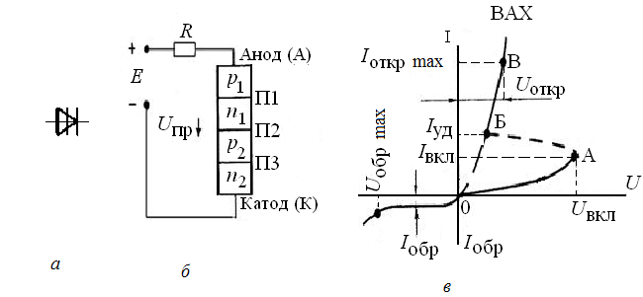
а б в

Рис. 5.1. Условно-графическое обозначение (а); структура (б);
ВАХ динистора (в)

При повышении напряжения U_{пр} ток тиристора растет медленно, что соответствует участку ОА характеристики. В этом режиме динистор закрыт. При этом на сопротивление перехода П₂ влияют два взаимно противоположных физических процесса: с одной стороны, повышение U_{обр} увеличивает сопротивление П₂, так как основные носители заряда уходят в разные стороны от границы перехода (область П₂ обедняется носителями, и ширина П₂ возрастает). С другой стороны, повышение U_{пр} на переходах П₁ и П₂ усиливает инжекцию носителей, которые подходят к П₂, обогащая его носителями и уменьшая его сопротивление.
До точки А перевес имеет первый процесс, и сопротивление растет все медленнее, так как постепенно усиливается второй процесс. Вблизи точки А при некотором U_{пр} = U_{вкл}, называемым напряжением включения, влияние обоих процессов уравновешивается. Затем ничтожно малое повышение напряжения создает перевес второго процесса, и сопротивление перехода П₂ резко уменьшается. Напряжение на резисторе R возрастает, напряжение на тиристоре падает (участок АБ). Этот процесс возникает лавинообразно и приводит к быстрому отпиранию динистора, ток резко возрастает (участок БВ). Ток в таком режиме определяется сопротивлением резистора внешней цепи R_{н}, т.е. почти все U будет падать на R_{н}.
Динистор сохраняет открытое состояние, пока прямой ток I_{пр} будет больше некоторого минимального значения – удерживающего тока I_{уд}. При снижении тока до значения I_{пр} < I_{уд} динистор скачком возвратится в закрытое состояние.
Таким образом, динисторы включаются в проводящее состояние при подаче на них напряжения, больше «напряжения включения», и остаются в этом состоянии до тех пор, пока ток не уменьшится до уровня «тока выключения» или не будет снято анодное напряжение.

Тринисторы

Если к одной из средних областей тиристора подвести управляющий электрод (УЭ), то получится управляемый переключающий прибор – тринистор. В зависимости от расположения управляющего электрода (УЭ) тиристоры делятся на тиристоры с катодным управлением и тиристоры с анодным управлением.
Подавая через УЭ прямое напряжение на переход, работающий в прямом направлении, можно регулировать значение U_{вкл}. Причем, чем больше ток через такой управляющий переход I_{у}, тем ниже U_{вкл}.
ВАХ тринистора приведена на рис. 5.2. Она отличается от характеристики динистора тем, что напряжение включения регулируется изменением тока в цепи УЭ. Таким образом, тиристор эквивалентен динистору с управляемым напряжением включения.
После включения управляющий электрод теряет управляющие свойства и, следовательно, с его помощью выключить тиристор нельзя.
ВАХ тиристора при токе I_{y} = 0, по существу, представляет собой характеристику динистора и обладает всеми особенностями, рассмотренными выше. При подаче управляющего тока и его последующем увеличении на участках ОА и АБ характеристики укорачиваются, а напряжение переключения снижается .

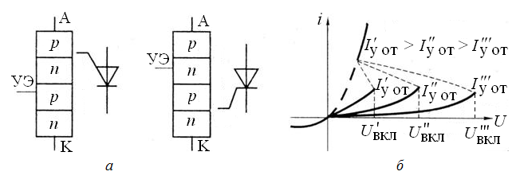

Рис. 5.2. Структура, обозначения (а);
вольт-амперные характеристики (б) триодного тиристора

Каждая характеристика, соответствующая большему току I_{y}, располагается внутри предшествующей. При некотором значении управляющего тока I_{у} вольт-амперная характеристика тринистора «спрямляется» и при достаточно больших значениях тока I_{упр} ВАХ тиристора вырождается в прямую ветвь ВАХ диода. Критическое значение тока I_{упр}, при котором на ВАХ тиристора исчезает участок с отрицательным дифференциальным сопротивлением и тринистор включается, минуя запертое состояние, называется током спрямления.
Важным параметром триодного тиристора является отпирающий ток управления I_{у от} – ток управляющего электрода, который обеспечивает переключение тиристора в открытое состояние.
Рассмотренные тринисторы не запираются с помощью управляющей цепи, поэтому для запирания тринистора необходимо уменьшить ток до значения ниже тока удержания (I_{уд}). Однако существуют «запираемые» тринисторы, которые «запираются» при подаче через управляющий электрод (УЭ) короткого импульса обратного напряжения на средний переход. Такие тиристоры получили название двухоперационные.
Рабочее задание

1. Изучите теоретические сведения.
2. Исследуйте прямую ветвь ВАХ тиристора.
3. Результаты измерений оформите в виде таблиц и графиков. По данным таблиц на графике I = f (U) постройте семейство вольт-амперных характеристик тиристора. Значения и размерность по осям выберите согласно данным таблицы. Объясните влияние I_{у} на величину U_{вкл} тиристора.
4. По ВАХ определите характерные параметры тиристора (рис. 5.1): U_{вкл} и I_{вкл}, I_{уд}. Объясните их физический смысл.

Методика выполнения работы

1. Запустите программу «FOE». Из списка работ выберите «Лабораторная работа № 5». На экране появится лицевая панель лабораторной установки, на которой отображены принципиальная электрическая схема измерения, элементы настройки и управления, окна «график» и «таблица» и ползунковые регуляторы источника напряжения и тока. Кнопки «+» и «–» ползункового регулятора I_{упр} тиристора позволяют изменять пределы изменения тока в малом диапазоне.
В таблице с помощью элементов управления выберите необходимые масштабы измерения тока (амперы, милли- или микроамперы) и напряжения (вольты, милли- или микровольты). На графике элементы управления позволяют изменять масштаб прямых и обратных токов.
2. С помощью клавиши «записать» введите данные измерения в таблицу, клавишей «сохранить» сохраните таблицу или график для отчета. Клавишей «очистить» удалите данные из таблицы.
3. В выпадающем списке «Диод» выберите исследуемый тиристор (по указанию преподавателя).
4. Исследуйте прямую ветвь ВАХ тиристора.
Переведите тиристор в открытое состояние. Для этого подайте на него прямое напряжение (с помощью элементов управления источника ЭДС задайте значение Е ≈ 2 В). Изменяя управляющий ток с помощью ползункового регулятора I, найдите точку переключения тиристора из закрытого состояния в открытое. При этом в окне «график» появится точка, соответствующая отпирающему току управления I_{у от}.
Для более точного определения тока отпирания тиристора кнопками «+» и «–» ползункового регулятора I установите пределы измерения тока в окрестности найденного значения I_{у от}. Определите точное значение тока отпирания (на графике зависимости I_{д} = f(U_{д}) снова отобразится точка, соответствующая этому значению). Последовательно устанавливая значение ЭДС источника от 0 до 20 В, запишите значения напряжения U_{пр} и тока I_{пр} диода в таблицу.
В табл. 5.1 показаны пределы изменения тока отпирания исследуемых тиристоров.
Таблица 5.1

Номер тиристора | Рекомендуемые пределы измерения тока отпирания тиристора, мА
1  2  3  4  5  6  7  8  9  10  11 | 51–52  49–51  74–76  30–31  29–31  30–31  40–41  18–19  16–17  60–61  80–81

5. Определите ток удержания тиристора. Для этого плавно уменьшайте напряжение и определите точку перехода тиристора в закрытое состояние.
6. Проведите аналогичные измерения для других значений тока I_{упр}.
7. Исследуйте второй тиристор (выберите по указанию преподавателя) аналогично пп. 4–6.

Расчетная часть

1. Для каждого тиристора выполните построения на участке АБ характеристики для определения отрицательного дифференциального сопротивления.
2. Рассчитайте $r_{\text{диф}}=\frac{ΔU}{ΔI}$ < 0.
Расчеты и полученные значения приведите в отчете.
Отчет

Отчет о проделанной работе должен содержать:
1) цель работы;
2) принципиальную схему лабораторной установки;
3) таблицы экспериментальных данных;
4) графики зависимостей, полученных в результате эксперимента;
5) краткие выводы по результатам эксперимента.

Контрольные вопросы

1. Что представляет собой тиристор?
2. По каким признакам классифицируются тиристоры?
3. Назовите основные параметры тиристора.
4. Почему тиристор называют переключающим прибором? Объясните с помощью ВАХ прибора.
5. Почему при анодном напряжении от 0 до U_{вкл} тиристор заперт? Какой величины ток протекает при этом через прибор, какова природа этого тока?
6. Какие процессы в структуре тиристора приводят к его переключению из запертого в проводящее состояние?
7. Какое влияние на работу тиристора оказывает управляющий электрод? Поясните с помощью ВАХ тиристора.
8. Каким образом можно выключить тиристор?
9. Можно ли с помощью тока управления включить тиристор при анодном напряжении, практически равном нулю?
10. Нужно ли поддерживать ток управления после включения тиристора для дальнейшей его работы в открытом состоянии?
11. Как следует изменить ток управления тиристора для уменьшения напряжения его включения?
12. Что такое ток удержания тиристора? Закроется ли тиристор при уменьшении прямого тока, если I_{пр} > I_{уд}?

Лабораторная работа № 6

ИССЛЕДОВАНИЕ СИМИСТОРОВ

Цель работы: изучение принципа работы управляемых и неуправляемых симисторов, их основных параметров. Экспериментальное измерение вольт-амперныx характеристик симисторов.

Теоретические сведения

Симистор – двунаправленный симметричный тиристор. Это достигается встречно-параллельным включением двух одинаковых четырехслойных структур или применением специальных пятислойных структур с четырьмя р-n-переходами. Симисторы имеют симметричную ВАХ и переключаются как при прямом, так и обратном напряжении. Поэтому они могут работать в цепях управления переменным током, так как при этом используются оба полупериода переменного напряжения.
Диак – неуправляемый симистор – не имеет управляющего электрода, имеет два вывода (рис. 6.1, а).

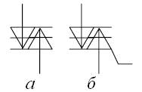
а б

Рис. 6.1. Обозначение симисторов: диак (а); триак (б)

Он имеет симметричную пятислойную структуру n-p-n-p-n с четырьмя p-n-переходами. При подаче напряжения положительной полярности на диак тиристорный эффект осуществляется в p₁-n₁-p₂-n₂-структуре, а при подаче противоположной полярности – в p₂-n₁-p₁-n₄-структуре (рис. 6.2, а).
Триак – управляемый симистор – имеет управляющий электрод (УЭ) (рис. 6.1, б) и пять р-n-переходов. При подаче управляющего напряжения на УЭ в зависимости от его полярности и величины изменяется напряжение переключения U_{вкл} прибора (рис. 6.3).

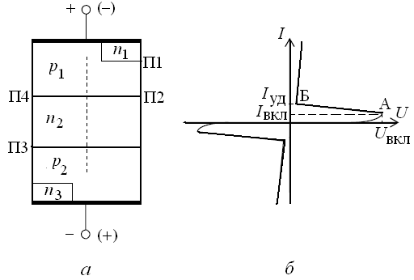
а б

Рис. 6.2. Структура (а); ВАХ диака (б)

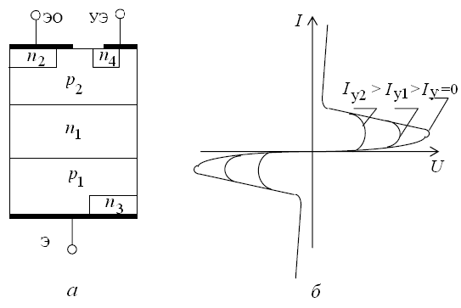
а б

Рис. 6.3. Структура (а); ВАХ триака (б)

Структура диодного симистора и его ВАХ приведены на рис. 6.2. Ее можно представить в виде двух динисторных структур p-n-p-n со встречным включением. Внутренняя часть структуры симистора p-n-p является общей для двух динисторов. При разных полярностях внешнего напряжения динисторные части структуры работают поочередно, причем включение одной половины структуры приводит к шунтированию другой. Крайние переходы П₁ и П₄ зашунтированы через дырочные области p₁ и p₂ внешними металлизированными плоскостями. Общая часть для двух половинок структур, разделенных пунктиром, – это область p₁-n₁-p₂.
Полярность напряжения, указанная без скобок (см. рис. 6.2, а), определяет открытое состояние инжектирующего перехода П₄ и задает обратное смещение на переход П₁. Если величина напряжения превышает напряжение включения, то левая часть структуры переходит во включенное состояние (переход П₃ открыт, ток протекает по этой части структуры из области p₁ в область n₃). Противоположная полярность напряжения (указана на рис. 6.2 в скобках) открывает правую часть структуры. Переход П₁ находится под прямым смещением и становится инжектирующим. Переход П₄ закрывается, ток протекает из области p₂ через n₂, p₁ в область n₁, т.е. по правой части структуры.
Симметричный триодный тиристор (триак) включается с помощью управляющей цепи независимо от полярности основного (силового) напряжения.
Структура триодного симистора и его ВАХ приведена на рис. 6.3.
Прибор имеет три внешних вывода: управляющий электрод – УЭ и два силовых электрода – Э, ЭО, причем один из них (ЭО) является общим для силовой и управляющей цепей. Особенность структуры – зашунтированные эмиттерные переходы n₂-p₂ и p₁-n₃, а также зашунтированный управляющий переход n₄-p₂. В зависимости от потенциала УЭ относительно ЭО открывается управляющий переход n₄-p₂ или изменяется потенциал области p₂. В зависимости от соотношения полярностей основного и управляющего напряжений (E_{A} > 0, U_{у} > 0; E_{A} > 0, U_{у} < 0; E_{A} < 0, U_{у} > 0; E_{A} < 0, U_{у} < 0) работает одна из четырех элементарных частей, входящих в общую структуру.
ВАХ такого симистора показана на рис. 6.3, б. Управляющий ток любого направления изменяет координату точки включения, т.е. величину напряжения включения. Симистор выключается при уменьшении силового напряжения, когда его основной ток уменьшается до величины тока удержания.
Основные параметры симисторов совпадают с аналогичными параметрами тиристоров (см. лабораторную работу № 5).
Существуют различные виды управляемых симисторов: симистор может переходить из закрытого состояния в открытое или при управляющем токе одного направления либо его включение осуществляется управляющим током любого направления независимо от мгновенной полярности силового напряжения.
Область применения симисторов: телевизионное оборудование, мониторы, автомобильная электроника, устройства контроля мощности, силовые приборы.

Рабочее задание

1. Изучите теоретические сведения.
2. Исследуйте прямую ветвь ВАХ симистора.
3. Исследуйте обратную ветвь ВАХ симистора.
4. Результаты измерений оформите в виде таблиц и графиков. По данным таблиц на графике I = f (U) постройте семейство вольт-амперных характеристик управляемого симистора. Значения и размерность по осям выберите согласно данным таблицы.
5. По ВАХ определите характерные параметры симистора (см. рис. 6.1): U_{вкл} и I_{вкл}, I_{уд}.
6. Для каждого тиристора выполните построения на участке АБ характеристики для определения отрицательного дифференциального сопротивления.

Методика выполнения работы

1. Запустите программу «FOE». Из списка работ выберите «Лабораторная работа № 6». На экране появится лицевая панель лабораторной установки, на которой отображены принципиальная электрическая схема измерения, элементы настройки и управления, окна «график» и «таблица» и ползунковые регуляторы источника основного напряжения Е₁ и управляющего напряжения Е₂.
В таблице с помощью элементов управления выберите необходимые масштабы измерения тока (амперы, милли- или микроамперы) и напряжения (вольты, милли- или микровольты). На графике элементы управления позволяют изменять масштаб прямых и обратных токов и напряжений.
2. С помощью клавиши «записать введите данные измерения в таблицу, клавишей «сохранить» сохраните таблицу или график для отчета. Клавишей «очистить» удалите данные из таблицы.
3. В выпадающем списке «Диод» выберите исследуемый симистор (по указанию преподавателя).
4. Исследуйте прямую ветвь ВАХ симистора при значении управляющего напряжения Е₂ = 0. Подберите оптимальные масштабы измерения токов и напряжений с помощью элементов настройки окна «график». Последовательно увеличивая значение ЭДС источника основного напряжения Е₁, введите значения напряжения U_{пр} и тока I_{пр} диода в таблицу с помощью клавиши «Записать». При этом на графике зависимости I_{д} = f(U_{д}) будут отображаться точки, соответствующие этим значениям.
5. Аналогично п. 4 снимите ВАХ симистора для нескольких значений Е₂ > 0.
6. Исследуйте обратную ветвь ВАХ симистора при значении управляющего напряжения Е₂ = 0. Последовательно устанавливая отрицательные значения ЭДС источника основного напряжения Е₁, запишите значения напряжения U_{обр} и тока I_{обр} диода в таблицу.
7. Аналогично п. 6 снимите ВАХ симистора для нескольких значений Е₂ < 0.
8. Исследуйте второй симистор (выберите по указанию преподавателя) аналогично пп. 4–7.
9. Из списка работ выберите «Лабораторная работа № 6».
10. В выпадающем списке «Диод» выберите исследуемый неуправляемый симистор (по указанию преподавателя).
11. Исследуйте прямую и обратную ветви ВАХ, последовательно увеличивая (уменьшая) значение ЭДС источника основного напряжения Е₁.

Расчетная часть

1. Рассчитайте $r_{\text{диф}}=\frac{ΔU}{ΔI}$ < 0.
2. Постройте ВАХ неуправляемого симистора и определите напряжение включения.
Расчеты и полученные значения приведите в отчете.

Отчет

Отчет о проделанной работе должен содержать:
1) цель работы;
2) принципиальную схему лабораторной установки;
3) таблицы экспериментальных и расчетных данных;
4) графики зависимостей, полученных в результате эксперимента и расчета;
5) краткие выводы по результатам расчета и эксперимента.

Контрольные вопросы

1. В чем состоят особенности конструкции и принципа работы симистора?
2. Как выглядит ВАХ симистора?
3. Чем симисторы отличаются от динисторов и тиристоров?
4. Каковы способы управления открытием тиристоров и симисторов на переменном токе?
5. Приведите условно графическое обозначение (УГО) симисторов.
6. В чем заключается принцип работы симистора?
7. Как включается триодный симистор?
8. Как выключается триодный симистор?
9. В чем отличие структуры симистора от структуры обычного тиристора и как влияет это на характер ВАХ прибора?
10. В чем отличие ВАХ анодной цепи симистора от тиристора и в чем причина этих отличий?

Лабораторная работа № 7

ИССЛЕДОВАНИЕ ТРАНЗИСТОРОВ И ОДНОКАСКАДНЫХ УСИЛИТЕЛЕЙ

Цель работы: исследование статических характеристик биполярного транзистора, включённого по схеме с общим эмиттером; статических характеристик биполярного транзистора, включённого по схеме с общим коллектором; одиночного усилительного каскада с общим эмиттером; одиночного усилительного каскада с общим коллектором.

Теоретические сведения

Транзистор − трехэлектродный полупроводниковый прибор, состоящий из трех областей с чередующимися типами электропроводности, предназначенный для усиления и генерирования электрических сигналов. Транзисторы, в которых используются оба вида носителей зарядов (дырки и электроны), называются биполярными (БТ). Различают БТ n-p-n- и p-n-p-типов. При одинаковых рабочих режимах напряжение на одноименных электродах транзисторов n-p-n- и p-n-p-типов имеет противоположную полярность.
Структуры и условные обозначения БТ показаны на рис. 7.1. Средний слой транзистора называют базой (Б), один из крайних слоев называют эмиттером (Э), другой – коллектором (К). Между эмиттером и базой возникает эмиттерный переход (ЭП), а между коллектором и базой – коллекторный переход (КП).
Каждый из p-n-переходов транзистора может быть смещён либо в прямом, либо в обратном направлениях. В зависимости от этого различают четыре режима работы транзистора:
1) активный (усиления): эмиттерный переход смещён в прямом направлении, а коллекторный – в обратном;
2) отсечки: оба перехода смещены в обратном направлении;
3) насыщения: оба перехода смещены в прямом направлении;
4) инверсный: эмиттерный переход смещён в обратном направлении, а коллекторный – в прямом.
Активный режим используется в схемах усилителей и генераторов синусоидальных колебаний, режимы насыщения и отсечки – в импульсных схемах.

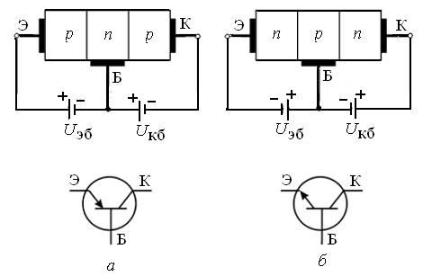
Рис. 7.1. Структуры и обозначения биполярных транзисторов:
p-n-p-типа (а); n-p-n-типа (б)

Рассмотрим активный режим работы транзистора n-p-n-типа (рис. 7.2). Так как эмиттерный переход смещён в прямом направлении, происходит инжекция носителей из эмиттера в базу. Поскольку область эмиттера легирована сильнее, чем область базы, поток электронов преобладает над потоком дырок. Из-за малой толщины базы почти все электроны, пройдя базу, достигают коллектора. Только малая доля электронов рекомбинирует в базе с дырками. Коллекторный переход смещён в обратном направлении, поэтому электроны, достигшие коллекторного перехода, втягиваются полем перехода в коллектор. Происходит экстракция электронов в коллектор.

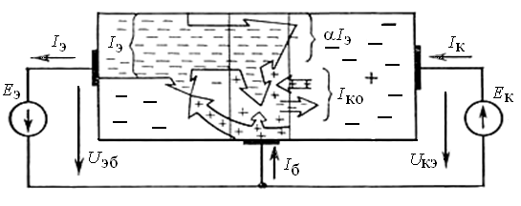
Рис. 7.2. Движение носителей заряда в транзисторе n-p-n-типа

Токи транзистора, работающего в активном режиме, связаны соотношениями:

$I_{к}=I_{\text{ко}}+{αI}_{э}$, (7.1)

где $α={\text{dI}}_{к}/{\text{dI}}_{э}$ – коэффициент передачи эмиттерного тока при постоянном напряжении «коллектор – база». У интегральных транзисторов α = 0,99–0,995.
Из рис. 7.2 следует:

$I_{э}=I_{б}+I_{к}$. (7.2)

Связь между коллекторным и базовым токами:

$I_{к}={βI}_{б}$, (7.3)

где – коэффициент передачи базового тока,

$β=\frac{I_{к}}{I_{б}}=\frac{α}{1−α}$. (7.4)

Множитель β называют коэффициентом усиления тока базы. Так как величина α близка к 1, то β может принимать значения от 50 до 200.
При изменении входного тока на величину ΔI_{э} изменяется выходной ток на величину ΔI_{к} = αΔI_{э}. Следовательно, биполярный транзистор управляется током.
Статические характеристики транзистора показывают связь между токами транзистора и напряжениями на его электродах: входные $I_{\text{вх}}=f\left(U_{\text{вх}}\right)|_{U_{\text{вых }=\text{const}}}$и выходные $I_{\text{вых}}=f\left(U_{\text{вых}}\right)|_{I_{\text{вх }=\text{const}}}$. Вид характеристик зависит от способа включения транзистора.
Существуют три способа включения транзистора: с общей базой (ОБ) (рис. 7.3, а), с общим эмиттером (ОЭ) (рис. 7.3, б) и с общим коллектором (ОК) (рис. 7.3, в) в зависимости от того, какой электрод является общим для входного и выходного сигналов.
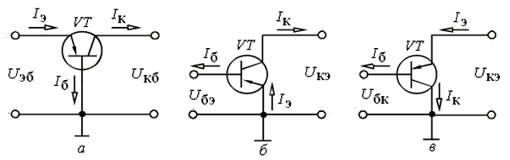
Рис. 7.3. Схемы включения биполярного транзистора p-n-р-типа:
общей базов (а); общим эммитером (б); общим коллектором (в)

Наибольшее применение находит включение транзистора с ОЭ, так как входной (управляющий) ток I_{б} мал, R_{вх} – сотни Ом, R_{вых} – единицы, десятки кОм, коэффициент передачи (усиления) тока

$$K_{i_{\text{оэ}}}=\frac{{ΔI}_{\text{вых}}}{{ΔI}_{\text{вх}}}=\frac{α}{1−α}=β|_{I_{\text{ко }=\text{const}}}\text{>>}\text{1; β}=\text{ 10}\text{.}\text{.}\text{.}\text{100}\text{.} (7\text{.}5)$$
Схема с ОЭ обладает значительным усилением по току. Усиление по напряжению K_{u} >> 1. Выходное переменное напряжение инвертируется относительно входного.
Коэффициент усиления по мощности получается очень большим:

$K_{P_{\text{оэ}}}=K_{i_{\text{оэ}}}K_{u_{\text{оэ}}}\text{.}$
Входные (I_{б} = f(U_{бэ}) при U_{кэ} = const) и выходные (I_{к} = f(U_{кэ}) при I_{б} = const статические характеристики транзистора в схеме с ОЭ приведены на рис. 7.4.
При U_{кэ} = 0 входная характеристика (рис. 7.4, а) соответствует прямой ветви ВАХ двух р-п-переходов (эмиттерного и коллекторного), включенных параллельно. При повышении U_{кэ} характеристики смещаются вправо вследствие модуляции толщины базы. При U_{бэ} = 0 и U_{кэ} ≠ 0 инжекция носителей из эмиттера в базу отсутствует, и в цепи базы протекает ток I_{ко}.

а) б)

Рис. 7.4. Статические характеристики биполярного транзистора, включенного по схеме ОЭ: входная (а); выходная (б)

На практике в цепь коллектора включают резистор R_{к} (рис. 7.5). Рабочей точкой (РТ) транзистора называют напряжение на его управляющем электроде (напряжение смещения) или ток в цепи управляющего электрода (токовое смещение), которые определяют режим работы транзисторного каскада. Нагрузочной прямой называют линию на плоскости выходных характеристик, по которой движется рабочая точка в процессе воздействия сигналов на вход усилителя. Таким образом, РТ − это точка пересечения нагрузочной прямой с одной из статических ВАХ. Режим работы транзистора определяется начальным положением РТ и характеризуется совокупностью постоянных составляющих токов и напряжений во входной и выходной цепях.
В этом случае I_{к} = (E_{к} – U_{кэ})/R_{к} – это уравнение линии нагрузки, которая проходит через две точки: если I_{к} = 0, то U_{кэ} = E_{к}, и если U_{кэ} = 0, то I_{к} = E_{к}/R_{к}. Линия нагрузки служит для выбора режима (точки) покоя транзистора.

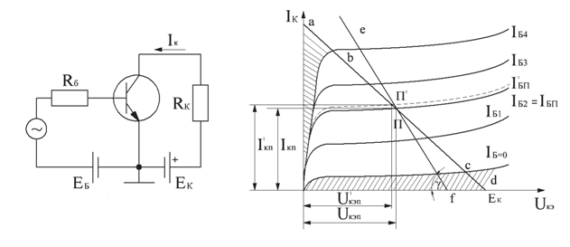
а ) б)

Рис. 7.5. Динамический режим работы транзистора: схема включения (а); выходные характеристики (б)

В зависимости от того, какой участок выходных характеристик пересекает линия нагрузки, транзистор может работать в трех режимах: активном (участок bc линии нагрузки на рис. 7.5, б), насыщения (участок ab) и отсечки (участок cd). При работе транзистора в активном режиме точка покоя выбирается в середине участка bc. Ей соответствуют параметры режима покоя: I_{кп}, I_{бп}, U_{кэп}.
Эквивалентные схемы и параметры транзистора. Для анализа и расчета цепей с транзисторами применяют эквивалентные схемы. При малых изменениях токов и напряжений, когда связь между ними можно считать линейной, транзистор можно заменить отражающей его структуру Т-образной эквивалентной схемой (схемой замещения), показанной на рис. 7.6.
Определим r_{э} – дифференциальное сопротивление эмиттерного перехода, ОМ

$r_{\text{э }=}\frac{{\text{dU}}_{\text{эб}}}{{\text{dI}}_{э}}|_{U_{\text{кб}}=\text{const}}$ ;

r_{к} – дифференциальное сопротивление коллекторного перехода в схеме ОБ:

$r_{к=}\frac{{\text{dU}}_{\text{кб}}}{{\text{dI}}_{к}}|_{I_{э}=\text{const}}$;

r_{к}* – дифференциальное сопротивление коллекторного перехода схеме с ОЭ:

r_{к}* = r_{к}(1 – α) = r_{к}/(1 + β),

где α и β – дифференциальные коэффициенты передачи эмиттерного и базового тока:

С_{к}* = (1 + β) С_{к(б)},

где С_{к(б)} и С_{к}* – емкости эмиттерного и коллекторного переходов для схем с ОБ и ОЭ соответственно
Параметры, входящие в Т-образные схемы замещения, характеризуют физические свойства транзистора и называются внутренними, или физическими.

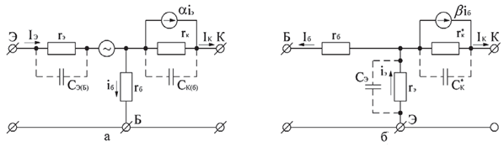
Рис. 7.6. Схема замещения транзистора в физических параметрах: с ОБ (а); с ОЭ (б)

На практике пользуются параметрами транзистора как активного линейного четырехполюсника (рис. 7.7).
Рис. 7.7. Четырехполюсник

Связь между входными (U₁, I₁) и выходными (U₂, I₂) напряжениями и токами четырехполюсника выражается системой двух уравнений. Принимая в качестве независимых переменных приращения входного тока ΔI₁ и выходного напряжения ΔU₂, приращения входного напряжения ΔU₁ и выходного тока ΔI₂ выражают через h-параметры.

$\begin{aligned}\left.{ΔU}_{1}=h_{\text{11}}{ΔI}_{1}+h_{\text{12}}{ΔU}_{2}; | \right\}\end{aligned}$ (7.6)

где h₁₁ = ΔU₁/ΔI₁ – входное сопротивление транзистора при неизменном выходном напряжении (ΔU₂ = 0); h₁₂ = ΔU₁/ΔU₂ – коэффициент обратной связи по напряжению при неизменном входном токе (ΔI₁ = 0); h₂₁ = ΔI₂/ΔI₁ – коэффициент передачи тока при неизменном выходном напряжении (ΔU₂ = 0), характеризует усилительные свойства транзистора; h₂₂ = ΔI₂/ΔU₂ – выходная проводимость транзистора при неизменном входном токе (ΔI₁ = 0).
Эквивалентная схема транзистора в системе h-параметров представлена на рис. 7.8.

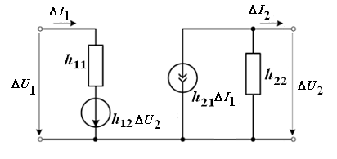
Рис. 7.8. Схема замещения транзистора в системе h-параметров

Значения h-параметров зависят от схемы включения транзистора, от положения рабочей точки, температуры и частоты. Параметры h₁₁ и h₁₂ определяются по входным (рис. 7.9, а и б), а h₂₁ и h₂₂ по выходным характеристикам транзистора в окрестности РТ транзистора (рис. 7.10, а и б).

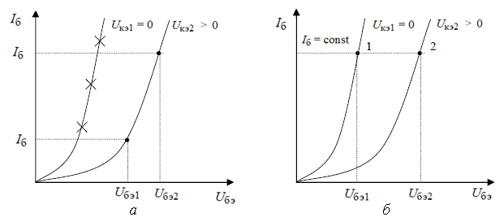
Рис. 7.9. Расчёт по входным характеристикам транзистора: определение параметров h₁₁ (а); h₁₂ (б)

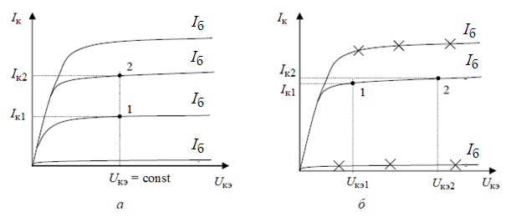
а б

Рис. 7.10. Расчёт по выходным характеристикам транзистора: определение параметрова h₂₁ (а); h₂₂ (б)

Для схемы с ОЭ h-параметры определяются по формулам:
Входной характеристикой транзистора, включенного по схеме ОК, является зависимость I_{б} = f(U_{бк}) при U_{кэ} = const, выходной характеристикой является зависимость I_{э} = f(U_{кэ}) при I_{б} = const.

$h_{\text{11}э}=\frac{{ΔU}_{\text{бэ}}}{{ΔI}_{б}}|_{U_{\text{кэ}}}=\frac{U_{\text{бэ2}}−U_{\text{бэ1}}}{I_{\text{б2}}−I_{\text{б1}}};$ $h_{\text{12}э}=\frac{{ΔU}_{\text{бэ}}}{{ΔU}_{\text{кэ}}}|_{I_{б}}=\frac{U_{\text{бэ}2}−U_{\text{бэ1}}}{U_{\text{кэ}2}−U_{\text{кэ}1}}=\frac{U_{\text{бэ}2}−U_{\text{бэ1}}}{U_{\text{кэ}2}}\text{, }U_{\text{кэ1}}=0\text{; }(7\text{.}7)$ $h_{\text{21}э}=\frac{{ΔI}_{к}}{{ΔI}_{б}}|_{U_{\text{кэ}}}=\frac{I_{\text{к2}}−I_{\text{к1}}}{I_{б3}−I_{б2}}=\frac{I_{\text{к2}}−I_{\text{к1}}}{{ΔI}_{б}};$
$h_{\text{22}э}=\frac{{ΔI}_{к}}{{ΔU}_{\text{кэ}}}|_{I_{б}}=\frac{I_{\text{к2}}−I_{\text{к1}}}{U_{\text{кэ2}}−U_{\text{кэ1}}}\text{.}$

По этим характеристикам можно определить h-параметры для схемы с ОК. Связь между h-параметрами в схемах включения с ОЭ и ОК:

$h_{\text{11}к}=\frac{{Δu}_{\text{бк}}}{{Δi}_{б}}=h_{\text{11}э};$ (7.8)

$h_{\text{12}к}=\frac{{Δu}_{\text{бэ}}}{{Δu}_{\text{кэ}}}=1−h_{\text{12}э}≃1;$ (7.9)

$h_{\text{21}к}=\frac{{Δi}_{э}}{{Δi}_{б}}=−\left(h_{\text{11}э}+1\right)=1+\text{β; }$ (7.10)

$h_{\text{22}к}=\frac{{Δi}_{э}}{{Δu}_{\text{эк}}}=h_{\text{22}э}\text{.}$ (7.11)

При любой схеме включения h-параметры связаны с собственными (физическими) параметрами транзистора следующими соотношениями:
$\begin{aligned}\left.r_{б}=\frac{h_{\text{12б}}}{h_{\text{22б}}}≈h_{\text{11}э}−\frac{h_{\text{12}э}\left(1+h_{\text{21}э}\right)}{h_{\text{22}э}}=h_{\text{11}к}−\frac{h_{\text{12}к}\left(1+h_{\text{21}к}\right)}{h_{\text{22}к}}; | \right\}\left.r_{э}=h_{\text{11}б}−\frac{h_{\text{12}б}\left(1+h_{\text{21}б}\right)}{h_{\text{22}б}}≈\frac{h_{\text{11}э}}{h_{\text{22э}}}=−\frac{1−h_{\text{12}к}}{h_{\text{22к}}}; | \right\}\left.r_{к}=\frac{1}{h_{\text{22б}}}≈\frac{\left(1+h_{\text{21}э}\right)}{h_{\text{22}э}}=−\frac{h_{\text{21}к}}{h_{\text{22}к}}; | \right\}\left.α=−h_{\text{22б}}≈\frac{h_{\text{21}э}}{1+h_{\text{21}э}}=\frac{1+h_{\text{21}к}}{h_{\text{21}к}}; | \right\}\end{aligned}$(7.12)

Схемы однокаскадных усилителей различаются по способу подачи напряжения смещения на базу транзистора и наличием элементов термостабилизации рабочего режима транзистора. Наиболее распространенным усилительным каскадом на БТ является каскад с общим эмиттером.
Схема усилительного каскада с фиксированным током базы позволяет использовать для питания цепей базы и коллектора транзистора один и тот же источник питания (рис. 7.11, а). В простейшей схеме усилительного каскада с ОЭ с одним источником питания коллектор транзистора подключен через резистор R_{к} к источнику питания Е_{к}, входной сигнал подается на базу транзистора относительно общей точки. Выходной сигнал снимается с коллектора относительно той же заземленной точки.

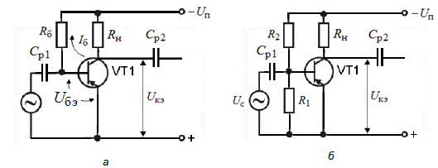

Рис. 7.11. Схема усилительного каскада с ОЭ: с фиксированным током базы (а); с фиксированным напряжением смещения (б)
Рассмотрим работу каскада: при подаче на базу входного напряжения входной ток протекает через переход «база – эмиттер» транзистора, что вызывает открывание транзистора и увеличение коллекторного тока. В цепи эмиттера транзистора протекает ток, равный сумме тока базы и тока коллектора. На резисторе в цепи коллектора при прохождении через него тока возникает некоторое напряжение, величиной значительно превышающее входное. Таким образом, происходит усиление транзистора по напряжению. Так как ток и напряжение в цепи – величины взаимосвязанные, аналогично происходит и усиление входного тока.
Простейший усилительный каскад по схеме с ОЭ (рис. 7.11, а) не может обеспечить стабильную работу в различных температурных условиях. Более эффективной является схема с фиксированным напряжением смещения на базе (рис. 7.11, б). В этой схеме резисторы R₁ и R₂, подключенные параллельно источнику питания Е_{к}, составляют делитель напряжения. При введении делителя повышается стабильность режима работы схемы, так как изменения тока в цепях эмиттера и коллектора транзистора незначительно влияют на величину напряжения смещения (U_{бэп}).
Данная схема в диапазоне температур работает лучше, чем схема с фиксированным током базы, однако для нормальной ее работы все равно необходима температурная стабилизация.
Схема с эмиттерной температурной стабилизацией (рис. 7.12) осуществляется на основе схемы смещения фиксированным напряжением базы, но между эмиттером и общим проводом включен резистор R_{э}. Каскад состоит из транзистора, источника питания Е_{к} и резистора R_{к}, образующих главную цепь каскада. За счет протекания тока коллектора, меняющегося при изменении тока базы, создается усиленное переменное напряжение на выходе. Резисторы R₁, R₂ и R_{к} задают режим покоя транзистора.
Конденсаторы C_{p1} и C_{p2} играют роль разделительных элементов. Разделительный конденсатор C_{p1} служит для предотвращения протекания постоянной составляющей тока базы через источник входного сигнала. С помощью конденсатора C_{p2} на выход каскада подается переменная составляющая напряжения U_{кэ}.
При отсутствии входного сигнала через транзистор протекают токи покоя I_{бп}, I_{кп}, I_{эп}. Выходное напряжение равно нулю. Баланс напряжений в цепи источника Е_{к} для этого режима Е_{к} = U_{кэп} + I_{кп} ∙ R_{к} + I_{эп} ∙ R_{э}.

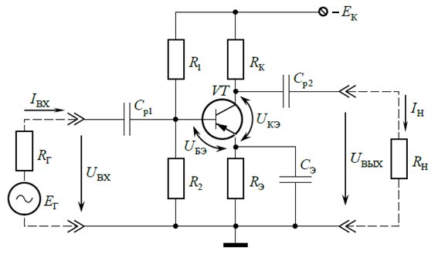
Рис. 7.12. Усилительный каскад с ОЭ с эмиттерной температурной стабилизацией

Ток I_{кп} и напряжение U_{кэп} можно найти графически по координатам точки пересечения выходной характеристики, соответствующей току I_{бп}, и линии нагрузки по постоянному току (рис. 7.5, б).
При подаче на вход каскада переменного входного напряжения в цепи базы появляется переменная составляющая тока i_{б~}, в цепи коллектора переменная составляющая i_{к~} = βi_{6~} и переменное выходное напряжение U_{вых}, связанное с током i_{к~} линией нагрузки по переменному току (линия ef, рис. 7.5, б), которая проходит через точку покоя П под углом γ, котангенс которого пропорционален результирующему сопротивлению в цепи коллектора по переменному току:

ctg γ = R_{к}R_{н}/(R_{к} + R_{н}).

Входное и выходное напряжения каскада с ОЭ находятся в противофазе, так как при положительной полуволне входного напряжения ток базы, а следовательно, и ток коллектора увеличиваются, падение напряжения на резисторе R_{к} увеличивается, потенциал коллектора по отношению к общей точке уменьшается.
Стабилизация режима покоя. Характеристики и параметры транзистора зависят от температуры. С изменением температуры изменяются ток I_{ко}, напряжение U_{бэ} и коэффициенты передачи тока α и β. Температурная нестабильность указанных параметров приводит к изменению I_{кп} при изменении температуры и меняющегося режима покоя каскада, что может привести к искажению формы кривой U_{вых}.
Для стабилизации режима покоя применена отрицательная обратная связь (ООС) по постоянному току, в цепь эмиттера включен резистор R_{э}. Для устранения ООС по переменному току, уменьшающий коэффициент усиления каскада, резистор R_{э} зашунтирован конденсатором С_{э}.
При повышении температуры увеличится ток I_{ко}, что приведет к увеличению тока I_{кп} = βI_{бп} + I_{ко} и тока I_{эп}. Точка покоя сместится по линии нагрузки вверх (рис. 7.12). С повышением I_{эп} увеличится падение напряжения на R_{э} (U_{Rэ} = I_{эп}R_{э}) и уменьшится напряжение U_{бэ} = U_{R2} – U_{Rэ}, а следовательно, уменьшатся токи I_{бп} и I_{кп}, точка покоя вернется в исходное положение.
Для определения основных показателей каскада с ОЭ можно воспользоваться эквивалентной схемой для средних частот (рис. 7.13).

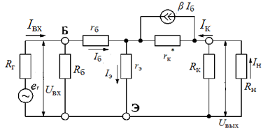

Рис. 7.13. Схема замещения каскада с ОЭ

Здесь транзистор представлен схемой замещения в физических параметрах. В схеме отсутствуют конденсаторы C₁, С₂ и С_{э}, так как их сопротивление на средних частотах мало. Резистор R_{э} также отсутствует, так как по переменному току он зашунтирован конденсатором С_{э}. Сопротивление источника питания Е_{к} по переменному току равно нулю.
Входное сопротивление каскада:

$R_{\text{вх}}=R_{б}‖r_{\text{вх}}=\frac{r_{\text{вх}}⋅R_{б}}{r_{\text{вх}}+R_{б}},$ (7.13)

где $r_{\text{вх}}=r_{б}+\left(β+1\right)⋅r_{э}$ − сопротивление входной цепи транзистора; а$R_{б}=\frac{R_{1}⋅R_{2}}{R_{1}+R_{2}}$ – эквивалентное сопротивление делителя в цепи базы.
Коэффициент усиления по току:

$K_{i}=\frac{i_{\text{вых}}}{i_{\text{вх}}}=β\frac{R_{б}}{R_{б}+r_{\text{вх}}}\frac{r_{к}^{}‖R_{к}‖R_{н}}{R_{н}},$ (7.14)

если $r_{к}^{}\text{>>}R_{к}||R_{н},$то

$K_{i}=β\frac{R_{б}}{R_{б}+r_{\text{вх}}}\frac{R_{к}}{R_{к}+R_{н}},$ (7.15)

если R_{б} ≥ (2…5)r_{вх}, то

$K_{i}=β\frac{R_{к}}{R_{к}+R_{н}}\text{.}$ (7.16)

Коэффициент усиления по напряжению, вычисленный относительно U_{вх}:

$K_{u}^{'}=\frac{U_{\text{вых}}}{U_{\text{вх}}}=\frac{i_{н}⋅R_{н}}{i_{\text{вх}}⋅R_{\text{вх}}}=β\frac{R_{к}⋅R_{н}}{r_{\text{вх}}\left(R_{к}+R_{н}\right)}\text{.}$ (7.17)

Выходное сопротивление:

R_{вых} = R_{к} || r_{к}* ≈ R_{к}. (7.18)

Коэффициент усиления по мощности:

$K_{P}=\frac{P_{н}}{P_{\text{вх}}}=K_{u}⋅K_{i}\text{.}$ (7.19)

Амплитудная характеристика усилительного каскада показывает зависимость выходного напряжения от входного напряжения U_{вых} = f(U_{вх}) при f = const (рис. 7.14, а).

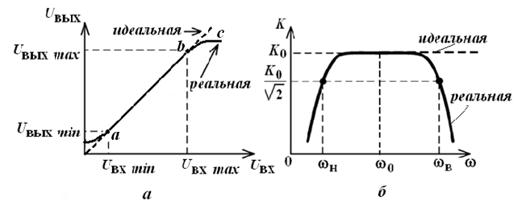
Рис. 7.14. Характеристики усилительного каскада: амплитудная (а); амплитудно-частотная (б)

В идеальном случае эта характеристика должна быть прямолинейной (на рис. 7.14, а показана пунктирной линией). При малых значениях входного напряжения реальная характеристика начинается не от нуля из-за наличия шумов усилителя. Участок ab – рабочий, на нем отсутствуют нелинейные искажения (коэффициент усиления К_{u} постоянен). При больших значениях входного напряжения (участок bc) характеристика отклоняется от прямолинейной, так как усиление ограничено напряжением питания усилителя.
Амплитудная характеристика определяет допустимый диапазон входных напряжений, при которых на выходных напряжениях отсутствуют нелинейные искажения. Нелинейные искажения – это изменение формы сигнала, обусловленное нелинейностью характеристик его элементов и, прежде всего, нелинейностью ВАХ усилительных элементов.
По амплитудной характеристике определяется динамический диапазон усилителя, определяемый отношением

$D=\frac{U_{\text{вх}}^{\text{max}}}{U_{\text{вх}}^{\text{min}}},$ (7.20)

где $U_{\text{вх}}^{\text{max}}$ и $U_{\text{вх}}^{\text{min}}$ – максимальное и минимальное входные напряжения, при которых нелинейные искажения усиливаемого сигнала и возможность его отличия на фоне шумов находятся в допустимых пределах. Если динамический диапазон выражается в децибелах, то

$D^{\text{дБ}}=\text{20}\text{lg}D\text{.}$ (7.21)

Амплитудно-частотная характеристика (АЧХ) – это зависимость модуля коэффициента усиления от частоты усиливаемого сигнала K(ω) при U_{вх} = const (рис. 7.14, б).
По АЧХ можно определить полосу усиливаемых частот. Её принято считать ограниченной частотами, на которых коэффициент усиления усилителя уменьшается в раз от своего максимального значения. Если бы в усилителе не было искажений, то АЧХ представляла бы прямую линию, параллельную оси абсцисс (пунктирная линия на рис. 7.14, б), т.е. одинаково усиливались бы сигналы с частотой от 0 до ∞. Причиной частотных искажений является присутствие в схеме усилителя реактивных элементов: конденсаторов, катушек индуктивности, р-n-переходов полупроводников и т.п.
АЧХ представляет собой совокупность трех областей, разделенных верхней и нижней граничными частотами ω_{н} и ω_{в}. Частоты, при которых коэффициент усиления по напряжению уменьшается в раз, называются граничными. Диапазон частот между верхней и нижней границами называется полосой пропускания. Снижение коэффициента усиления по напряжению при низких частотах входного сигнала возникает из-за возрастания емкостного сопротивления разделительных конденсаторов C_{вх} и С_{вых}. При высоких частотах входного сигнала коэффициент усиления по напряжению падает из-за уменьшения емкостного межэлектродного сопротивления транзистора, обусловленного наличием паразитных емкостей p-n-переходов.
Частотные искажения характеризуются коэффициентом частотных искажений M, который определяют как отношение модуля коэффициента усиления на средних частотах K₀ к модулю коэффициента усиления на заданной частоте K_{ω}:

$M=\frac{K_{0}}{K_{ω}}\text{.}$ (7.22)

Условно частотным диапазоном усилителя является область граничных частот от ω_{н} до ω_{в}, на которых

$M_{н}=M_{в}=\sqrt{2}\text{.}$

Каскад с ОК (эмиттерный повторитель). Это по сути частный случай схемы с ОЭ при R_{к} = 0, поэтому практически все соотношения для токов транзистора и потенциалов на его переходах, характерные для схемы с ОЭ, могут быть применимы и в данном случае.
Назначение элементов С₁, С₂, R₁ такое же, как в каскаде с ОЭ (рис. 7.15). Входное напряжение подается между базой и общей точкой, выходное напряжение снимается с резистора R_{э} между эмиттером и общей точкой. В результате образуется 100 % отрицательная обратная связь по напряжению, что позволяет значительно уменьшить нелинейные искажения, возникающие при работе. Коллектор по переменному току заземлен через малое сопротивление источника питания Е_{к} и является общей точкой для входной и выходной цепей. Фазы входного и выходного сигнала совпадают. Большое значение входного сопротивления с ОК предопределяет широкое применение на практике эмиттерного повторителя в качестве согласующего устройства.
При U_{вх} = 0 через транзистор протекают токи покоя, U_{вых} = 0. При подаче на вход переменного U_{вх} в цепи базы появляется переменная составляющая тока базы, в цепи эмиттера − переменная составляющая тока эмиттера I_{э}~, которая создает на R_{э} выходное напряжение U_{вых} = R_{э} ∙ i_{э~}. Напряжения U_{вx} и U_{выx} находятся в фазе, так как при положительной полуволне U_{вx} токи I₆ и I_{э} увеличиваются, падение напряжения на R_{э} возрастает и потенциал эмиттера становится более положительным по отношению к общей точке. Коэффициент усиления по напряжению K_{u} = U_{вых}/U_{вх} ≤ 1, так как в каскаде с ОК вследствие отсутствия конденсатора С_{э}, шунтирующего резистор R_{э} (рис. 7.15), имеет место стопроцентная последовательная ООС по напряжению, т.е. все выходное напряжение последовательно вводится во входную цепь (U_{вх} = U_{бэ} + U_{вых}). Такая ООС увеличивает R_{вх} (до 500 кОм) и уменьшает R_{вых} каскада (десятки, сотни Ом). Каскад с ОК применяется для согласования сопротивлений между высокоомным источником U_{вх} и низкоомной нагрузкой.

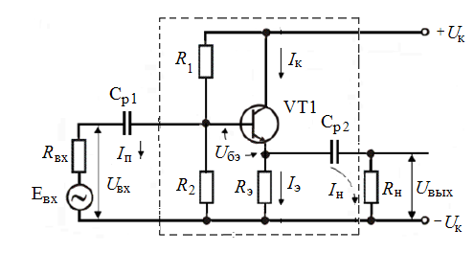

Рис. 7.15. Усилительный каскад с ОК

Входное сопротивление усилительного каскада с ОК определяется параллельно соединенными сопротивлениями R₁, R₂ и сопротивлением входной цепи транзистора r_{вх}:

$R_{\text{вх}}=R_{1}‖R_{2}‖r_{\text{вх}},$ (7.23)

где $r_{\text{вх}}=r_{б}+\left(1+β\right)\left(r_{э}+R_{э}‖R_{н}\right)\text{.}$
Сопротивление r_{э} для схемы ОК входит в сумме с $R_{э}‖R_{н}$, в связи с чем сопротивление входной цепи транзистора r_{вх} и сопротивление R_{вх} каскада ОК больше, чем в схеме ОЭ. Поскольку r_{э} обычно много меньше $R_{э}‖R_{н}$, а r_{б} меньше второго слагаемого правой части выражения (7.23), для входного сопротивления эмиттерного повторителя можно записать

$R_{\text{вх}}=R_{1}‖R_{2}‖\left[\left(1+β\right)\left(R_{э}‖R_{н}\right)\right]\text{.}$ (7.24)

Коэффициент усиления по току для схемы ОК:

$K_{i}=\left(1+β\right)\frac{R_{\text{вх}}}{r_{\text{вх}}}\frac{R_{э}‖R_{н}}{R_{н}},$ (7.25)

т.е. он также зависит от соотношений R_{вх} и r_{вх}, R_{э} и R_{н}. В предположении R_{вх} ≈ r_{вх} имеем:

$K_{i}=\left(1+β\right)\frac{R_{э}‖R_{н}}{R_{н}}\text{.}$ (7.26)

Согласно выражениям (7.25) и (7.26) каскад ОК обеспечивает усиление по току.
Коэффициент усиления по напряжению каскада ОК можно найти с учетом того, что r_{э} << r_{к}. Используя выражение:

$K_{U}=\frac{U_{\text{вых}}}{U_{\text{вх}}}=\frac{I_{э}\left(r_{к}‖R_{э}‖R_{н}\right)}{I_{б}R_{\text{вх}}}=\frac{\left(1+β\right)\left(r_{к}‖R_{э}‖R_{н}\right)}{r_{б}+\left(1+β\right)\left(r_{к}‖R_{э}‖R_{н}\right)}<1\text{.}$ (7.27)

Учитывая, что r_{к} >> R_{н}, при выполнении условия R_{н} >> R_{э} выражение (7.27) можно записать в виде:

$K_{U}=\frac{{βR}_{э}}{r_{б}+{βR}_{э}}\text{.}$ (7.28)

Выходное сопротивление каскада можно найти, используя выражение:

$R_{\text{вых}}=R_{э}‖\left(r_{э}+\frac{r_{б}}{1+β}\right)≈R_{э}‖r_{э}\text{.}$ (7.29)

В частном случае при достаточно большом значении коэффициента передачи тока базы и низкоомном источнике входного сигнала можно полагать

$R_{\text{вых}}≈r_{э}\text{.}$ (7.30)

Таким образом, входное сопротивление каскада с общим коллектором много больше входного сопротивления каскада с общим эмиттером. Выходное же сопротивление каскада с ОК много меньше входного сопротивления каскада с ОЭ.
Благодаря большому входному и малому выходному сопротивлениям каскад с ОК имеет широкую полосу пропускания (большую, чем каскад с ОЭ). Коэффициент усиления по мощности каскада с ОК определяется по формуле (7.20).

Описание лабораторной установки

Принципиальная схема установки приведена на рис. 7.16. Напряжение питания коллекторной цепи транзистора подается от источника питания ± 15 В, регулируется потенциометром «Рeг. Е_{к}» и контролируется вольтметром «Е_{к}». Изменение входного напряжения осуществляется резистором R₁, ток базы измеряется микроамперметром μА, ток коллектора (эмиттера) – миллиамперметром mА. Данные измерительные приборы смонтированы на стенде. Микроамперметр μА включен в диагональ моста для измерения среднего значения входного тока.
Лабораторный макет содержит два усилительных каскада: каскад с общим эмиттером и каскад с общим коллектором, переключение которых осуществляется с помощью тумблера В₁₄.
Переключателями В₁, В₁₂ входная цепь транзистора подключается к источнику постоянного или переменного входного напряжения, величина которого регулируется потенциометром «Рeг. U_{вх}» и измеряется переносным электронным вольтметром.
Гнезда Г₁, Г₂, Г₃ и Г₄ позволяют подключать цифровой вольтметр для измерения переменных и постоянных напряжений U_{вх}, U_{вых}.
Резистор R₂ ограничивает ток базы транзистора ПП₁. Резисторы R_{б1} и R_{б2} задают фиксированное смещение на базу транзистора ПП₁. Конденсаторы С_{вх} и С_{вых} используются для разделения постоянных и переменных составляющих при подключении внешнего источника сигнала на гнезда Г₁,Г₃ и снятии выходного сигнала с гнезд Г₂ Г₃.

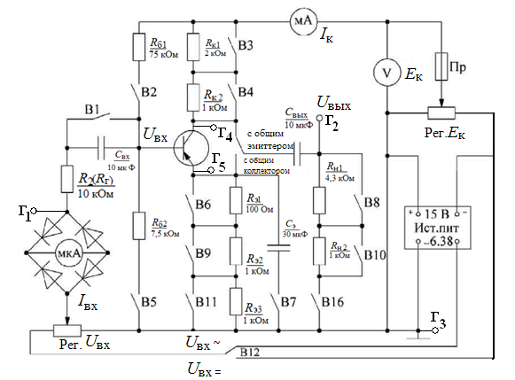

Рис. 7.16. Принципиальная схема лабораторной установки

Тумблерами В₂, В₅ подается смещение на базу транзистора; тумблерами В₈, B₁₀, В₁₆ к выходу усилительного каскада подключаются нагрузки R_{н1} и R_{н2}. Сопротивления в коллекторной и эмиттерной цепях (R_{к1}, R_{к2}, R_{э1}и R_{э2}) подсоединяются к схеме при отключении тумблеров В₅, В₄, В₆, В₉, B₁₁ (в положении «Вкл» тумблер замкнут), эмиттерная стабилизация включается тумблерами B₆, В₇.
Переменное напряжение на входе и выходе каскадов измеряется переносным электронным вольтметром переменного тока.

Рабочее задание

1. Исследуйте транзистор и однокаскадный усилитель, включенные по схеме с общим эмиттером.
2. Исследуйте транзистор и однокаскадный усилитель, включенные по схеме с общим коллектором

Методика выполнения рабочего задания 1

1. Соберите на стенде схему, соответствующую рис. 7.17, для снятия статистических характеристик транзистора по схеме с общим эмиттером, для этого:
а) подайте на вход постоянное напряжение (В₁₂ в положении «=U_{вх}», тумблер В₁ в положении «Вкл»);
б) отключите нагрузку схемы и зашунтируйте резисторы в эмиттерной и коллекторной цепях (тумблеры В₃, В₄, В₆, В₉, В₁₁ – в положении «Вкл», тумблеры В₂, В₅, В₇, B₁₆ – выключить).
мА
R_{б}
R_{к}

мА
V₂
_
_
Е_{б}
Е_{к}
V₁
+
+

Рис. 7.17. Схема для снятия статических характеристик транзистора с общим эммитером

2. Подайте питание на стенд (тумблер «Сеть» включите).
3. Снимите статические входные характеристики транзистора по схеме с общим эмиттером I₆ = f(U_{бэ}) при U_{кэ} = 0 В; U_{кэ} = – 5 В, U_{кэ} = – 10 В.
Постоянным напряжение U_{кэ} поддерживают с помощью потенциометра «peг. Е_{к}». Входное напряжение U_{бэ} изменяют потенциометром «peг. U_{вх}», а измеряют цифровым вольтметром (с гнезд Г₁Г₃).
Результаты измерений запишите в табл. 7.1.

Таблица 7.1

I₆, мкА |  |  |  |  |  |  |  | Примечание
U_{бэ}, В |  |  |  |  |  |  |  | U_{кэ} = 0 В
U_{бэ}, В |  |  |  |  |  |  |  | U_{кэ} = – 5 В
U_{бэ}, В |  |  |  |  |  |  |  | U_{кэ} = – 10 В

4. Снимите статические выходные характеристики транзистора по схеме с общим эмиттером I_{к} = f(U_{бэ}) при I_{б} = const. Напряжение на выходе U_{кэ} изменяют потенциометром «Рег. напряжения Е_{к}», а измеряют цифровым вольтметром (с гнезд Г₁Г₄). Входной ток базы I_{б} поддерживают постоянным с помощью потенциометра «peг. U_{вх}». Результаты измерений запишите в табл. 7.2.

Таблица 7.2

U_{кэ}, В |  |  |  |  |  |  |  | Примечание
I_{к}, мА |  |  |  |  |  |  |  | I₆ = мкА
 |  |  |  |  |  |  |  | I₆ = мкА
 |  |  |  |  |  |  |  | I_{б} = мкА
 |  |  |  |  |  |  |  | I₆ = мкА
 |  |  |  |  |  |  |  | I₆ = мкА

5. Наберите на стенде схему, представленную на рис. 7.11, а, для снятия амплитудной характеристики U_{вых} = f(U_{вх}) усилительного каскада, собранного по схеме с ОЭ и фиксированным током базы. Для этого:
а) отключите тумблер В₁ и подайте на вход переменное напряжение переключением тумблера В₁₂ в положение «U_{вх}∼»;
б) тумблер В₁₄ переключите в положение «с общим эмиттером»;
в) включите тумблеры В₂, В₆, В₉, В₁₁, В₁₃, а тумблеры В₇, В₈ выключите;
г) значения сопротивления в цепи коллектора и нагрузки возьмите из табл. 7.3.

Таблица 7.3

вариант |  | 1 |  | 2 | 3 | 4 | 5 | 6 | 7 | 8 | 9
Схема | Сопротивления, кОм
с ОЭ | R_{к} | 3 | 3 |  | 3 | 2 | 2 | 2 | 1 | 1 | 1
с ОЭ | R_{н} | 4,3 |  | 5,3 | 1,0 | 4,3 | 5,3 | 1,0 | 4,3 | 5,3 | 1,0
с ОК | R_{э} | 2 |  | 2 | 2 | 2 | 1 | 1 | 2,1 | 2,1 | 2,1
с ОК | R_{н} | 4,3 |  | 5,3 | 1,0 | 4,3 | 5,3 | 1,0 | 4,3 | 5,3 | 1,0

6. Снимите амплитудную характеристику U_{вых} = f(U_{вх}) усилительного каскада, собранного по схеме с ОЭ с фиксированным током базы при Е_{к} = – 12 В.
Результаты измерений запишите в табл. 7.4.
Примечание: входное и выходное напряжения измеряйте цифровым вольтметром.

Таблица 7.4

U_{вх}, мВ |  |  |  |  |  |  |  |  |  |  | Примечания
U_{вых}, В |  |  |  |  |  |  |  |  |  |  | R_{к} =
К = U_{вх} / U_{вх} |  |  |  |  |  |  |  |  |  |  | R_{н} =

7. Наберите на стенде схему, представленную на рис. 7.12, для снятия амплитудной характеристики U_{вых} = f(U_{вх}) усилительного каскада с ОЭ с эмиттерной стабилизацией и фиксированным напряжением база − эмиттер при тех же значениях R_{к} и R_{н}, E_{к} = – 12 В, R_{э} = 100 Ом, для этого:
а) включите тумблеры В₂, В₅, В₇, В₁₃, В₉ и В₁₁;
б) тумблер В₆ разомкните.
Значения сопротивлений в цепи коллектора и нагрузки возьмите из табл. 7.3. Входное напряжение задавать потенциометром «Peг. U_{вx}». Результаты измерений записать в табл. 7.5.

Таблица 7.5

U_{вх}, мВ |  |  |  |  |  |  |  |  |  |  | Примечания
U_{вых}, В |  |  |  |  |  |  |  |  |  |  | R_{к} =  R_{н} =
К_{u} = U_{вых} / U_{вх} |  |  |  |  |  |  |  |  |  |  | R_{н} =

Зарисуйте форму выходного напряжения для линейного и нелинейного режимов работы схемы.
8. Снимите амплитудно-частотную характеристику усилительного каскада с ОЭ с эмиттерной стабилизацией и фиксированным напряжением U_{бэ}. Для этого в каскаде с ОЭ при R₁ = 0, R_{н} = 1кОм, U_{вх} = 0,5 В снимите зависимость U_{вых} = ϕ(f). Для снятия зависимости к гнездам Г1Г3 подключите звуковой генератор Г3 – 34. Выходное напряжение снимите с гнезд Г₂Г₃, измеряя его цифровым вольтметром. Частоту входного сигнала f измените от 20 Гц до 20 кГц, поддерживая неизменной величину входного напряжения по вольтметру генератора.
9. Наберите на стенде схему, представленную на рис. 7.15, для снятия амплитудной характеристики U_{вых} = f(U_{вх}) усилительного каскада по схеме с ОК при Е_{К} = – 12 В, для этого:
а) тумблер В₁₄ переключите в положение «с общим коллектором»;
б) тумблеры В₂, В₃, В₄ и В₁₃ включите;
в) тумблеры В₅, В₇ выключите;
г) значения сопротивления в цепи эмиттера и нагрузки возьмите из табл. 7.3. Результаты измерений запишите в таблицу, аналогичную табл. 7.5.
10. Снимите амплитудно-частотную характеристику усилительного каскада с ОК. Для этого в каскаде с ОК при R₁ = 0, R_{н} = 1кОм, U_{вх} = 0,5 В снимите зависимость U_{вых} = ϕ(f). Для снятия зависимости к гнездам Г1Г3 подключите звуковой генератор Г3 – 34. Выходное напряжение снимите с гнезд Г₂Г₃, измеряя его цифровым вольтметром. Частоту входного сигнала f измените от 20 Гц до 20 кГц, поддерживая неизменной величину входного напряжения по вольтметру генератора.
Обработка данных эксперимента

1. По данным табл. 7.1 и 7.2 построите семейство входных и выходных статических характеристик транзистора. По полученным характеристикам определите h-параметры транзистора для схемы с ОЭ (см. рис. 7.9 и 7.10).
Используя выражения (7.12), рассчитайте внутренние параметры транзистора (r_{э}, r_{к}, r_{б}, α, β).
2. Постройте амплитудную характеристику U_{вых} = f(U_{вх}) усилительного каскада с ОЭ и фиксированным током базы. По амплитудной характеристике определите диапазон изменения входного напряжения, в котором отсутствуют нелинейные искажения. Определить коэффициент усиления по напряжению K_{U} для линейной области и динамический диапазон каскада D, используя формулу (20).
3. Постройте амплитудную характеристику U_{вых} = f(U_{вх}) усилительного каскада с ОЭ с эмиттерной стабилизацией и фиксированным напряжением «база − эмиттер». По амплитудной характеристике определите динамический диапазон каскада. Определите коэффициент усиления по напряжению K_{U}.
4. Постройте амплитудную характеристику U_{вых} = f(U_{вх}) усилительного каскада с ОК. По амплитудной характеристике определите динамический диапазон каскада. Сравните амплитудные характеристики для схем с ОЭ и ОК и сделайте выводы.
5. Используя выражения (7.13), (7.15), (7.17), (7.18), (7.19) определите R_{вx}, R_{вых}, K_{u}, K_{i} и K_{Р} каскада с ОЭ с эмиттерной стабилизацией и фиксированным напряжением «база − эмиттер». Расчетные значения K_{i} и K_{u} сравните с экспериментальными.
6. Постройте амплитудно-частотную характеристику для схемы с ОЭ в полулогарифмическом масштабе U_{вых} = ϕ(lgf). Проанализируйте полученную зависимость. Найдите нижнюю и верхнюю граничные частоты.
Сравните измеренное значение нижней граничной частоты со значением, рассчитанным из формулы

$$f_{\text{нч}}=\frac{1}{2{πС}_{2}(R_{к}+R_{н})}\text{.}$$

Определите полосу пропускания усилителя. Сделайте соответствующие выводы. Найдите коэффициент частотных искажений M для заданной частоты, пользуясь выражением (7.22) (рассчитайте на частоте 100 кГц).
7. Постройте амплитудно-частотную характеристику для схемы с ОК в полулогарифмическом масштабе U_{вых} = ϕ (lg f). Проанализируйте полученную зависимость. Найдите нижнюю и верхнюю граничные частоты. По частотной характеристике усилительного каскада определите ее рабочий диапазон по частоте, т. е. область частот, в которой изменения коэффициента усиления не превосходят 3 дБ (полосу пропускания), и рассчитайте коэффициент частотных искажений по формуле (7.22) (рассчитайте на частоте 100 кГц).
Используя результаты работы, проведите сравнительный анализ схем включения ОЭ и ОК.

Методика выполнения рабочего задания 2

1. Снимите статические характеристики транзистора по схеме ОК (рис. 7.16). Для этого тумблер В₁₄ поставьте в положение «с общим коллектором». Подайте на вход постоянное напряжение (В₁₂ в положении U_{вх=}, тумблер В₁ в положении «Вкл»). Отключите нагрузку схемы и зашунтируйте резисторы в эмиттерной и коллекторной цепях (тумблеры В₃, В₄, В₆, В₉, В₁₁ в положении «Вкл», тумблеры В₂, В₅, В₇, В₁₈ выключите).
2. Подайте питание на стенд (тумблер «Сеть» включите).
3. Задавая потенциометром «Peг. U_{вх}» ток базы по микроамперметру и поддерживая U_{кэ} постоянным (с помощью потенциометра «Рег. Е_{к}»), снимите входные характеристики транзистора I₆ = f(U_{бк}) при U_{кэ} = 0 В, –5 В, –10 В. Напряжение U_{бк} измерьте переносным электронным вольтметром (с гнезд Г₁Г₃). Результаты измерений запишите в табл. 7.6.
4. Задавая потенциометром «Рег. Е_{к}» напряжение на коллекторе и поддерживая ток базы постоянным (с помощью потенциометра «Peг. U_{вх}»), снимите выходные характеристики транзистора I_{э} = f(U_{кэ}) при I₆ = const. Напряжение на выходе U_{кэ} измерьте цифровым вольтметром (с гнезд Г₁Г₅).
Результаты измерений запишите в табл. 7.7.

Таблица 7.6

I₆, мкА |  |  |  |  |  |  |  | Примечание
U_{бк}, В |  |  |  |  |  |  |  | U_{кэ} = 0 В
U_{бк}, В |  |  |  |  |  |  |  | U_{кэ} = – 5 В
U_{бк}, В |  |  |  |  |  |  |  | U_{кэ} = – 10 В

Таблица 7.7

U_{кэ}, В |  |  |  |  |  |  |  | Примечание
I_{э}, мА |  |  |  |  |  |  |  | I₆ = мкА
 |  |  |  |  |  |  |  | I₆ = мкА
 |  |  |  |  |  |  |  | I_{б} = мкА
 |  |  |  |  |  |  |  | I₆ = мкА
 |  |  |  |  |  |  |  | I₆ = мкА

5. Разомкните тумблер B₁ и подайте на вход переменное напряжение (В₁₂ в положении «U_{вх~}»).
6. Снимите амплитудную характеристику U_{вых} = f(U_{вх}) усилительного каскада ОЭ (рис. 7.12) при Е_{к} = – 12B (тумблеры В₂, В₅, В₇, В₉, B₁₁, B₁₆ включены; В₆ выключен).
Входное напряжение задавать потенциометром «Peг. U_{вx}». Результаты измерений запишите в табл. 7.8. Значения сопротивлений в цепи коллектора и нагрузки возьмите из табл. 7.9.

Таблица 7.8

U_{вх}, мВ |  |  |  |  |  |  |  |  |  |  | Примечания
U_{вых}, В |  |  |  |  |  |  |  |  |  |  | R_{к} =  R_{н} =
K_{U} = U_{вых}/U_{вх} |  |  |  |  |  |  |  |  |  |  | R_{н} =

Зарисуйте форму выходного напряжения для линейного и нелинейного режимов работы схемы.
7. Снимите амплитудную характеристику U_{вых} = f(U_{вх}) усилительного каскада с ОК при Е_{к} = – 12 В (тумблер В₁₄ в положении «С общим коллектором»; В₂, В₃, В₄, В₁₆ в положения «Вкл»; В₅, В₇ выключены). Результаты измерений запишите в таблицу, аналогичную табл. 7.8. Значения сопротивлений R_{э} и R_{н} возьмите из табл. 7.9

Таблица 7.9

Вариант |  | 1 | 2 | 3 | 4 | 5 | 6 | 7 | 8 | 9
Схема | Сопротивления, кОм
с ОЭ | R_{к} | 3 | 3 | 3 | 2 | 2 | 2 | 1 | 1 | 1
с ОЭ | R_{н} | 4,3 | 5,3 | 1,0 | 4,3 | 5,3 | 1,0 | 4,3 | 5,3 | 1,0
с ОК | R_{э} | 2 | 2 | 2 | 2 | 1 | 1 | 2,1 | 2,1 | 2,1
с ОК | R_{н} | 4,3 | 5,3 | 1,0 | 4,3 | 5,3 | 1,0 | 4,3 | 5,3 | 1,0

8. Снимите амплитудно-частотную характеристику усилительного каскада с ОК. Для этого в каскаде с ОК при R₁ = 0, R_{н} = 1кОм, U_{вх} = 0,5 В снимите зависимость U_{вых} = ϕ(f). Для снятия зависимости к гнездам Г1Г3 подключите звуковой генератор Г3 – 34. Выходное напряжение снимите с гнезд Г₂Г₃, измеряя его цифровым вольтметром. Частоту входного сигнала f измените от 20 Гц до 20 кГц, поддерживая неизменной величину входного напряжения по вольтметру генератора.
9. Снимите амплитудно-частотную характеристику усилительного каскада с ОЭ с эмиттерной стабилизацией и фиксированным напряжением U_{бэ}. Для этого в каскаде с ОЭ при R₁ = 0, R_{н} = 1кОм, U_{вх} = 0,5 В снимите зависимость U_{вых} = ϕ(f). Для снятия зависимости к гнездам Г1Г3 подключите звуковой генератор Г3 – 34. Выходное напряжение снимите с гнезд Г₂Г₃, измеряя его цифровым вольтметром. Частоту входного сигнала f измените от 20 Гц до 20 кГц, поддерживая неизменной величину входного напряжения по вольтметру генератора.

Обработка данных эксперимента

1. По данным табл. 7.1 и 7.2 постройте семейство входных и выходных статических характеристик транзистора. По полученным характеристикам определите h-параметры транзистора для схемы с ОК (используя рис. 7.9 и 7.10 и формулы (7.8)–(7.11)).
Используя выражения (7.12), рассчитайте внутренние параметры транзистора (r_{э}, r_{к}, r_{б}, α, β).
2. Постройте амплитудную характеристику U_{вых} = f(U_{вх}) усилительного каскада с ОЭ эмиттерной стабилизацией и фиксированным напряжением «база − эмиттер». По амплитудной характеристике определите коэффициент усиления по напряжению K_{U} для линейной области и динамический диапазон каскада D, используя формулу (7.20).
3. Постройте амплитудную характеристику U_{вых} = f(U_{вх}) усилительного каскада с ОК. По амплитудной характеристике определите динамический диапазон каскада. Сравните амплитудные характеристики для схем с ОЭ и ОК и сделайте выводы.
4. Используя выражения (7.24), (7.25), (7.28), (7.29), (7.19) и значения внутренних параметров, определите R_{вx}, R_{вых}, K_{U}, K_{I} и K_{Р} каскада с ОК. Расчетные значения K_{I} и K_{U} сравните с экспериментальными.
5. Постройте амплитудно-частотную характеристику для схемы с ОЭ в полулогарифмическом масштабе U_{вых} = ϕ(lgf). Проанализируйте полученную зависимость. Найдите нижнюю и верхнюю граничные частоты.
Сравните измеренное значение нижней граничной частоты со значением, рассчитанным по формулы:

$$f_{\text{нч}}=\frac{1}{2{πС}_{2}(R_{к}+R_{н})}\text{.}$$

Определите полосу пропускания усилителя. Сделайте соответствующие выводы. Найдите коэффициент частотных искажений M для заданной частоты, пользуясь выражением (7.22) (рассчитайте на частоте 100 кГц).
6. Постройте амплитудно-частотную характеристику для схемы с ОК в полулогарифмическом масштабе U_{вых} = ϕ(lgf). Проанализируйте полученную зависимость. Найдите нижнюю и верхнюю граничные частоты. По частотной характеристике усилительного каскада определите ее рабочий диапазон по частоте, т. е. область частот, в которой изменения коэффициента усиления не превосходят 3 дБ (полосу пропускания), и рассчитайте коэффициент частотных искажений по формуле (7.22) (рассчитайте на частоте 100 кГц).
Используя результаты работы, проведите сравнительный анализ схем включения ОЭ и ОК.

Отчет

Отчет о проделанной работе должен содержать:
1) цель работы;
2) исходные данные для расчета;
3) принципиальную схему лабораторной установки;
4) таблицы экспериментальных и расчетных данных;
5) графики зависимостей, полученных в результате эксперимента и расчета;
6) краткие выводы по результатам расчета и эксперимента.

Контрольные вопросы

- Поясните работу транзистора.
- Дайте сравнительную оценку способов включения транзистора.
- Объясните входные и выходные характеристики транзистора.
- Расскажите, что такое линия нагрузки. Каково ее назначение?
- В каких режимах может работать транзистор?
- Поясните T-образную схему замещения транзистора.
- Поясните систему h-параметров транзистора.
- Объясните, как определяются h-параметры по статическим характеристикам.
- Поясните назначение элементов, входящих в схему усилительного каскада, и принцип действия каскада с ОЭ.
- Расскажите, как осуществляется стабилизация режима покоя в каскаде с ОЭ.
- Поясните принцип действия каскада с ОК. Почему каскад с ОК не дает усиления по напряжению?
- Поясните амплитудную характеристику усилительного каскада.
- Нарисуйте принципиальную схему усилителя и объясните назначение элементов.
- Нарисуйте амплитудно-частотную характеристику исследуемого в работе каскада и поясните ее поведение в области низких и высоких частот.
- Нарисуйте схему эмиттерного повторителя и поясните ее назначение.
- Расскажите, чем обусловлено высокое входное сопротивление схемы с ОК.
- Объясните, почему усилительный каскад с ОК имеет широкую полосу пропускания.
- Объясните принцип работы биполярного транзистора.
- Нарисуйте схемы включения транзистора.
- Объясните входные и выходные характеристики транзистора.
- Объясните отличие динамического режима работы транзистора от статического.
- Расскажите, что такое коэффициенты передачи по току α и β.
- Поясните систему h-параметров транзистора.
- Как определить h-параметры по статическим характеристикам транзистора?
- Поясните назначение элементов, входящих в схему усилительного каскада с ОК.
27. Поясните принцип действия каскада с ОК. Почему каскад с ОК не дает усиления по напряжению?
- Нарисуйте АЧХ исследуемого в работе каскада и поясните ее поведение в области НЧ и ВЧ.
- Поясните амплитудную характеристику усилительного каскада.
- Расскажите, почему усилительный каскад с ОК имеет широкую полосу пропускания.

Лабораторная работа № 8

ОПЕРАЦИОННЫЙ УСИЛИТЕЛЬ

Цель работы: изучение характеристик операционного усилителя. Исследование типовых схем на ОУ (компараторов, усилителей, сумматоров и генераторов) и определение их основных параметров. Приобретение практических навыков по применению операционных усилителей.

Теоретические сведения

Операционным усилителем называют усилитель постоянного тока с большим коэффициентом усиления, имеющим дифференциальный вход и один общий выход. ОУ предназначен для выполнения различных операций с аналоговыми сигналами: усиление и ослабление, сложение и вычитание, интегрирование и дифференцирование, логарифмирование и потенцирование, фильтрация и др. Операции ОУ выполняет за счет цепей обратной связи (положительной и отрицательной). Данные цепи могут включать сопротивления, емкости и другие элементы.
Условное обозначение ОУ показано на рис. 8.1. Один из входов усилителя U₍₊₎ называется неинвертирующим, а второй U₍–₎ – инвертирующим (обозначается знаком «o» или знаком «–»). При подаче сигнала на неинвертирующий вход выходной сигнал совпадает по фазе с входным сигналом (сигналы синфазны). Если подать сигнал на инвертирующий вход, то выходной сигнал будет повернут на 180° относительно входного сигнала (сигналы противофазны). Входные сигналы можно подавать на любой из входов. Чтобы обеспечить работу ОУ при подаче на вход положительного или отрицательного сигналов, для его питания используют два разнополярных источника питания.
ОУ характеризуется большим коэффициентом усиления: $K_{U}≈{\text{10}}^{4}−{\text{10}}^{6}$. Операционный усилитель обычно состоит из нескольких основных каскадов. Структурная схема ОУ приведена на рис. 8.2. Первый блок – дифференциальный усилительный каскад, усиливающий только разность сигналов, поданных на инвертирующий и неинвертирующий входы. Второй блок ОУ – усилительный каскад с большим коэффициентом усиления, охваченный емкостной отрицательной обратной связью с целью коррекции частотной характеристики ОУ. На выходе используется усилительный каскад с малым выходным сопротивлением (третий блок). В качестве оконечного каскада обычно используется эмиттерный повторитель.

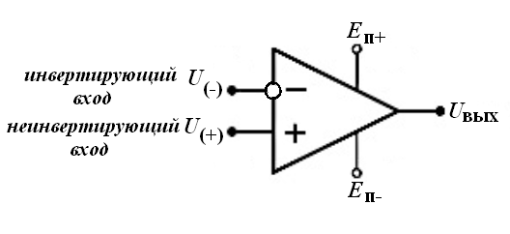
Рис. 8.1. Условное обозначение ОУ

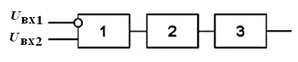

Рис. 8.2. Структурная схема операционного усилителя: дифференциальный усилительный каскад (1); усилительный каскад с большим коэффициентом усиления (2); усилительный каскад с малым выходным сопротивлением (3)

ОУ усиливает разность входных сигналов U_{вых} = K_{UОУ} ∙ U_{вx}, где U_{вх} = U_{вх2} – U_{вх1} − дифференциальный входной сигнал; K_{UОУ} – коэффициент усиления ОУ по напряжению.
При U_{вх2} < U_{вх1} выходное напряжение отрицательно. При подаче сигнала только на один вход второй вход заземляется.
Зависимость U_{вых} = f(U_{вх}) представляет передаточную характеристику ОУ (рис. 8.3), которая имеет наклонный и горизонтальный участки. Наклонному (линейному) участку соответствует пропорциональная зависимость выходного напряжения от входного. Угол наклона определяется коэффициентом усиления ОУ. В линейной области ОУ ведет себя как усилитель напряжения с большим коэффициентом усиления. Горизонтальные участки соответствуют режиму полностью открытого (насыщенного) либо закрытого транзистора выходного каскада ОУ. При изменении U_{вx} выходное напряжение на этих участках остается постоянным и определяется напряжениями $U_{\text{вых max}}^{+}$ и $U_{\text{вых max}}^{−}$, значения которых близки к напряжению Е_{к} источников питания. При нелинейном режиме (насыщение) форма сигнала на выходе ОУ отличается от формы сигнала U_{вх} (в частности, синусоидальный входной сигнал ограничивается по амплитуде и на выходе ОУ становится прямоугольным либо трапецеидальным).
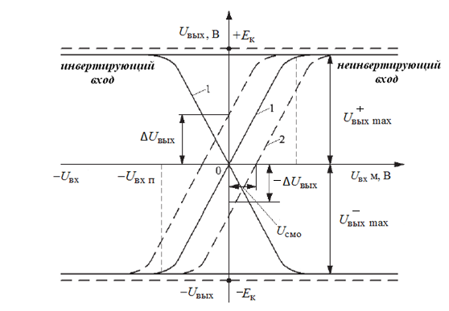

Рис. 8.3. Передаточная характеристика: идеального ОУ (1);
реального ОУ (2)

В идеальном ОУ характеристика проходит через начало координат, т.е. при U_{вх} = 0; U_{вых} = 0. Это состояние баланса ОУ, а в реальном ОУ наблюдается разбаланс. При U_{вх} = 0 U_{вых} ≠ 0 (рис. 8.3, кривая 2). Напряжение U_{см0}, при котором U_{вых} = 0, называется входным напряжением смещения нуля. Причина разбаланса – несимметрия при изготовлении схемы, несимметрия эксплуатации (источников питания), старение элементов. Балансировка осуществляется путем подачи на один из входов ОУ дополнительного напряжения и введения резисторов в его входные цепи.
Амплитудно-частотная характеристика (АЧХ) операционного усилителя показана на рис. 8.4. Она имеет спадающий характер в области высоких частот, начиная с частоты среза f_{ср}, причиной этому является частотная зависимость параметров транзисторов и паразитных емкостей ОУ. Полоса пропускания ОУ оценивается по граничной частоте f_{гр}, которой соответствует снижение коэффициента усиления в $\sqrt{2}$ раз.

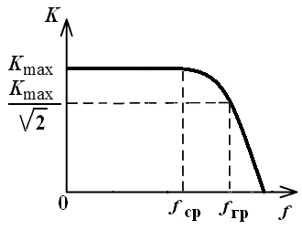

Рис. 8.4. Амплитудно-частотная характеристика ОУ

Для анализа цепей с операционными усилителями вводят понятие идеального ОУ.
Идеальный ОУ обладает следующими свойствами:
– коэффициент передачи ОУ без обратной связи равен бесконечности, K_{ОУ} = ∞;
– входной ток равен нулю, I_{вх} = 0 А;
– U_{вых} = 0 при U_{вх1} = U_{вх2} = 0, т.е. ОУ сбалансирован;
– входное сопротивление ОУ равно бесконечности, R_{вх} = ∞;
– выходное сопротивление ОУ равно нулю, R_{вых} = 0 Ом.

Основные схемы включения ОУ

Несмотря на то, что ОУ сочетает в себе качества усилительных устройств, непосредственно в качестве усилителя он не применяется. Это связано с большим коэффициентом усиления ОУ. При ОУ будет быстро насыщаться (рис. 8.3) уже при наличии на входе сигнала в несколько десятков микровольт. Поэтому обычно ОУ используется для усиления сигналов только в сочетании с отрицательной обратной связью.
В ОУ обратная связь отрицательна, если она подается с выхода усилителя на инвертирующий вход, и положительна при подаче на неинвертирующий вход.
В простейшем случае цепь ОС представляет собой резистивный делитель напряжения. При этом схема с ОУ действует как линейный усилитель, режим работы которого находится в пределах линейного участка передаточной характеристики (рис. 8.3).
Существует два различных варианта подключения входного сигнала к ОУ. Если сигнал подан на инвертирующий вход (U₊), то получаем инвертирующий усилитель. Если сигнал подан на неинвертирующий вход, то получаем неинвертирующий усилитель (U–).
ОУ используются как масштабирующие, инвертирующие и неинвертирующие усилители, сумматоры, интеграторы, дифференциаторы, а также в генераторах и компараторах.
Инвертирующий усилитель создается введением по инвертирующему входу ОУ параллельной отрицательной обратной связи (ООС) по напряжению (рис. 8.5), которая осуществляется резистором обратной связи R_{ОС}. Коэффициент усиления усилителя с ОС задается делителем напряжения R_{ОС} и R₁. Усилитель способен усиливать сигналы как переменного, так и постоянного токов.
Входной сигнал подается на инвертирующий вход ОУ через входной резистор R₁ (напряжение Е_{вх}). Неинвертирующий вход заземляется. Напряжение между входами (U₊) и (U–) практически равно U₀ ≈ 0. Поэтому неинверсный входной зажим также находится под нулевым потенциалом.
Параметры схемы определяются с помощью уравнения токов для узла А. Если принять, что сопротивление входа бесконечно велико ($R_{\text{вх}}→∞$), то входной ток ОУ будет стремиться к нулю ($I_{\text{ОУ}}→0$), а ток $I_{\text{вх}}$ будет определяться только током ОС: $I_{\text{вх}}=I_{\text{ОУ}}$. Отсюда

$\frac{U_{\text{вх}}−U_{0}}{R_{1}}=−\frac{U_{\text{вых}}−U_{0}}{R_{\text{ОС}}}\text{.}$ (8.1)

При коэффициенте усиления ОУ $K_{u_{\text{ОУ}}}→∞$ напряжение на входе будет $U_{0}=\frac{U_{\text{вых}}}{K_{U_{\text{ОУ}}}}→0$, тогда выражение (8.1) преобразуется к виду:

$\frac{U_{\text{вх}}}{R_{1}}=−\frac{U_{\text{вых}}}{R_{\text{ОС}}}\text{.}$ (8.2)

Таким образом, коэффициент усиления схемы инвертирующего усилителя с отрицательной обратной связью можно рассчитать по формуле:

$К_{U\left(\text{ОС}\right)}=\frac{U_{\text{вых}}}{U_{\text{вх}}}=−\frac{R_{\text{ОС}}}{R_{1}}\text{.}$ (8.3)

Знак «минус» указывает на инверсию выходного сигнала.

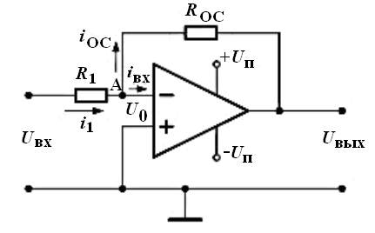
Рис. 8.5. Схема инвертирующего усилителя на ОУ

Из полученного выражения следует, что коэффициент усиления идеального инвертирующего ОУ не зависит от величины коэффициента усиления самого ОУ, а определяется только параметрами пассивной части схемы, т.е. величинами резисторов в цепи ОС.
При R_{ОС} = R₁ схема приобретает свойства инвертирующего повторителя. Поскольку U₀ → 0, R_{вх} = R₁. Выходное сопротивление усилителя

$R_{\text{вых}}=\frac{R_{\text{выхОУ}}\left(1+{R_{\text{ОС}}}/{R_{1}}\right)}{K_{U\text{ОУ}}}\text{.}$ (8.4)

При K_{UОУ} → ∞ R_{вых} близко к нулю.
Неинвертирующий усилитель представляет собой ОУ, охваченный цепью последовательной ООС по напряжению (рис. 8.6). ООС включена между выходом и инвертирующим входом.
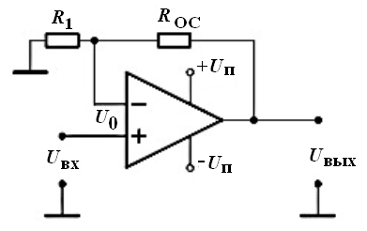
Рис. 8.6. Схема неинвертирующего усилителя

При этом инвертирующий вход заземляется через резистор , а входной сигнал подается на неинвертирующий вход ОУ.
Коэффициент усиления усилителя с ООС

$$K_{U\text{ОС}}=\frac{K_{u}}{1+K_{u}⋅β},$$

где β – коэффициент обратной связи в этой схеме

$β=\frac{U_{\text{ОС}}}{U_{\text{вых}}}=\frac{R_{1}}{R_{1}+R_{\text{ОС}}}$. (8.5)

Поскольку для линейной части характеристики напряжение между входами достаточно мало $\left(U_{0}→0\right)$, входное напряжение связано с выходным соотношением $U_{\text{вх}}=U_{\text{вых}}\frac{R_{1}}{R_{1}+R_{\text{ОС}}}$. Отсюда коэффициент усиления неинвертирующего усилителя

$K_{U\left(\text{ОС}\right)}=\frac{U_{\text{вых}}}{U_{\text{вх}}}=1+\frac{R_{\text{ОС}}}{R_{1}}\text{.}$ (8.6)

Из этого следует, что коэффициент усиления по напряжению неинвертирующего усилителя с ООС $K_{U\left(\text{ОС}\right)}$ определяется только параметрами пассивной части схемы, а именно отношением сопротивлений $\left(R_{1}+R_{\text{ОС}}\right)/R_{1},$ и не зависит от $K_{U}$. Стабильность коэффициента усиления повышается, что улучшает частотную характеристику. Так как на входе действует напряжение U₀ = U_{вх} – U_{ОС} ≤ U_{вх}, амплитудная характеристика будет иметь больший линейный участок. Последовательная ООС по напряжению увеличивает входное сопротивление усилителя до сотен кОм и выше и снижает выходное сопротивление до долей Ом. Если R_{ОС} = 0, R₁ → ∞, то получится схема повторителя напряжения с K_{u} = 1.
Как следует из формулы (8.6), коэффициент усиления неинвертирующего усилителя не может быть меньше единицы, тогда как для коэффициента усиления инвертирующего усилителя такого ограничения не существует.
Инвертирующий сумматор предназначен для суммирования величин входных напряжений (рис. 8.7). Схема выполнена на базе инвертирующего усилителя с числом входных параллельных ветвей, равных количеству сигналов, предназначенных для сложения.
Принцип работы аналогового сумматора основан на суммировании токов входных сигналов, протекающих через одинаковые резисторы $R_{i}$. При $R_{{\text{вх}}_{\text{ОС}}}\text{>>}R_{i}$, $I_{{\text{вх}}_{\text{ОУ}}}→0$ и $I_{1}+I_{2}=I_{\text{ОС}}$. Поскольку напряжение между входами ОУ пренебрежимо мало, то сумма входных токов, протекающих по $R_{\text{ОС}}$, создает на нем напряжение, равное $U_{\text{вых}}$:

$U_{\text{вых}}=−\left(I_{1}+I_{2}\right)R_{\text{ОС}}$. . (8.7)

Подставим вместо токов их выражения $\frac{U_{{\text{вх}}_{i}}}{R_{i}}$ и, приняв $R=R_{1}=R_{2}$, получим

$U_{\text{вых}}=−\left(\frac{U_{\text{вх1}}}{R_{1}}+\frac{U_{\text{вх2}}}{R_{1}}\right)R_{\text{ОС}}=−\frac{R_{\text{ОС}}}{R}\left(U_{\text{вх1}}+U_{\text{вх2}}\right)\text{.}$ (8.8)

Таким образом, выходной сигнал схемы равен сумме входных сигналов с обратным знаком.

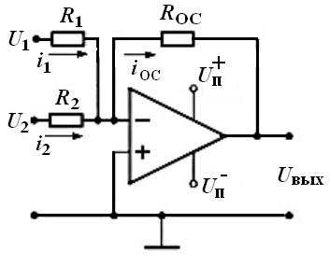
Рис. 8.7. Схема инвертирующего сумматора

Компаратором называется устройство, предназначенное для сравнения мгновенных значений двух аналоговых сигналов напряжений (измеряемого входного напряжения U_{вх} с опорным напряжением U_{оп}). Опорное напряжение представляет собой неизменное по величине напряжение положительной или отрицательной полярности, а входное напряжение изменяется во времени. Компаратор преобразует полярность выходного напряжения, когда уровни непрерывно изменяющихся входных сигналов становятся равными.
При достижении входным напряжением уровня U_{оп} происходит изменение полярности напряжения на выходе ОУ, например с $U_{\text{вых max}}^{+}$ на $U_{\text{вых max}}^{−}\text{.}$ При U_{оп} = 0 компаратор осуществляет фиксацию момента перехода входного напряжения через нуль.
Простейшая схема компаратора и его передаточная характеристика показаны на рис. 8.8.
Входное напряжение компаратора равно $U_{0}=U_{\text{вх}}−U_{\text{оп}},$ если $U_{\text{вх}}$<$U_{\text{оп}}$, $U_{0}$ < 0, то $U_{\text{вых}}=U_{\text{вых max}}^{+}\text{.}$ При $U_{\text{вх}}$> $U_{\text{оп}}$ и $U_{0}$ > 0 $U_{\text{вых}}=U_{\text{вых max}}^{−}\text{.}$ Компаратор переключается в момент равенства $U_{\text{вх}}=U_{\text{оп}}\text{.}$ Выходное напряжение имеет прямоугольную форму.
Длительность прямоугольных импульсов зависит от соотношения амплитудного значения синусоиды U_{m} и $U_{\text{оп}}\text{.}$ Значит, компаратор можно применять для преобразования синусоидального напряжения в прямоугольное. Временные диаграммы работы для положительного значения напряжения U_{оп} и периодического входного сигнала приведены на рис. 8.9.

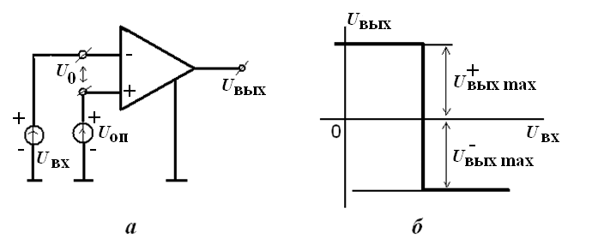
Рис. 8.8. Компаратор на ОУ: принципиальная схема (а); передаточная характеристика (б)

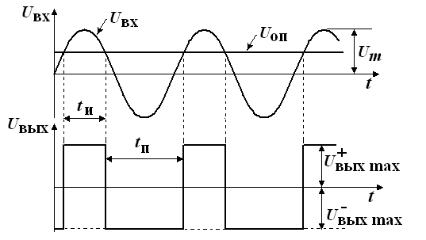

Рис. 8.9. Временные диаграммы компаратора для периодического входного сигнала

Использование ОУ в качестве компараторов обусловлено их большим коэффициентом усиления. Так, при K_{ОУ} = 10⁴ уже при разности сравниваемых напряжений ±1 мВ на выходе ОУ будет выходное напряжение ±10 В, т.е. переключение компаратора из одного насыщенного состояния в другое определяется коэффициентом усиления ОУ.
Симметричный мультивибратор на ОУ представлен на рис. 8.10. Мультивибратором называется генератор периодически повторяющихся импульсов (релаксационный генератор). Мультивибратор является автогенератором и работает без подачи входного сигнала. Это устройство с двумя метастабильными состояниями, которым соответствуют два различных значения напряжения (или тока) и которые периодически скачкообразно сменяют друг друга за счёт положительной обратной связи (ПОС).
В схеме мультивибратора ОУ выполняет роль компаратора. Для переключения мультивибратора из одного состояния квазиравновесия в другое с выхода на неинвертирующий вход ОУ подается ПОС с помощью цепи $R_{2}R_{3}$. Для нормальной работы устройства необходимо выполнение условия $K_{д}⋅χ>1$, где – χ коэффициент передачи цепи ПОС. Автоколебательный режим задается интегрирующей цепью $C_{1}R_{1}$, подключенной к инвертирующему входу.
Предположим, что конденсатор С₁ был разряжен ($U_{С}=0$), а при включении напряжения питания по цепи выхода ОС выходное напряжение стало положительным. В таком случае вследствие действия ПОС инвертирующий вход будет находиться под положительным потенциалом. ПОС не дает возможность иметь выходное напряжение, отличное от максимальных значений.
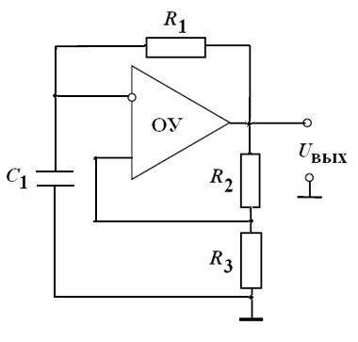
Рис. 8.10. Схема симметричного мультивибратора на ОУ

При промежуточных значениях $U_{\text{вых}}$ за счет ПОС сразу увеличивается до $U_{\text{вых max}}^{+}$ или $U_{\text{вых max}}^{−}\text{.}$ За счет напряжения $U_{\text{вых max}}^{+}$ начинает происходить заряд конденсатора током, протекающим через резистор . При этом на входе $U_{\text{вх2}}$ напряжение будет равно

$U_{\text{вх2}}=U_{\text{вых max}}^{+}⋅χ$, (8.9)

где $χ=R_{2}/\left(R_{2}+R_{3}\right)$.
Напряжение $U_{С}$ увеличивается и при достижении напряжения $U_{\text{вх2}}=U_{С}$ произойдет обратный скачок. Тогда за счет ПОС на выходе установится напряжение $U_{\text{вых max}}^{−}\text{.}$ На неинвертирующем входе будет напряжение $U_{\text{вх2}}=U_{\text{вых max}}^{−}⋅χ$, конденсатор начинает перезаряжаться, и напряжение на нем будет стремиться к напряжению $U_{\text{вых max}}^{−}\text{.}$ При достижении нового значения $U_{\text{вх2}}$ происходит очередной переброс схемы. Таким образом, в схеме устанавливаются колебания.
Рассмотрим временные диаграммы мультивибратора (рис. 8.11).

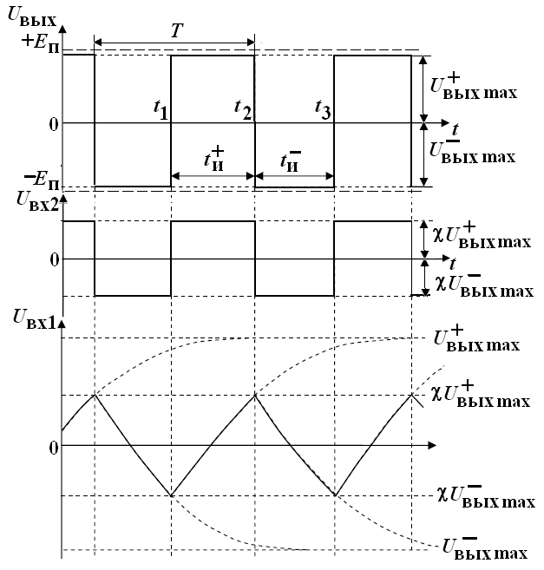
Рис. 8.11. Временные диаграммы симметричного мультивибратора

В момент времени t₁ напряжение $U_{\text{оп}}=U_{\text{вх}1}$ достигает величины опорного напряжения ОУ, срабатывает как компаратор, и выходное U_{вых}, и опорное $U_{\text{оп}}=U_{\text{вх}2}$ напряжения изменяются на противоположные. С момента времени t₁ устанавливается одно из двух возможных квазиустойчивых состояний мультивибратора, и начинается перезарядка конденсатора С от источника питания +Е_{п} через резистор обратной связи R₁. Напряжение U_{С} на конденсаторе стремится к напряжению $U_{\text{вых max}}^{−}\text{.}$ При t = t₂ напряжение на конденсаторе станет равным $U_{С}=−U_{\text{оп}}$, произойдет очередной переброс схемы, после которого напряжение U_{С} начинает стремиться к $U_{\text{вых max}}^{+}\text{.}$ Выходное напряжение мультивибратора представляет собой разнополярные прямоугольные импульсы с амплитудой, равной выходным напряжениям насыщения $U_{\text{вых max}}^{+}$ и $U_{\text{вых max}}^{−},$ и с периодом следования Т. Емкость С, входящая в цепь отрицательной обратной связи, перезаряжается с постоянной времени τ = R₁C₁.
Для данной схемы длительности выходных импульсов $t_{и}^{+}$ и $t_{и}^{−}$ (длительности нахождения мультивибратора в квазиустойчивых состояниях при $U_{\text{вых}}=U_{\text{вых max}}^{+}$ и $U_{\text{вых}\text{.}}=U_{\text{вых max}}^{−}$) одинаковы и равны:

$t_{и}=R_{1}C_{1}⋅\text{ln}\left(1+2\frac{R_{3}}{R_{2}}\right)$.

Такой мультивибратор называется симметричным. Период следования импульсов Т определяется выражением:

$T=2τ⋅\text{ln}\left(1+2\frac{R_{3}}{R_{2}}\right)$. (8.10)

Описание лабораторной установки для рабочего задания 1

Макет лабораторной установки для исследования операционного, усилителя (рис. 8.12) состоит из операционного усилителя ОУ, конденсатора С и резисторов R₁–R₅, R_{н1}, R_{н2}, предназначенных для образования цепей обратной связи и нагрузки, источника постоянного напряжения (+ 0,5 В), источника переменного синусоидального напряжения (∼ 0,5 В), источника постоянного регулируемого напряжения (±1 В) и вольтметров V₁ и V₂, измеряющих соответственно входное и выходное напряжения. Регулирование источника ± 1 В осуществляется с помощью сопротивления R₀.
Вольтметр V₁ снабжен переключателем полярности напряжения B₁. Переключатель В₂ предназначен для ввода R_{г} в цепь источника входного напряжения (выключенное состояние В₂).
В макете предусмотрено внутреннее соединение резисторов R₁–R₅ и емкости С со входом операционного усилителя. Исследуемые схемы усилителей собираются на макете путем соединений гибкими проводниками. Сопротивления R_{н1} и R_{н2} одним концом соединены с землей. Вторые концы соединяются гибкими проводами с выходом ОУ.
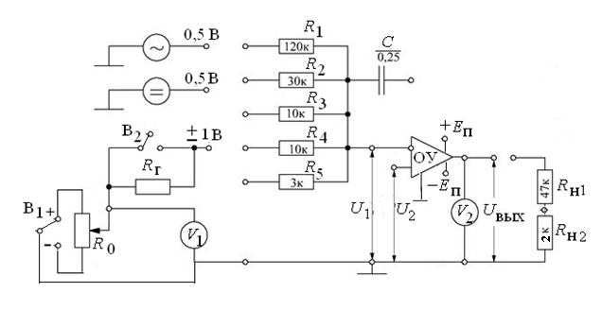
Рис. 8.12 Лицевая панель лабораторной установки

Рабочее задание

1. Исследуйте операционный усилитель:
А. Для исследуемого операционного усилителя типа К140УД1Б (Е_{к} = ± 12,6 В, K_{uОУ} = 1300, U_{см} = ±10 мВ) нарисуйте вид передаточной характеристики U_{выx} = f(U_{вх1}) при U_{вх2} = 0 и U_{вх2} = 0,5 В.
Б. В соответствии со схемой неинвертирующего усилителя (рис. 8.6) выберите из имеющихся в макете (рис. 8.12) сопротивлений R₁–R₅ элементы цепи обратной связи и R₁ для получения коэффициента усиления K = 5; 13 и 41, пользуясь формулой

$$K_{U}=\frac{U_{\text{вых}}}{U_{\text{вх}}}=\frac{R_{1}+R_{\text{ОС}}}{R_{1}}\text{.}$$

В. В соответствии со схемой инвертирующего усилителя (рис. 8.5) выберите из имеющихся в макете сопротивлений R₁–R₅ элементы R_{ОС} и R₁ для получения K = 4, 12 и 40, пользуясь формулой

$$K_{U}=\frac{U_{\text{вых}}}{U_{\text{вх}}}=−\frac{R_{\text{ОС}}}{R_{1}}\text{.}$$

Г. В соответствии со схемой выберите элементы для двухвходового инвертирующего сумматора (рис. 8.7) выберите из имеющихся в макете (рис. 8.12) сопротивлений R₁ – R₅ элементы R_{ОС} и R₁ для получения K = 3 и 12 , пользуясь формулой

$$U_{\text{вых}}=−\frac{R_{\text{ОС}}}{R}\left(U_{\text{вх1}}+U_{\text{вх2}}\right),K_{U}=\frac{U_{\text{вых}}}{U_{\text{вх}}}\text{.}$$

Д. Рассчитайте в соответствии с вариантами значений резистора R₁ = R_{ОС} период Т и частоту f выходного напряжения мультивибратора (рис. 8.10) при С = 0,25 мкФ, R₂ = R_{н2} = 47 кОм, R₁ = R_{н1} = 2 кОм по формуле

$T=2R_{1}C_{1}⋅\text{ln}\left(1+2\frac{R_{3}}{R_{2}}\right)\text{.}$

Варианты значений резистора R₁ возьмите из табл. 8.1.

Таблица 8.1

Варианты | 1 | 2 | 3 | 4
R₁, кОм | 120 | 30 | 10 | 3

2. Исследуйте операционные усилители в качестве инвертирующих сумматоров, интеграторов, дифференциаторов и избирательных усилителей в среде Multisim. Определите их параметры и характеристики с помощью Боде-плоттера.

Методика выполнения рабочего задания 1

А. Снимите и постройте передаточную характеристику операционного усилителя U_{вых} = f(U_{вx1}) при U₂ = 0 для R_{н} = 3 кОм, R_{н} = 49 кОм и при U₂ = +0,5 В для R_{н} = 49 кОм.
А1. Соберите схему, приведенную на рис. 8.13. Вход U₂ подсоединяется к источнику регулируемого напряжения.
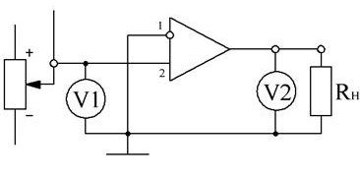
Рис. 8.13. Схема для снятия передаточной характеристики

А2. Изменяя потенциометром входное напряжение, подаваемое на прямой вход ОУ, от 0 до U_{вх max}, соответствующего линейному участку характеристики, запишите в табл. 8.2 значения U_{выx}.

Таблица 8.2

U_{вx1}, мВ | –0,5 | –0,4 | –0,2 | 0 | 0,2 | 0,4 | 0,5
U_{выx}, В

А3. По характеристике определите $U_{\text{вых max}}^{+},$ $U_{\text{вых max}}^{−},$ $K_{U}=\frac{{ΔU}_{\text{вых}}}{{ΔU}_{1}}$, $U_{\text{вых}\text{.}\text{ см}},$ $U_{\text{вх}\text{.}\text{см}}=\frac{U_{\text{вых}\text{.}\text{см}}}{K_{U}},$ (рис. 8.3).
А4 Исследуйте работу компаратора (рис. 8.8, а).
А5. Подайте на прямой вход ОУ (U₂) постоянное регулируемое напряжение, а на инвертирующий вход (U₁) – синусоидальное напряжение ~0,5 В. Сигнал с U_{вых} подается на вход осциллографа.
А6. Зарисуйте осциллограмму U_{вых} измерьте период Т работы компаратора для U₁ = ~ 0,5 В и U₂ = 0 В и U₂ = +0,5 В.
Б. Исследуйте работу неинвертирующего усилителя. Для этого соберите схему согласно рис. 8.6 с параметрами из п. Б рабочего задания.
Б1. Снимите и постройте передаточные характеристики.
Б2. Измерьте входное сопротивление усилителя. Для этого при U_{вх}, соответствующем линейному участку передаточной характеристики, измерьте U_{вых}. Затем введите во входную цепь резистор R_{г} и измените входное напряжение до величины $U_{\text{вх}}^{'}$, при которой выходное напряжение примет прежнее значение U_{вых}:

$$R_{\text{вх}}=R_{г}\frac{U_{\text{вх}}}{U_{\text{вх}}^{'}−U_{\text{вх}}}\text{.}$$

Б3. Зарисуйте осциллограммы U_{вых} при K = 5, K = 13 и K = 41 и при синусоидальном входном напряжении U_{вх} = ~ 0,5 В. Измерьте амплитуды U_{вых} и U_{вх} с помощью осциллографа. Определите экспериментальные значения K усилителя и сравните их с заданными из п. Б рабочего задания. Объясните полученные результаты. Объясните форму выходного напряжения усилителя.
В. Исследуйте работу инвертирующего усилителя. Для этого соберите схему согласно рис. 8.5 и п. В рабочего задания.
В1. Зарисуйте осциллограммы U_{вх} и U_{вых}, не меняя положения ручки усиления осциллографа, и измерьте по осциллограммам амплитуды U_{вх} и U_{вых}. Определите полученные величины K и сравните их с полученными из п. В рабочего задания. Убедитесь в правильности работы схемы. Объясните полученные результаты и какова форма выходного напряжения усилителя.
В2. Измерьте входное сопротивление усилителя.
Г. Исследуйте работу двухвходового инвертирующего сумматора. Для этого соберите схему согласно рис. 8.7. Величины R₁ и R_{ОС} возьмите из п. Г рабочего задания.
Г1. Измерьте U_{вых} при U_{вх1} = +0,5 В и при U_{вх2} = 0; U_{вх2} = +0,5 В; U_{вх2} = –1 В. Убедитесь в правильности суммирования.
Г2. Зарисуйте осциллограмму U_{вых} при синусоидальном U_{вх1} = ~ 0,5 В и постоянном U_{вх2} = + 0,5 В.
Д. Исследуйте работу мультивибратора. Соберите схему согласно рис. 8.10 с параметрами из п. Д рабочего задания.
Д1. Зарисуйте осциллограммы U_{вых} и U_{С} для различных значений R_{ОС}.
Д2. Измерьте с помощью осциллограммы период и частоту выходного напряжения U_{вых} для различных значений R_{ОС} и сравните их со значениями, полученными в п. Д рабочего задания.

Методика выполнения рабочего задания 2

На рис. 8.14 представлено рабочее окно в среде Multisim. Панель инструментов располагается сверху (в некоторых версиях располагается справа).



Рис. 8.14. Рабочее окно в среде Multisim и панель инструментов

На рабочем поле разместите элементы схемы. Для этого на верхней панели инструментов слева нажмите кнопку «Place Basic» (рис. 8.15) на ней изображён резистор. Обозначение резисторов на схеме в Multisim отличается от принятого ГОСТом. Появится окно «Select a Component», где из списка «Family» выберите «Resistor» (рис. 8.15). Под строкой «Component» появятся номинальные значения сопротивлений, выберете нужное нажатием левой кнопки мыши или же непосредственным введением в графу «Component» необходимого значения с клавиатуры. В поле «Symbol» можно увидеть, как будет выглядеть выбранный элемент на рабочем поле. После выбора номинального значения, нажмите кнопку «OK» и, поместите элемент на поле схемы нажатием левой кнопки мыши. Далее можно продолжить размещение необходимых элементов или нажмите кнопку «Close», чтобы закрыть окно «Select a Component».

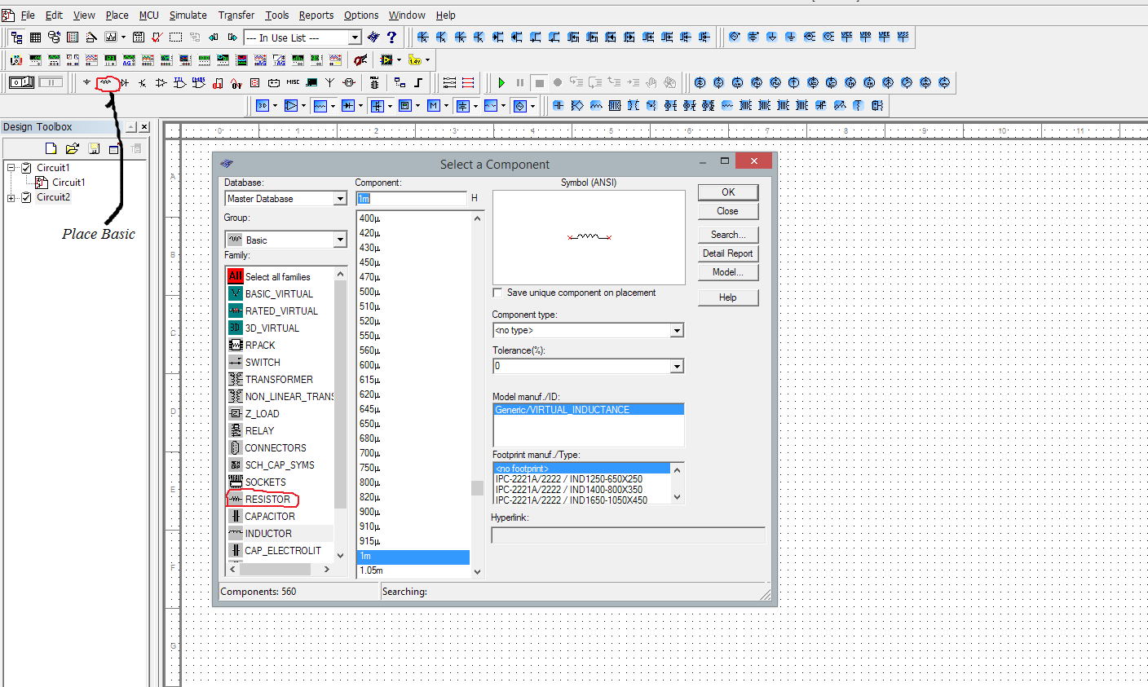

Рис. 8.15. Выбор резистора

Аналогично расположите в поле конденсаторы, только в списке «Family» выбирается конденсатор «Capacitor» (рис.8.16).
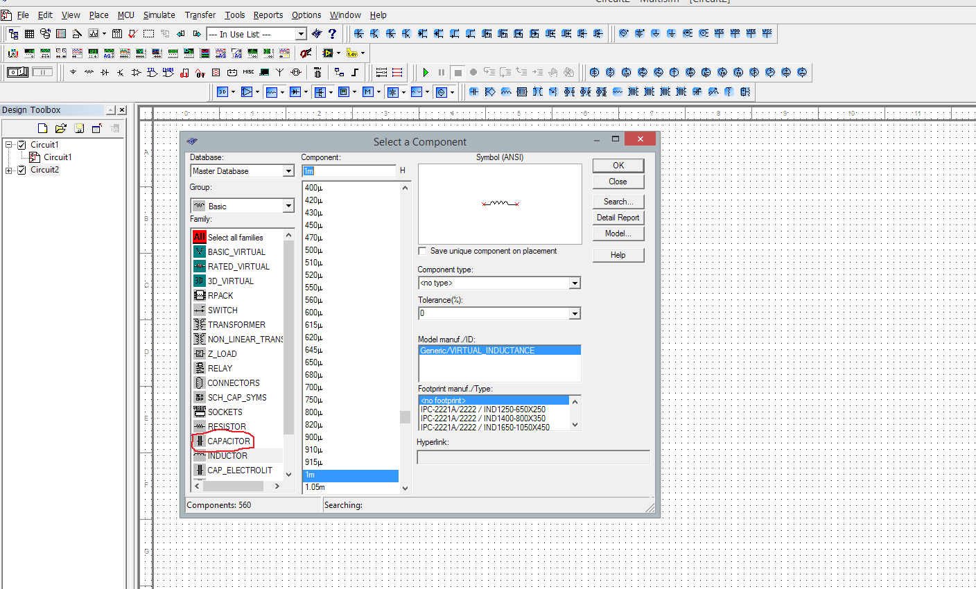

Рис. 8.16. Выбор конденсатора

Размещённые на поле элементы соедините проводами. Для этого наведите курсор на клемму-вывод одного из элементов, нажмите левую кнопку мыши. Появится провод, обозначенный пунктиром, подведите провод к клемме второго элемента и снова нажмите левой кнопкой мыши и соедините элементы. Проводу так же можно придавать промежуточные изгибы, обозначая их кликом мыши и двигая по стрелке (рис. 8.17).

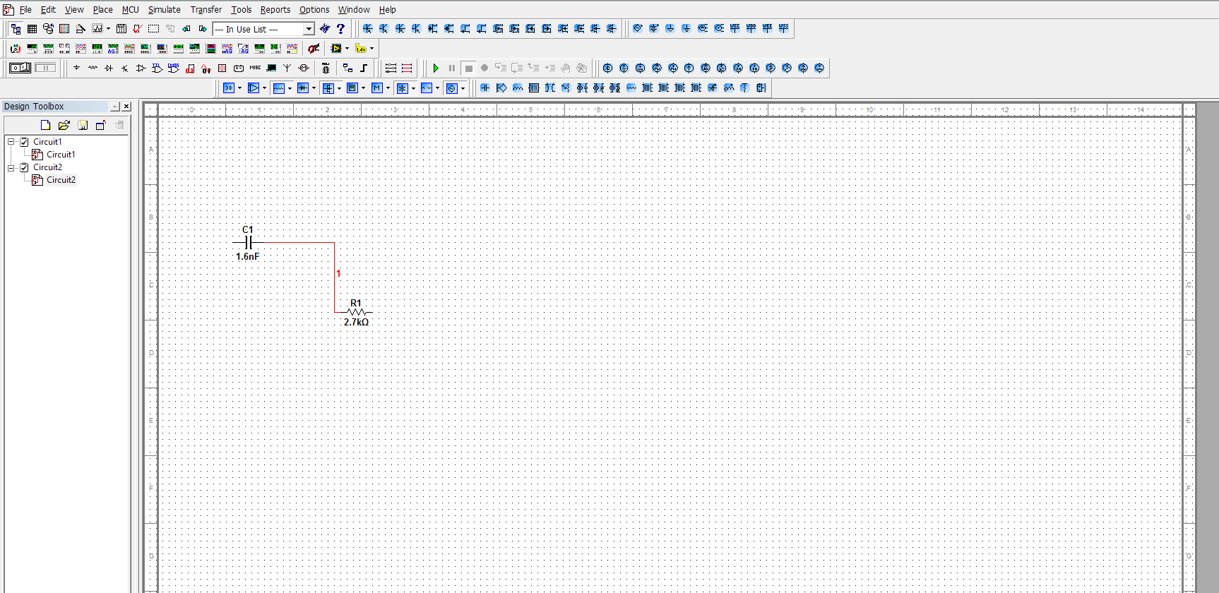

Рис. 8.17. Соединение элементов

Поместите на рабочее поле ОУ. Для этого выберите на верхней панели инструментов «Analog» (рис. 8.18), в списке «Family» выберите элемент «Analog_Virtual», в разделе «Component» – элемент «OPAMP_3T_VIRTUAL» (рис. 8.19), разместите ОУ на рабочем поле.

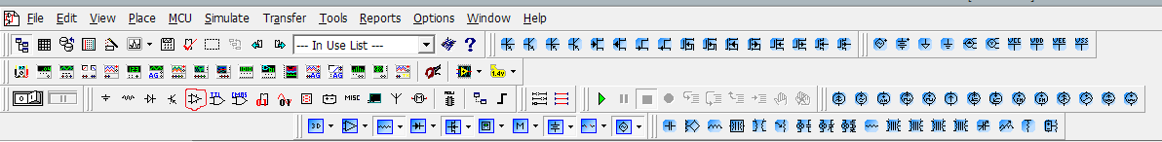

Рис. 8.18. ОУ на панели Multisim

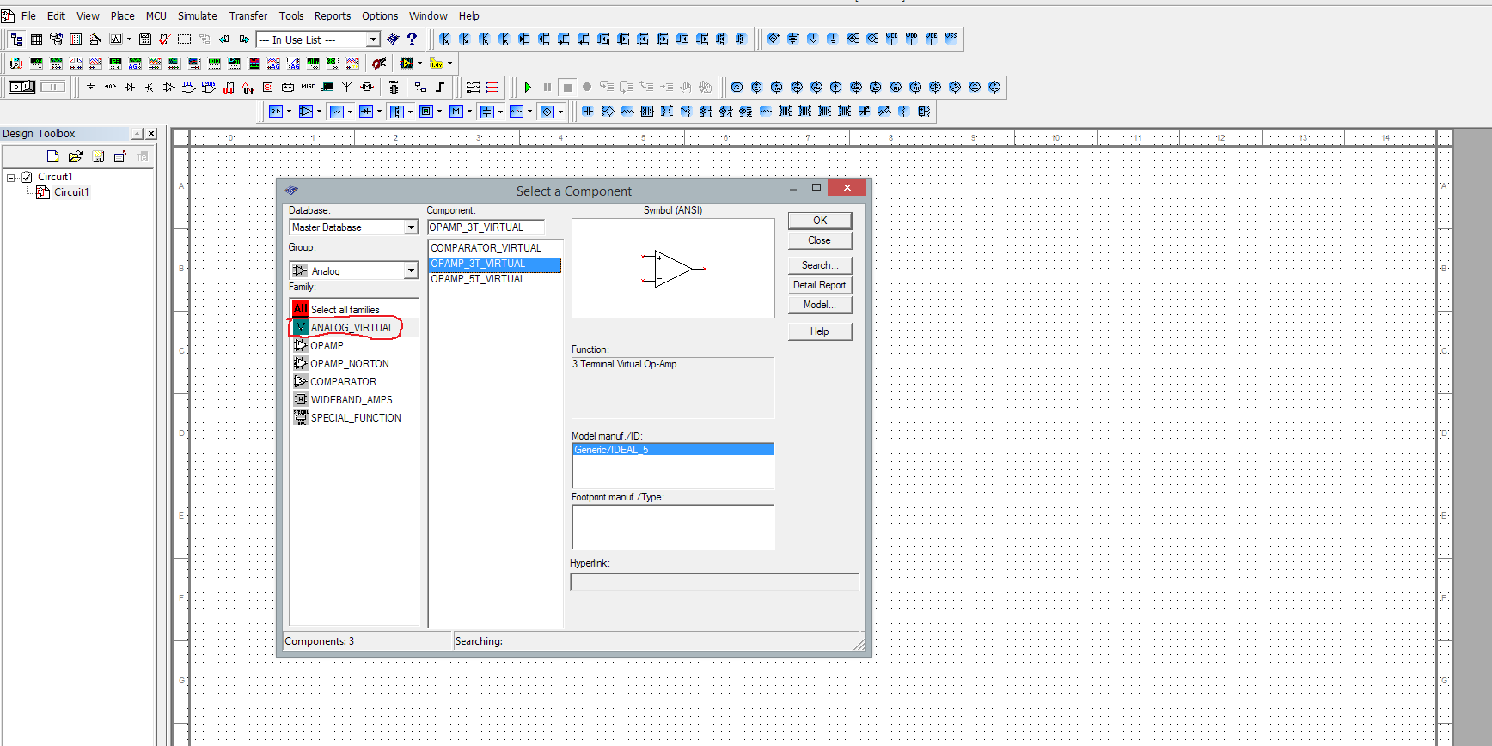

Рис. 8.19. Выбор ОУ

Соедините все размещённые элементы по схеме. Схему необходимо заземлить. Для этого на панели инструментов выбираете «Place Source» (рис. 8.20), в списке «Family» открывшегося окна выбираете тип элемента «Power Souces», в разделе «Component» - элемент земля «GROUND» (рис. 8.21).

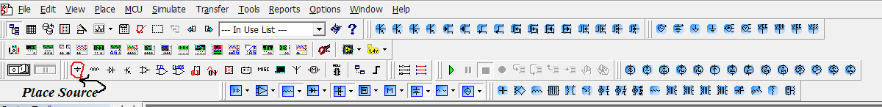

Рис. 8.20. «Place Source» на панели инструментов

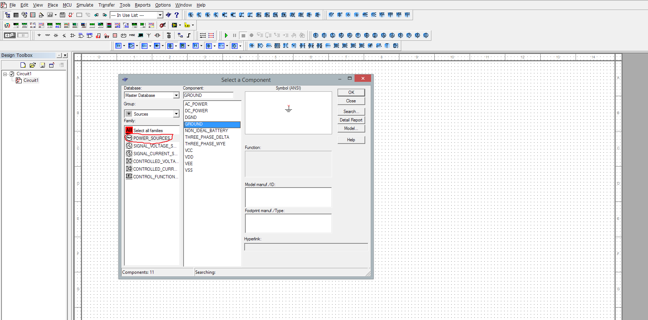

Рис. 8.21. Выбор элемента «Power Souces»

Для подключения частотного анализатора выбираете на инструментальной панели «Bode Plotter» (рис. 8.22), и размещаете на рабочем поле нажатием левой кнопки мыши. Приборы подсоедините к схеме, как показано на рис.8.17, запустите схему нажатием «Simulation switch» рис. 8.23.

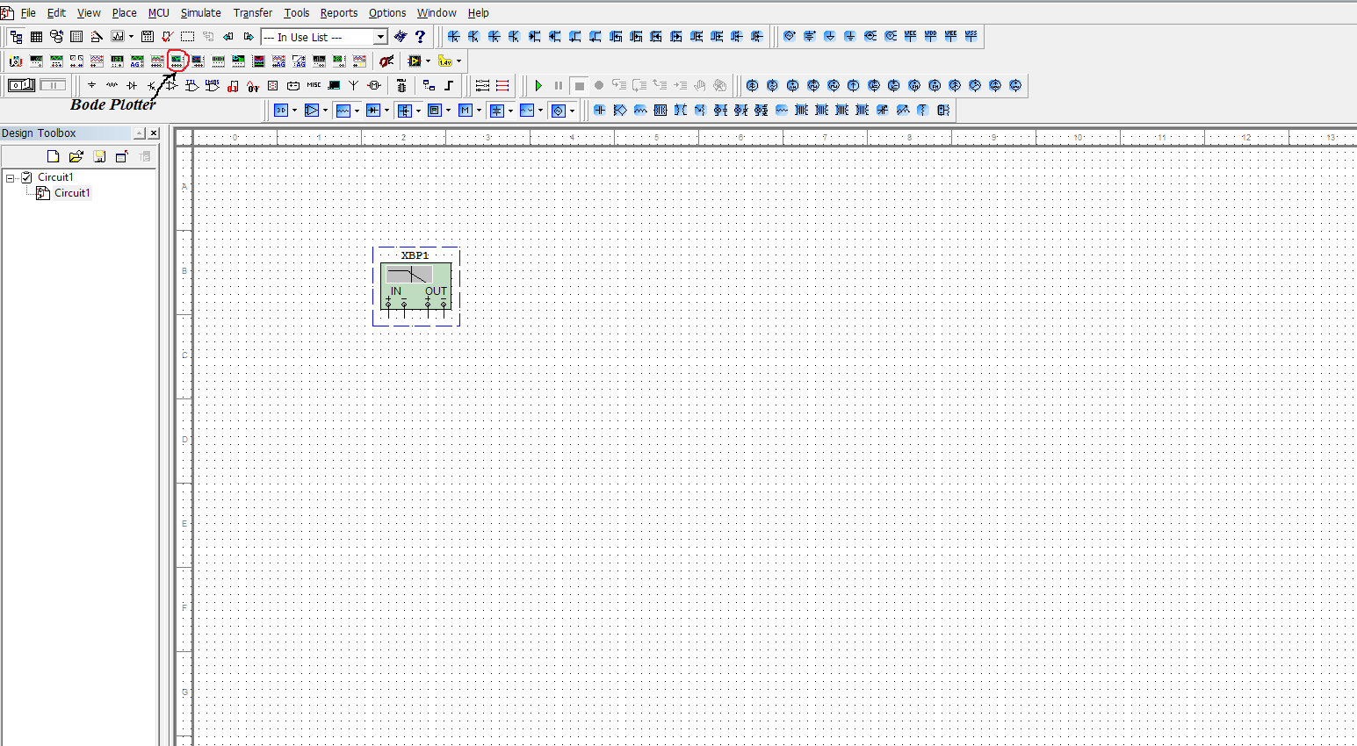

Рис. 8.22. Выбор элемента «Bode Plotter»

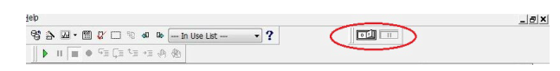

Рис. 8.23. «Simulation switch» включение схемы

Настройка параметров приборов. Перед запуском схемы проведите настройку параметров генератора, ОУ и пассивных элементов. Настройка генератора (рис. 8.24): левой кнопкой мыши щелкнуть на генератор, появляется окно, в котором установите частоту («Frequency») равной 1к Гц (1 kHz), амплитуду («Amplitude») – 1 мВ (рис. 8.25). Для настройки параметров ОУ выполняются аналогичные операции. Открывается окно, изображённое на рис. 8.26, установите необходимые значения параметров ОУ: Unity-Gain Bandwidth (FU) – частота единичного усиления fеd ,Open Loop Gain – коэффициент усиления ОУ.

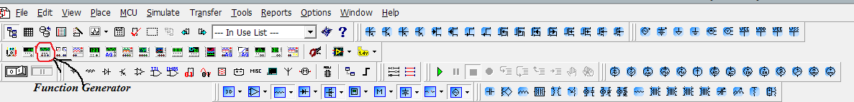

Рис. 8.24. Выбор генератора

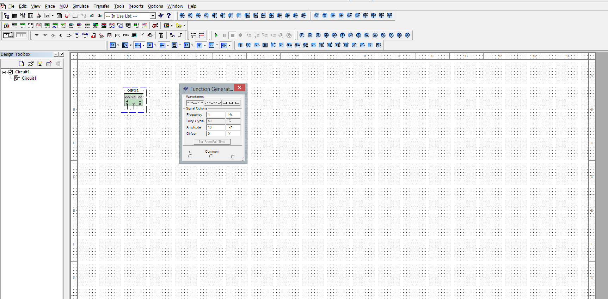

Рис. 8.25. Внешний вид генератора в среде Multisim

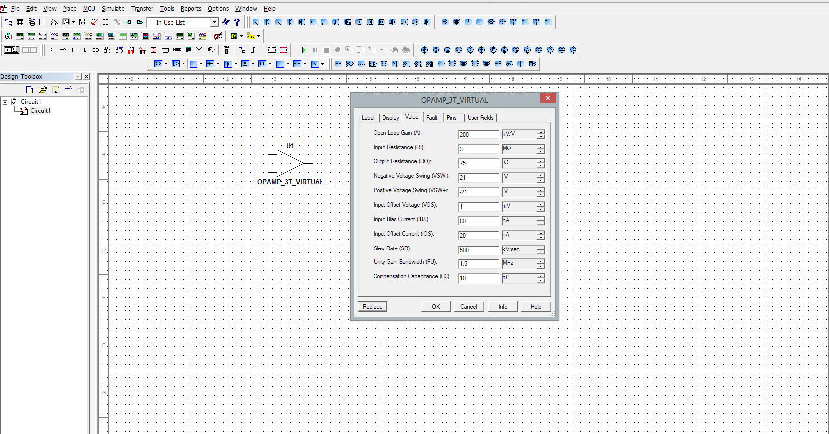

Рис. 8.26. Настройка ОУ

Снятие ЛАЧХ и ЛФЧХ усилителя с помощью Боде-плоттера. Снимите ЛАЧХ и ЛФЧХ усилителя с помощью Боде-плоттера. Выберите на инструментальной панели «Bode Plotter» (рис. 8.22), нажмите 2 раза левой кнопкой мыши, появится экран Боде-плоттера (рис. 8.27).

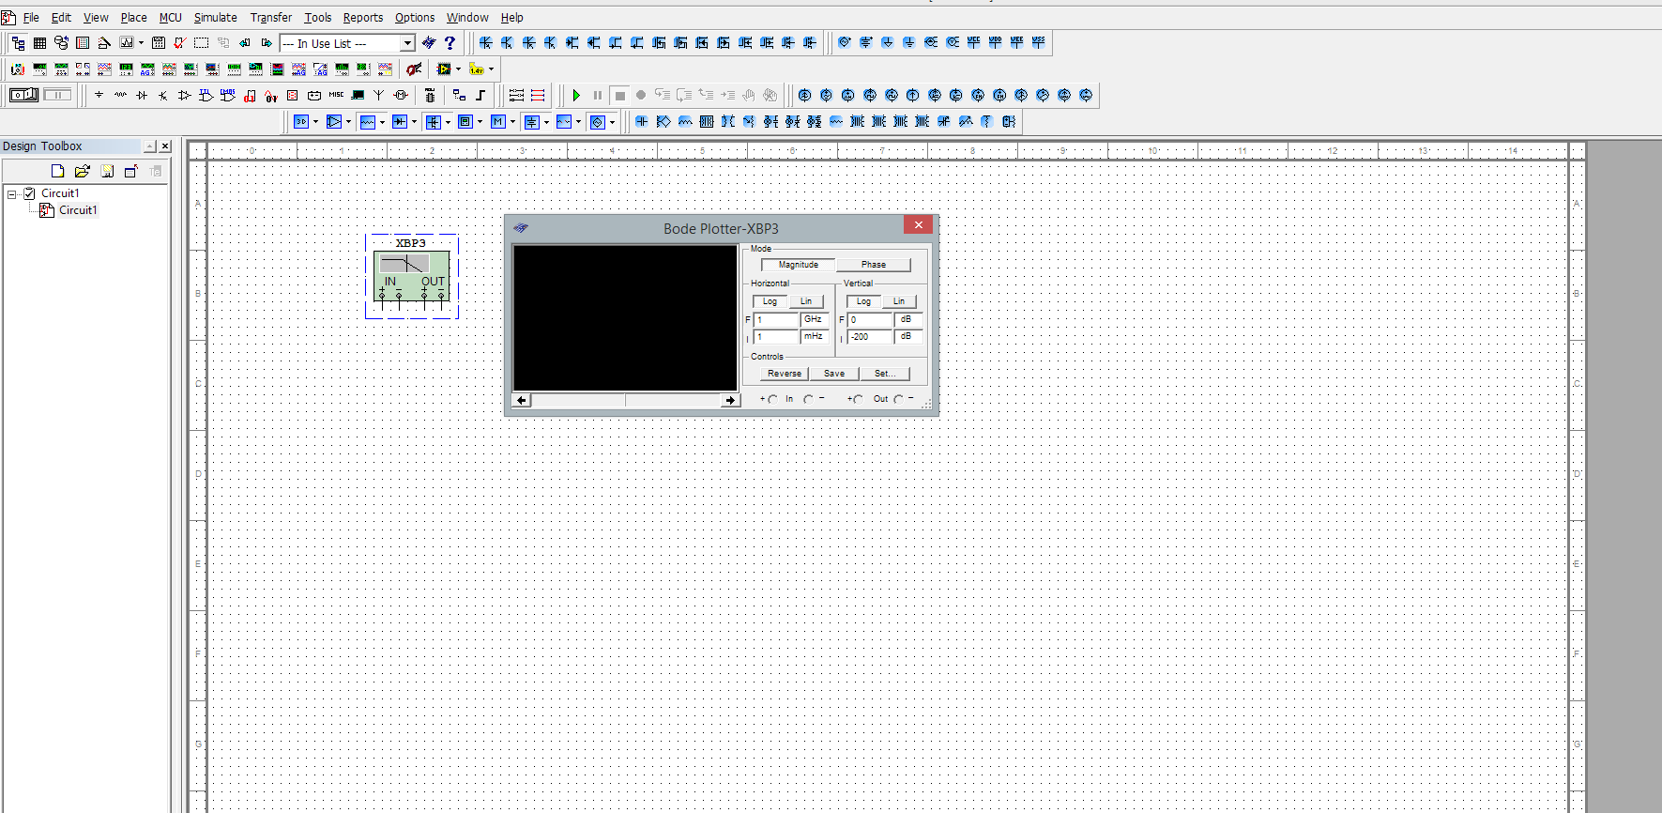

Рис. 8.27. Экран Боде–плоттера в среде Multisim

Снимите ЛАЧХ, выбрав в опции «Mode» режим «Magnitude». Настройте шкалу для наиболее удобного просмотра графика. Выведите параметры горизонтальной и вертикальной шкал, как указано на рис. 8.28, (внимание! шкала должна быть логарифмическая). На экране Боде-плоттера в левом верхнем углу есть стрелка–указатель, которую можно перемещать вдоль горизонтальной оси с помощью мыши и на которой можно отмечать необходимые значения частоты f и коэффициента усиления K (рис.8.28) (пример: f = 282,195 Гц, а K = 34,16 dB).

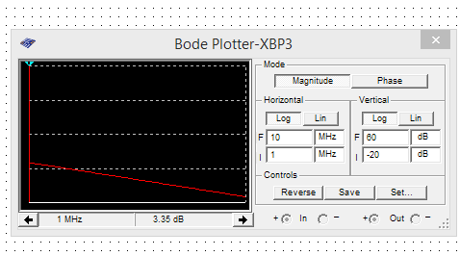

Рис. 8.28. ЛАЧХ активного фильтра на экране Боде-плоттера

Используемые приборы и устройства:
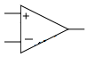
1. Операционный усилитель ;
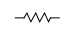
2. Резисторы ;
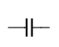
3. Конденсаторы ;
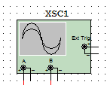
4. Осциллограф ; ;

Экран осциллографа:
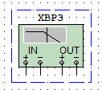
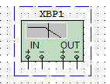
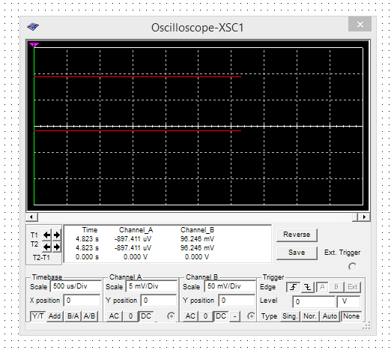
5. Боде-плоттер ;

Экран боде-плоттера:
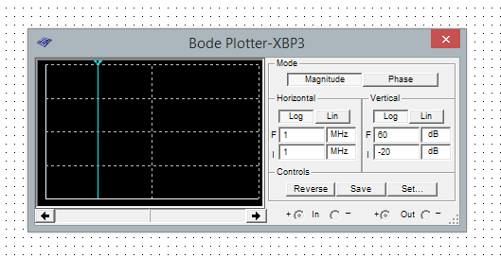
6. Вольтметр (DC) – постоянного напряжения, (АС) – переменного напряжения 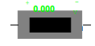
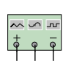
7. Генератор переменных сигналов

Экран генератора
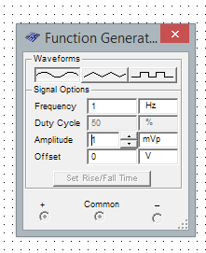

Исследование инвертирующего усилителя. Соберите схему (рис. 8.29), используя операционный усилитель из окна «АNA» тип OPAMP 3T VIRTUAL. Установите параметры операционного усилителя. Для этого двойным щелчком левой мышкой на ОУ откройте его окно и установите FU = 10 МГц.

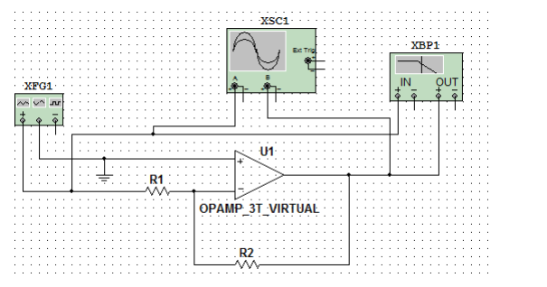
Рис. 8.29. Инвертирующий усилитель

Установите параметры элементов звена обратной связи: R₁ = 100 Ом, R₂ – согласно варианту указанному в прил. А. Задайте параметры генератора, для этого кликните левой мышкой на генератор, откроется окно с параметрами, установите прямоугольную форму сигнала, частоту 1кГц, заполнение 50 %, амплитуду сигнала 1 мВ, смещение 0. Откройте экран осциллографа двойным щелчком левой мышкой и установите развертку осциллографа: 0,5 мс/дел, канал А – 5 мВ/дел, канал В – 50 мВ/дел. Установите параметры Боде-плоттера. Для этого кликните левой мышкой на приборе и установите диапазон частот 1мГц –10 МГц, коэффициент передачи имеет пределы по вертикали «log»: от +60 дб до –20 дб. Включите схему, снимите ЛАЧХ ОУ с помощью Боде-плоттера. Определите максимальный коэффициент усиления, по уровню 3дб определите коэффициент усиления на нижней и верхней частоте, полосу пропускания (эти параметры можно определить, перемещая указатель, выделенный чёрным маркером на экране Боде-плоттера, пункт «Используемые приборы и устройства») и показание вольтметра. Результаты измерений и вид ЛАЧХ усилителя занесите в табл. 8.3. Снимите и зарисуйте осциллограмму входного и выходного напряжений.

Таблица 8.3

Название усилителя | K_{max}, дб | K_{B}, дб | K_{H}, дб | Δf, Гц | U_{вых}, В | Вид ЛАЧХ

Исследование сумматора. Соберите схему сумматора рис. 8.30. Параметры ОУ установите как в п. «Исследование инвертирующего усилителя».

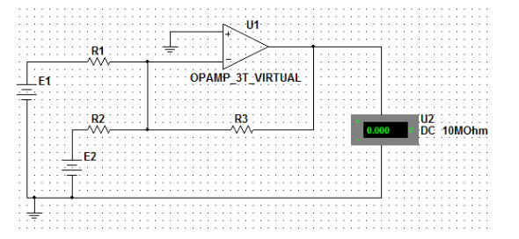
Рис. 8.30. Сумматор

Установите R₁ = R₂ = 100 Ом, R₃ согласно варианту в приложении А. Определите коэффициент передачи усилителя при Е₂ = 10 мВ, Е₁ = 0; Е₂ = 0 мВ, Е₁ = 20 мВ, измерьте выходное напряжение с помощью вольтметра. Запишите результаты в табл. 8.4 в колонку «K_{ус} эксперимент». Напишите формулу для выходного напряжения, при произвольном Е₁. Рассчитайте теоретический K_{ус} и запишите в табл. 8.4. Сравните экспериментальный и теоретический K_{ус}. Задайте Е₁ согласно варианту (прил. А), Е₂ = 10 мВ и снимите показания вольтметра. Рассчитайте U_{вых} по полученной формуле и сравните с показанием вольтметра, сделайте выводы. Определите, какой сумматор исследовали.

Таблица 8.4

Е₂, мВ | Е₁, мВ | U_{вых}, мВ | K_{ус} эксперимент | K_{ус} теоретический
10 | 0
0 | 20
10

Исследование интегратора. Соберите схему интегратора, как на рис. 8.31, ОУ установите как в п. «Исследование инвертирующего усилителя».

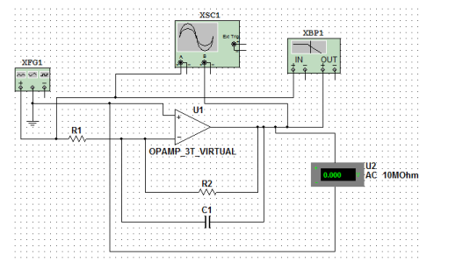
Рис. 8.31. Интегратор

Установите параметры генератора: кликните левой мышкой на генератор, появится окно с параметрами, установите прямоугольную форму сигнала, частоту 5 кГц, заполнение 50 %, амплитуду сигнала 1 мВ, смещение 0. Установите емкость конденсатора С₁ = 10 пФ, R₂ = 10 Мом, сопротивление резистора R₁ согласно варианту в приложении А, включите схему. Определите максимальный коэффициент усиления с помощью Боде-плоттера, по уровню 3дб, определите коэффициент усиления на нижней и верхней частоте, рассчитайте полосу пропускания, выходное напряжение, т.е. показание вольтметра. Результаты измерений и вид ЛАЧХ занесите в табл. 8.3, сделайте выводы.
Исследование дифференцирующего усилителя. Соберите схему дифференциатора, как на рис. 8.32, параметры ОУ установите, как в п. «Исследование инвертирующего усилителя».
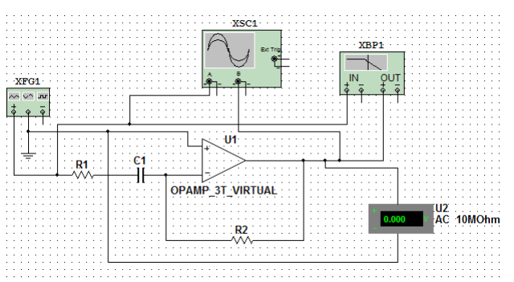
Рис. 8.32. Дифференциатор на ОУ

Установите параметры генератора: кликните левой мышкой на генератор, появится окно с параметрами, установите прямоугольную форму сигнала, частоту 1 кГц, заполнение 50 %, амплитуду сигнала 1 мВ, смещение 0. Установите емкость конденсатора С₁ = 100 мкФ, сопротивление резистора R₁ = 20 Ом, R₂ согласно варианту в прил. А, включите схему. Снимите ЛАЧХ усилителя с помощью Боде-плоттера. Определите максимальный коэффициент усиления, по уровню 3дб определите коэффициент усиления на нижней и верхней частоте, показание вольтметра, рассчитайте полосу пропускания. Результаты измерений и вид ЛАЧХ занесите в табл. 8.3, сделайте выводы. Снимите и зарисуйте осциллограмму входного и выходного напряжений.

Исследование избирательного усилителя. Соберите схему избирательного усилителя (рис. 8.33), параметры ОУ и параметры генератора установите как в п. «Исследование инвертирующего усилителя».
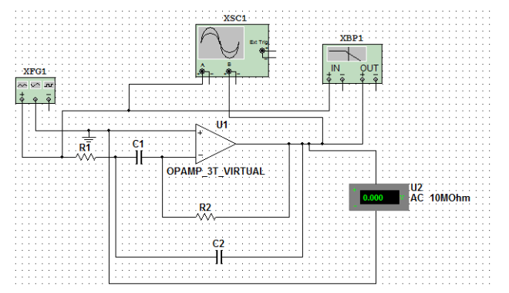

Рис. 8.33. Избирательный усилитель

Установите емкость конденсатора С₁ = С₂ и R₂ согласно варианту в приложении А, сопротивление резистора R₁ = 1 кОм, включите схему. Снимите ЛАЧХ усилителя с помощью Боде-плоттера. Определите максимальный коэффициент усиления и квазирезонансную частоту, используя указатель Боде-плоттера. Снимите показания вольтметра. Результаты показаний и вид ЛАЧХ занесите в табл. 8.3, сделайте выводы. Зарисуйте осциллограмму выходного сигнала.

Контрольные вопросы

- Расскажите, что такое операционный усилитель.
- Нарисуйте схему сумматора и объясните принцип действия и расчет.
- Нарисуйте схему компаратора на операционном усилителе и объясните его принцип действия.
- Нарисуйте схему мультивибратора на ОУ и объясните принцип его действия.
- Расскажите, как изменяются временные диаграммы напряжения на конденсаторе и частота входных импульсов в мультивибраторе при изменении соотношения плеч делителя в цепи положительной обратной связи.
6. Покажите условное графическое обозначение ОУ.
7. Расскажите, как выглядит амплитудная характеристика ОУ.
8. Объясните, чем определяется полоса пропускания ОУ.
9. Расскажите, каковы свойства идеального операционного усилителя.
10. Объясните графики, построенные по экспериментальным данным.
11. Назовите параметры, характеризующие динамический и статический режимы работы операционного усилителя.
12. Расскажите, каково соотношение между входным дифференциальным сигналом и выходным напряжением.
13. Объясните принцип работы ОУ в режиме повторителя напряжения, алгебраического сумматора напряжения.
14. Объясните, почему для ОУ необходимо питание U₊ и U–.
15. Объясните, какими элементами электронной схемы ОУ определяется его амплитудно-частотная характеристика.
16. Расскажите, какие ограничения отличают модели реального и идеального ОУ.
17. Объясните, чем отличается инвертирующий вход от неинвертирующего.
18. Поясните передаточную характеристику ОУ.
19. Расскажите, что является причиной разбаланса ОУ. Как осуществляется балансировка ОУ.
20. Расскажите, какими параметрами характеризуется ОУ.
21. Поясните схему неинвертирующего ОУ. Чем определяется его коэффициент усиления?
22. Поясните схему инвертирующего усилителя. Чем определяется его коэффициент усиления?
23. Расскажите, что такое компаратор. Поясните работу ОУ в режиме компаратора.
24. Поясните принцип действия симметричного мультивибратора на ОУ.
25. Объясните, как определить частоту следования выходных импульсов мультивибратора на ОУ.

ЛАБОРАТОРНАЯ РАБОТА № 9

ОЗНАКОМЛЕНИЕ С ПРОГРАММОЙ АНАЛИЗА ЭЛЕКТРОННЫХ И ЛОГИЧЕСКИХ СХЕМ MULTISIM 10.1. ИССЛЕДОВАНИЕ ПРОСТЕЙШИХ ЦИФРОВЫХ УСТРОЙСТВ

Цель работы: ознакомление с возможностями программы Multisim 10.1 (рис. 9.1). Изучение интерфейса пользователя, основных терминов и понятий. Построение и моделирование простейших цифровых схем.

Теоретические сведения

Структура окна и система меню программы Multisim 10.1 представлены на рис. 9.1.

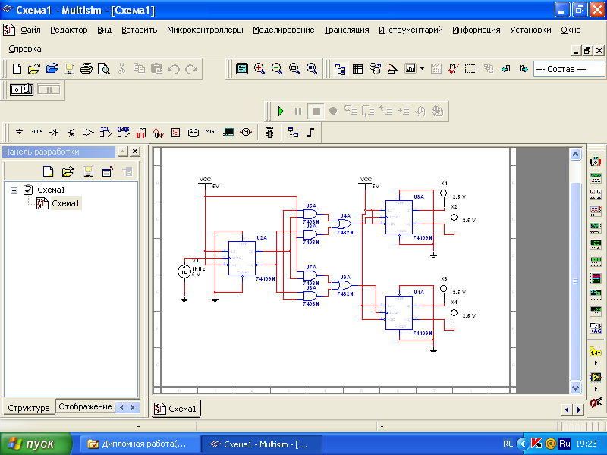
Рис. 9.1. Окно программы Multisim 10.1

Окно содержит строку команд меню, строку основных типовых электронных устройств, поле для составления исследуемой схемы и полосы управления прокруткой.
Основные команды меню

Меню «Файл»:
– новый – создание нового документа;
– открыть – открытие существующего файла;
– открыть примеры – открытие примеров разработки;
– закрыть – закрытие текущего документа;
– сохранить – сохранение текущего файла;
– сохранить как – сохранение текущего файла с новым именем;
– новый проект – создание нового проекта;
– открыть проект – открытие существующего проекта;
– сохранить проект – сохранение текущего проекта;
– закрыть проект – закрытие проекта;
– восстановление – управление восстановлением проекта;
– печать – печать текущего документа;
– просмотр печати – отображение всех листов;
– установки печати – установка параметров листа;
– выход – завершение программы Multisim.

Меню «Редактор»:
– отменить – отмена последнего действия;
– восстановить – восстановление отмененного действия;
– вырезать – удаление выделенной части схемы с сохранением в буфере обмена. Выделение одного компонента производится щелчком левой кнопки мыши на изображении компонента. Для выделения части схемы или нескольких компонентов надо курсор мыши переместить в левый угол воображаемого прямоугольника, охватывающего выделяемую часть, нажать левую кнопку мыши и, не отпуская её, протянуть курсор по диагонали этого прямоугольника, контуры которого появляются уже в начале движения мыши, и затем отпустить кнопку. Выделенные компоненты будут охвачены пунктирным контуром, который окрашен в синий цвет;
– копировать – копирование выделенной части схемы в буфер обмена;
– вставить – вставка содержимого буфера обмена в нужное место на рабочем поле программы;
– удалить – стирание выделенной части схемы;
– выделить все – выделение всей схемы;
– вставить как подсхему – вставка содержимого буфера обмена в подсхему;
– расположение – изменение координаты выбранного компонента;
– свойства – отображение свойств выбранного компонента.
Меню «Вид»:
– во весь экран – переход в полноэкранный режим, т.е. убирается с экрана строка меню, панели инструментов, панель разработки, полосы прокрутки для того, чтобы схема занимала весь экран;
– увеличить – увеличение масштаба листа;
– уменьшить – уменьшение масштаба листа;
– выбрать для увеличения – увеличение выделенного до размеров рабочего экрана;
– автомасштаб – отображение всего листа;
– выбрать масштаб – открывается окно диалога, с помощью которого можно изменять масштаб листа;
Меню «Вставить»:
– компонент – появится панель компонентов, на которой можно быстро выбрать нужный компонент;
– точка соединения – установка точки соединения;
– проводник – нанесение проводника;
– шина – нанесение шины;
– новый иерархический блок – создание символа и схемы, как иерархический блок;
– иерархический блок из файла – установка схемы в качестве иерархического блока;
– новая подсхема – создание новой подсхемы;
– новый лист – добавление листа;
– комментарии – нанесение комментариев;
– текст – нанесение текстовой информации;
– графические элементы – нанесение графических элементов, а именно: линия, ломаная, прямоугольник, эллипс, дуга, полигон и рисунок;
– штамп – установка штампа. Штамп содержит такую информацию о проекте, как его название, имя автора, имя редактора, дату последнего изменения, количество страниц и т.д.
Меню «Моделирование» используется при подготовке схем, а также для задания параметров моделирования:
– пуск – запуск/продолжение режима моделирования;
– стоп – остановка моделирования. Эти две команды дублируются нажатием кнопки выключателя , расположенного в левом верхнем углу экрана;
– пауза – пауза/продолжение режима моделирования;
– приборы – открывается дополнительное меню для выбора приборов, таких как мультиметр, осциллограф, датчик тока и т.д;
– вид анализа – открывается дополнительное меню для выбора режима анализа, например: режим анализа изменения параметров, изменения температуры, чувствительности и т.д;
– автоматические неисправности – имитация неисправности выделенного компонента путём введения:
– сопротивления утечки,
– короткого замыкания,
– обрыва,
– отсутствие неисправности (включено по умолчанию).
Создание схем и его технология. Для создания схем, рассматриваемых в рамках лабораторных работ по изучению основ цифровой электроники, достаточно воспользоваться имеющимися типовыми компонентами.
Для открытия нужной библиотеки компонентов следует подвести курсор мыши к соответствующей иконке и нажать один раз её левую кнопку. В выпадающем множестве выбирается необходимый значок, двойным нажатием левой кнопки мыши перемещается на рабочее поле программы и вставляется в нужное место. Для установки параметров необходимо двойным нажатием левой кнопкой мыши раскрыть меню настройки параметров компонента. Выбор подтверждается нажатием клавиши Enter.
После размещения компонентов производится соединение их выводов проводниками. При этом необходимо учитывать, что к выводу компонента можно подключить только один проводник.
Для выполнения подключения курсор мыши подводится к выводу компонента, и после появления перекрестья черного цвета нажимается левая кнопка, и появляющийся при этом проводник (чёрная линия) протягивается к выводу другого компонента, и щелчком левой кнопкой мыши создается соединение. Черная линия станет красной (это значит, что был добавлен провод, который соединяет два компонента). При необходимости подключения к этим выводам других проводников в меню «Вставить» выбирается «точка соединения» и переносится на ранее установленный проводник. После удачной постановки точки к проводнику подсоединяется ещё два проводника.
Если необходимо переместить отдельный сегмент проводника, к нему подводится курсор, нажимается левая кнопка и после появления в вертикальной или горизонтальной плоскости двойного курсора производятся нужные перемещения.
Подключение к схеме контрольно-измерительных приборов производится аналогично. Причём для таких приборов, как осциллограф или логический анализатор, соединения целесообразно проводить цветными проводниками, поскольку их цвет определяет соответствующую осциллограмму.
Основные компоненты Multisim 10.1:
– вспомогательные компоненты – группа SOURCES:

заземление (метка), точка нулевого потенциала в схеме
источник фиксированного напряжения +5 вольт
генератор однополярных прямоугольных импульсов (амплитуда, частота, коэффициент заполнения)

– основные пассивные элементы – группа BASIC:

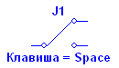 | переключатель двухпозиционный (SPDT), управляемый нажатием задаваемой клавишей клавиатуры, по умолчанию – клавиша пробела
 | переключатель, автоматически срабатывающий через заданное время на включение и выключение (время в секундах)

– индикаторные приборы – группа INDICATORS:

 | логический пробник (цвет свечения может быть настроен красным, зелёным, синим, жёлтым и оранжевым)
 | цифровой шестнадцатеричный семисегментный индикатор
 | лампа накаливания
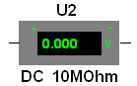 | вольтметр

– логические элементы – группа TTL:

 | 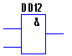 | логический элемент «И»
 | 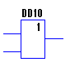 | логический элемент «ИЛИ»
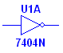 | 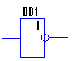 | логический элемент «НЕ»
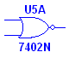 | 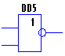 | логический элемент «ИЛИ-НЕ»
 | 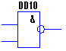 | логический элемент «И-НЕ»
 | 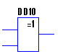 | логический элемент «Исключающее ИЛИ»
 | 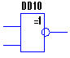 | логический элемент «Исключающее ИЛИ-НЕ»

– комбинированные цифровые компоненты – группа MISC DIGITAL:

 | 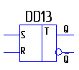 | универсальный RS-триггер
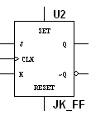 | 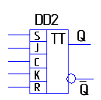 | универсальный JK-триггер с прямым тактовым входом и входами предустановки
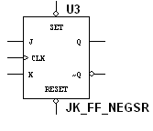 | 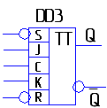 | универсальный JK-триггер с инверсным тактовым входом и инверсными входами предустановки
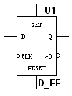 | 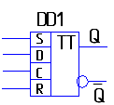 | универсальный D-триггер с прямым тактовым входом и входами предустановки
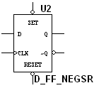 | 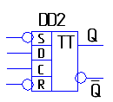 | универсальный D-триггер с инверсным тактовым входом и инверсными входами предустановки

Приборы – группа INSTRUMENTS (эти инструменты находятся в правой части экрана) (рис. 9.2).

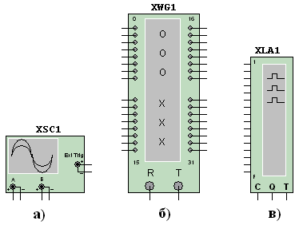
Рис. 9.2. Приборы Multisim 10.1:
осциллограф (а); генератор слов (б); логический анализатор (в)

Осциллограф. Лицевая панель осциллографа показана на рис. 9.3. Осциллограф имеет два канала – А и В, с раздельной регулировкой чувствительности в диапазоне от 1fV/Div до 1000TV/Div и регулировкой смещения по вертикали (смещение Y). Выбор режима по входу осуществляется нажатием кнопок . Режим АС предназначен для наблюдения только сигналов переменного тока (его ещё называют режимом «закрытого входа», поскольку в этом режиме на входе усилителя включается разделительный конденсатор, не пропускающий постоянную составляющую). В режиме 0 входной зажим замыкается на землю. В режиме DC (включено по умолчанию) можно проводить осциллографические измерения как постоянного, так и переменного токов. Этот режим ещё называют режимом «открытого входа», поскольку входной сигнал поступает на вход вертикального усилителя непосредственно.
Режим развертки выбирается кнопками . В режиме Y/T (обычный режим, включен по умолчанию) реализуются следующие режимы развертки: по вертикали – напряжение сигнала, по горизонтали – время; в режиме B/A: по вертикали – сигнал канала B, по горизонтали – сигнал канала А; в режиме A/B: по вертикали – сигнал канала А, по горизонтали – сигнал канала B.

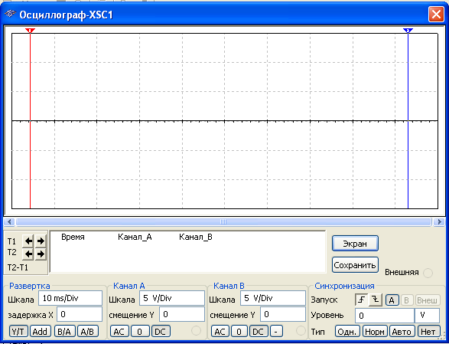

Рис. 9.3. Лицевая панель осциллографа

В режиме Y/T длительность развертки может быть задана в диапазоне от 1fs/Div до 1000Ts/Div с возможностью установки смещения в тех же единицах по горизонтали, т.е. по оси Х (задержка Х).
В режиме Y/T предусмотрен также ждущий режим (синхронизация) с запуском развертки по переднему или заднему фронту запускающего сигнала (выбирается нажатием кнопок ) при регулируемом уровне запуска, а также в режиме «автоматический» , «однократный» , «обычный» , от канала А, от канала В или от внешнего источника .
При выборе режима «обычный» луч ожидает сигнала синхронизации, находясь в левой части экрана. Этот сигнал создается напряжением указанного источника (канал A, канал B или внешний источник) и пересекает уровень запуска. После этого луч перемещается вправо и рисует кривую. Когда он достигает правой части экрана, то возвращается в левую часть и ожидает следующего сигнала синхронизации. В этом режиме осциллограмма на экране неподвижна.
Режим «однократный». Данный режим работает аналогично режиму «обычный», за исключением того, что на экране формируется только одна кривая.
Режим «автоматический». В этом режиме сигнал синхронизации создается автоматически, а не путем сравнения заданного значения и уровня синхронизации.
Режим автоматической синхронизации используется в двух случаях. Первый случай – это измерение напряжения постоянного тока. Такое напряжение не изменяется, поэтому измеряемый сигнал не может пересечь уровень запуска, и в режиме обычного или однократного запуска сигнал синхронизации создан не будет. Единственный способ решения проблемы заключается в том, чтобы переключиться в режим автоматического запуска.
Второй случай – это ситуация, в которой осциллограф не может создать сигнал запуска в обычном или одиночном режиме. Здесь следует переключить осциллограф в режим автоматического запуска. В результате осциллограмма появится на экране, после чего станет ясно, как следует изменить уровень синхронизации, чтобы отобразить осциллограмму в обычном режиме.
В осциллографе есть возможность прокрутки изображения по горизонтали и его сканирование с помощью вертикальных визирных линий (красного и синего цвета), которые за треугольные ушки (они обозначены цифрами 1 и 2) могут быть курсором установлены в любое место экрана. При этом в индикаторных окошках под экраном приводятся результаты измерения напряжения, временных интервалов и их приращений (между визирными линиями).
Изображение можно инвертировать нажатием кнопки «экран» и записать данные в файл нажатием кнопки «сохранить».
Заземление осциллографа осуществляется по умолчанию.
Генератор слов. Внешний вид генератора слова в развернутом виде показан на рис. 9.4. Генератор (его называют ещё кодовым генератором) предназначен для генерации 16-ти 8-разрядных двоичных слов, которые набираются пользователем на экране, расположенном в правой части лицевой панели. Он имеет 32 выхода, помеченных от 0 до 31. Каждый выход создает логический сигнал, который может использоваться как входной для логической схемы. Выход любого канала является независимым от других каналов. Для набора двоичных комбинаций необходимо щелкнуть мышью на соответствующем разряде и затем ввести с клавиатуры 0 или 1. Дальнейшие перемещения по полю экрана удобнее проводить не с помощью мыши, а клавишами управления курсором. Содержимое экрана можно стереть, загрузить новое значение или записать (сохранить) в файл. Для записи необходимо нажать кнопку «установки», в открывшемся окне надо выбрать пункт «сохранить» и нажать на кнопку «принять». Далее выйдет диалоговое окно, в котором надо указать имя файла и нажать на кнопку «сохранить». В полученном таким образом текстовом файле с расширением .dp будет записано в виде таблицы содержимое экрана с указанием номеров строк (слов). При необходимости его можно отредактировать и загрузить снова нажатием кнопки «установки», в открывшемся окне надо выбрать пункт «загрузить» и нажать на кнопку «принять».

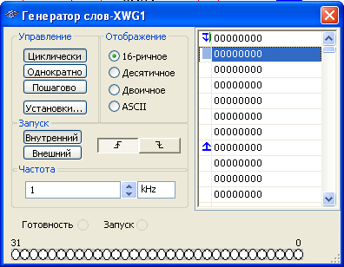

Рис. 9.4. Лицевая панель генератора слова

Сформированные слова выдаются на тридцати двух, расположенных в нижней части прибора, выходных клемм-индикаторов:
– с индикацией выходного сигнала в двоичном, десятичном, шестнадцатеричном или ASCII коде;
– в пошаговом (при нажатии кнопки «пошагово»), циклическом (при нажатии кнопки «циклически») или с выбранного слова до конца (при нажатии клавиши «однократно») при заданной частоте посылок (установка – нажатиями кнопок в блоке «Частота»);
– при внутреннем (при нажатии кнопки «внутренний») или внешнем запуске (при нажатии кнопки «внешний»);
– при запуске по переднему или заднему фронту, используя кнопки 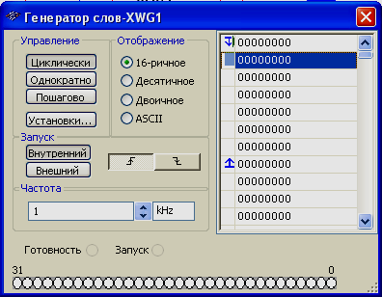.
Логический анализатор. Внешний вид логического анализатора показан на рис. 9.5. Анализатор предназначен для отображения на экране монитора 8-разрядных кодовых последовательностей одновременно в восьми точках схемы, а также в виде двоичных чисел на входных клеммах-индикаторах. Длительность развертки задается в блоке «Развертка»; при нажатии кнопки «сброс» информация на экране стирается.

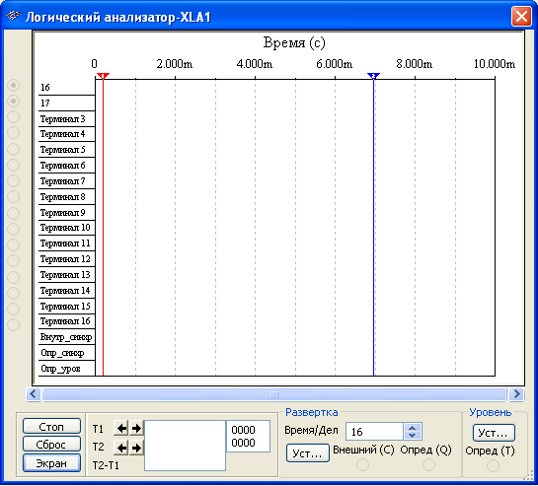

Рис. 9.5. Лицевая панель логического анализатора

В блоке «Уровень» расположены кнопки запуска по положительному (включена по умолчанию) или отрицательному спаду сигнала и клемма для подключения внешнего источника синхронизации, например, генератора слова (подключается после выбора пункта «Внешний» в окне «Установки синхронизации»).

Пример составления цифровой схемы. Собрать схему логического элемента «И».
В группе ИМС TTL – серии выбирается логический элемент «И» (с четырьмя входами 4И):

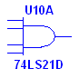

Двумя щелчками мыши на изображении логического элемента переходим к настройкам параметров логического элемента «И». Можно присвоить, например, название логическому элементу – U10A.
К выходу логического элемента присоединяем из группы INDICATORS красный светодиод PROBE_DIG_RED:

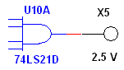

Для получения логического сигнала (0 или 1) удобно воспользоваться источником напряжения (группа SOURCES):

и переключателем (группа Basic, SPDT):

Для исследования логического элемента U10A нужно выбирать четыре источника и четыре переключателя:

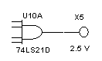
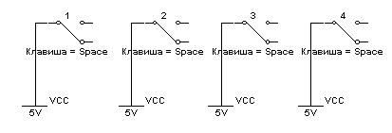

При этом присваивается каждому переключателю клавиша переключения. Двумя щелчками мыши на изображении переключателя следует перейти к настройкам параметров переключателя (рис. 9.6).

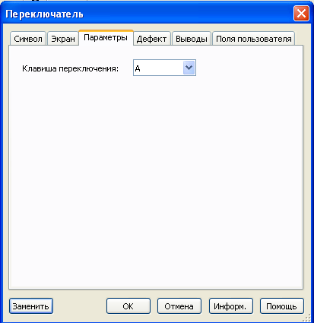

Рис. 9.6. Настройка параметров переключателя

Затем необходимо соединить входы логической схемы «И» с каждым из переключателей:

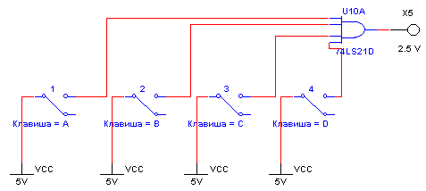
Проверка функционирования логического элемента U10A состоит в подаче различных кодовых комбинаций на вход логической схемы:
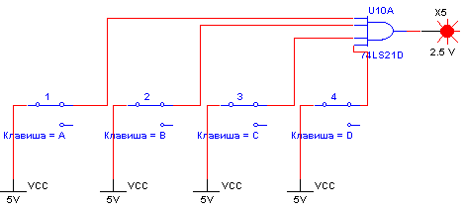

На выходе логического элемента «И» появляется логическая 1 (горит светодиод) только при подаче логических 1 (потенциал 5 вольт) на все четыре входа логического элемента.

Рабочее задание

1. Исследуйте логическую функцию «И»:
а) определите уровни логических сигналов;
б) экспериментально постройте таблицы истинности элемента «И»;
в) получите аналитическое выражение для функции.
2. Исследуйте логическую функцию «И-НЕ»:
а) экспериментально постройте таблицу истинности логического элемента «И-НЕ», составленного из элементов «И» и «НЕ»;
б) экспериментально постройте таблицу истинности логического элемента «И-НЕ»;
3. Исследуйте логическую функцию «ИЛИ»:
а) экспериментально постройте таблицу истинности логического элемента «ИЛИ»;
б) получите аналитическое выражение для функции.
4. Исследуйте логическую функцию «ИЛИ-НЕ»:
а) экспериментально постройте таблицу истинности логического элемента «ИЛИ-НЕ», составленного из элементов «ИЛИ» и «НЕ»;
б) экспериментально получите таблицу истинности логического элемента «ИЛИ-НЕ».
5. Исследуйте логические схемы с помощью генератора слов:
а) исследуйте ИМС TTL-серии 74LS00D-4-2И-НЕ;
б) экспериментально постройте таблицу истинности логического элемента «И-НЕ».
6. Постройте схему для логической функции 3-х входных переменных (a, b, c):
а) нарисуйте и соберите схему;
б) преобразуйте и запишите заданную логическую функцию в базисе «И-НЕ», используя тождества и законы алгебры логики.

Методика выполнения работы

1(а). На схеме, изображенной на рис. 9.7, два двухпозиционных переключателя A и B подают на входы логического элемента «И» уровни 0 (контакт переключателя в нижнем положении) или 1 (контакт переключателя в верхнем положении). Включите схему. Установите переключатель B в нижнее положение. Измерьте вольтметром напряжение на входе B и определите с помощью логического пробника уровень логического сигнала. На рис. 9.7 и в последующих рисунках условное графическое обозначение логических элементов дается в русифицированном варианте (в целях наглядности обучения). Реальный элемент выбирается из стандартной библиотеки электронных компонентов программы Multisim 10.1.
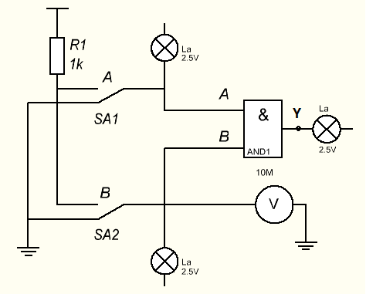
Рис. 9.7. Схема для исследования логического элемента «И»

Установите переключатель B в верхнее положение. Определите уровень логического сигнала и запишите показания вольтметра; укажите, какой логический сигнал формируется на выходе Y. Результаты занесите в раздел «Обработка данных эксперимента».
1(б). Подайте на входы схемы все возможные комбинации уровней сигналов A и B и для каждой комбинации зафиксируйте уровень выходного сигнала Y. Заполните таблицу истинности логической схемы «И» (табл. 9.1 в разделе «Обработка данных эксперимента»).
В. По табл. 9.1 составьте аналитическое выражение функции логического элемента «И» и занесите его в раздел «Обработка данных эксперимента».
2(а). Соберите схему, изображенную на рис. 9.8. Включите схему. Подайте на входы схемы все возможные комбинации уровней входных сигналов и, наблюдая уровни сигналов на входах и выходе с помощью логических пробников, заполните таблицу истинности логической схемы «И-НЕ» (табл. 9.2 в разделе «Обработка данных эксперимента»).
2(б). Подайте на входы схемы рис. 9.9 все возможные комбинации уровней входных сигналов и, наблюдая уровни сигналов на входах и выходе с помощью логических пробников, заполните таблицу истинности логической схемы «И-НЕ» (табл. 9.3 в разделе «Обработка данных эксперимента»). Сравните табл. 9.2 и 9.3 между собой.

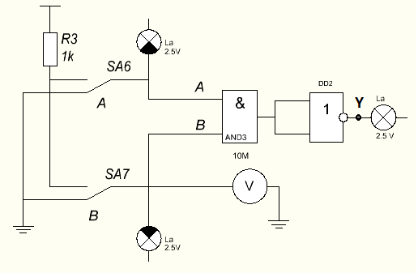
Рис. 9.8. Схема для исследования логической схемы «И-НЕ»

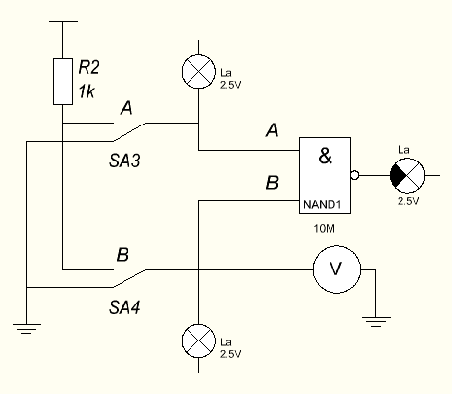
Рис. 9.9. Схема для исследования логического элемента «И-НЕ»

3(а). Соберите схему, изображенную на рис. 9.10. Включите схему. Подайте на входы схемы все возможные комбинации уровней входных сигналов и, наблюдая уровни сигналов на входах и выходе с помощью логических пробников, заполните таблицу истинности логической схемы «ИЛИ» (табл. 9.4 в разделе «Обработка данных эксперимента»).

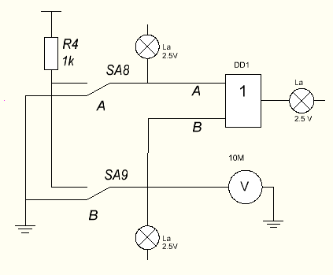
Рис. 9.10. Схема для исследования логического элемента «ИЛИ»

3(б). По табл. 9.4 составьте аналитическое выражение функции и занесите его в раздел «Обработка данных эксперимента».

4(а). Соберите схему, изображенную на рис. 9.11:

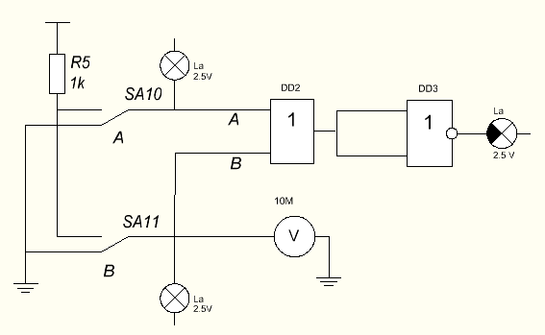

Рис. 9.11. Логический элемент «ИЛИ-НЕ»

Включите схему. Подайте на входы схемы все возможные комбинации уровней входных сигналов и, наблюдая уровни сигналов на входах и выходе с помощью логических пробников, заполните таблицу истинности логической схемы «ИЛИ-НЕ» (табл. 9.5 в разделе «Обработка данных эксперимента»).
4(б). Соберите схему, изображенную на рис. 9.12:

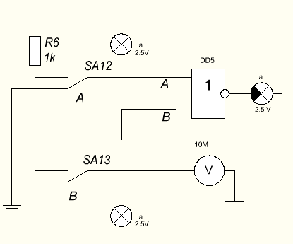

Рис. 9.12. Схема для исследования логического элемента «ИЛИ-НЕ»

Включите схему. Подайте на входы схемы все возможные комбинации уровней входных сигналов и, наблюдая уровни сигналов на входах и выходе с помощью логических пробников, заполните таблицу истинности логической схемы «ИЛИ-НЕ» (табл. 9.6 в разделе «Обработка данных эксперимента»). Сравните табл. 9.5 и 9.6 между собой.
5(а). Нарисуйте схему, изображенную на рис. 9.13.
Включите схему. Укажите, к каким выводам микросхемы 74LS00D подключается источник питания, сколько элементов «И-НЕ» содержит микросхема, сколько элементов применяется в данном эксперименте и как обозначены на схеме используемые входы и выходы. Заполните таблицу сведений о микросхеме (табл. 9.7 в разделе «Обработка данных эксперимента»).

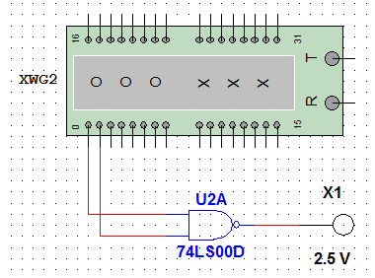

Рис. 9.13. Логическая схема с генератором слов

5(б). Запрограммируйте генератор слов так, чтобы на выходе генератора получать последовательно следующие комбинации: 00, 01, 10, 11. Переведите генератор в режим пошаговой работы нажатием кнопки «Пошагово» на увеличенном изображении генератора. Каждое нажатие кнопки «Пошагово» вызывает переход к очередному слову заданной последовательности, которое подается на выход генератора. Последовательно подавая на микросхему слова из заданной последовательности, заполните таблицу истинности элемента «И-НЕ» (табл. 9.8 в разделе «Обработка данных эксперимента»).
Примечание: значения разрядов текущего слова на выходе генератора отображаются в круглых окнах в нижней части на панели генератора.
6(а). Нарисуйте и соберите схему, реализующую функцию, заданную логическим выражением $f=a⋅\text{bv}\overset{−}{b}⋅c$ на элементах «И», «ИЛИ», «НЕ» (см. рис. 9.14).
Подключите к входам схемы генератор слов, к выходу – логический пробник. Генератор слов запрограммируйте на формирование последовательности из восьми слов, соответствующих числам от 0 до 7: 0 = 000; 1 = 001; 2 = 010; 3 = 011; 4 = 100; 5 = 101; 6 = 110; 7 = 111.

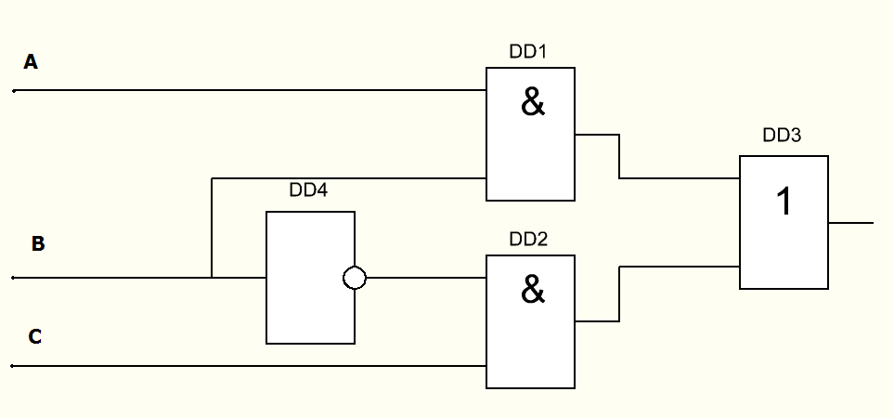

Рис. 9.14. Логическая схема на элементах «И», «ИЛИ» и «НЕ»

В пошаговом режиме, последовательно подавая на вход полученной схемы все слова последовательности, определите при помощи логического пробника уровень сигнала на выходе схемы. По полученным результатам заполните табл. 9.9 в разделе «Обработка данных эксперимента».
6(б). Нарисуйте и соберите схему из логических элементов «И-НЕ», соответствующую рис. 9.15.

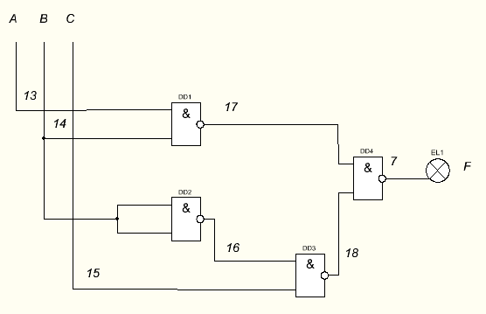
Рис. 9.15. Логическая схема из элементов «И-НЕ»

Подключите к входам схемы генератор слов, к выходу – логический пробник. Генератор слов запрограммируйте на формирование последовательности из восьми слов, соответствующих числам от 0 до 7:

0 = 000; 1 = 001; 2 = 010; 3 = 011;
4 = 100; 5 = 101; 6 = 110; 7 = 111.

В пошаговом режиме, последовательно подавая на вход полученной схемы все слова последовательности, определите при помощи логического пробника уровень сигнала на выходе схемы. По полученным результатам заполните таблицу истинности 9.10 в разделе «Обработка данных эксперимента». Они определяют логические сигналы на входе третьего элемента «И-НЕ» в схеме (для контроля результатов вычисления можно к его входам подключить логические пробники).

Обработка данных эксперимента

Эксперимент 1. Исследование логической функции «И»:
А. Задание уровней логических сигналов.
Напряжение на входе B (ключ B в нижнем положении), B

___________________

Логический сигнал на входе B (ключ B в нижнем положении)

___________________

Напряжение на входе B (ключ B в верхнем положении), B

___________________

Логический сигнал на входе B (ключ в верхнем положении)

___________________

Логический сигнал на выходе Y
___________________

Б. Экспериментальное построение таблицы истинности элемента «И».

Таблица 9.1

Входы |  | Выход
A | B | Y
0 | 0
0 | 1
1 | 0
1 | 1

В. Получение аналитического выражения для функции.
Аналитическое выражение
для функции

Эксперимент 2. Исследование логической функции «И-НЕ»:
А. Элемент «И-НЕ», составленный из «И» и «НЕ»;
Б. Элемент «И-НЕ».

Таблица 9.2 Таблица 9.3
Входы |  | Выход
A | B | Y
0 | 0
0 | 1
1 | 0
1 | 1
Входы |  | Выход
A | B | Y
0 | 0
0 | 1
1 | 0
1 | 1

Эксперимент 3. Исследование логической функции «ИЛИ»:
А. Экспериментальное построение таблицы истинности логического элемента «ИЛИ».
Таблица 9.4

Входы |  | Выход
A | B | Y
0 | 0
0 | 1
1 | 0
1 | 1

Б. Получение аналитического выражения для функции.

Эксперимент 4. Исследование логической функции «ИЛИ-НЕ»:
А. Элемент «ИЛИ-НЕ», составленный из «ИЛИ» и «НЕ»;
Б. Элемент «ИЛИ-НЕ».

Таблица 9.5 Таблица 9.6
Входы |  | Выход
A | B | Y
0 | 0
0 | 1
1 | 0
1 | 1
Входы |  | Выход
A | B | Y
0 | 0
0 | 1
1 | 0
1 | 1
Эксперимент 5. Исследование логических схем с помощью генератора слов:
А. Сведения об исследуемой микросхеме.

Таблица 9.7

Число элементов «И-НЕ» в микросхеме
Число исследуемых элементов «И-НЕ»
Обозначение выводов для подключения источника питания
Обозначения используемых входов
Обозначение используемого выхода

Б. Экспериментальное построение таблицы истинности логического элемента «И-НЕ» микросхемы 74LS00D.
Таблица 9.8

Входы |  | Выход
B | A | Y
0 | 0
0 | 1
1 | 0
1 | 1

Эксперимент 6. Построение логической функции 3-х переменных в разных базисах:
А. Построение схемы в базисе «И, ИЛИ, НЕ»
Аналитическое выражение
для функции f(a,b,c) в базисе
«И, ИЛИ, НЕ».

Схема реализации

Таблица 9.9

a | b | c | f
0 | 0 | 0
0 | 0 | 1
0 | 1 | 0
0 | 1 | 1
1 | 0 | 0
1 | 0 | 1
1 | 1 | 0
1 | 1 | 1

Б. Построение схемы, реализующей заданную функцию в базисе «И-НЕ».
Аналитическое выражение
для функции f(a,b,c) в базисе
«И-НЕ»

Схема реализации

Таблица 9.10

a | b | c | $$\overline{\text{ab}}$$ | $$\overline{\text{bc}}$$ | f
0 | 0 | 0
0 | 0 | 1
0 | 1 | 0
0 | 1 | 1
1 | 0 | 0
1 | 0 | 1
1 | 1 | 0
1 | 1 | 1
Отчет

Отчет о проделанной работе должен содержать:
1) цель работы;
2) правила запуска и настройки программной среды Multisim 10.1;
3) перечень основных элементов из библиотеки Multisim 10.1, необходимый для моделирования логических схем и цифровых устройств;
4) примеры, выполненные по заданию преподавателя;
5) этапы построения и исследования схем.

Контрольные вопросы

- Какие логические элементы имеются в библиотеке Multisim 10.1?
- Какие параметры являются настраиваемыми в генераторе прямоугольных импульсов?
- Как производятся соединения более двух входов или выходов между собой?
- Какой командой можно скопировать изображение схемы в отчет по лабораторной работе, подготавливаемой в текстовом редакторе WORD?
- С помощью каких элементов можно смоделировать подачу логической 1 и логического 0?

ЛАБОРАТОРНАЯ РАБОТА № 10

СИНТЕЗ И ИССЛЕДОВАНИЕ КОМБИНАЦИОННЫХ ЦИФРОВЫХ УСТРОЙСТВ

Цель работы: изучение методики логического синтеза цифровых устройств, приобретение навыков реализации их на цифровых интегральных микросхемах, приобретение умений и навыков построения и исследования цифровых схем.

Теоретические сведения

Основы алгебры логики. Основным математическим аппаратом, используемым для проектирования (синтеза) цифровых устройств, является булева алгебра (алгебра логики), названная по имени Джорджа Буля, разработавшего ее в середине XIX века для изучения законов мышления.
Возможность применения булевой алгебры к задачам проектирования цифровых устройств обусловлена аналогией понятий и категорий этой алгебры и двоичной системой счисления. Количество символов, которые рассматриваются в алгебре логики, равно двум (один из них обозначается символом 0, другой 1). Выражаясь языком формальной логики, символ 0 означает ложное высказывание, 1 – истинное высказывание. Эти простые высказывания будем обозначать строчными буквами какого-либо алфавита x, y, z, … Из элементарных высказываний образуются сложные высказывания, которые называются логическими функциями. Другими словами, под логической (булевой или переключательной) функцией понимается двоичная переменная y, значение которой зависит от значений других двоичных переменных (x_{k} – ₁, …, x₁, x₀), именуемых аргументами.
Алгебра логики строится на базе трех основных операций (функций: инверсии, дизъюнкции и конъюнкции.
Инверсия (отрицание) обозначается чертой, которая ставится над переменной. Например, отрицание переменной x, читаемое НЕ x, записывается в виде $\bar{x}$.
Дизъюнкция (логическое сложение) обозначается знаком x₁ V x₀ (читается: x₁ ИЛИ x₀).
Конъюнкция (логическое умножение) обозначается так же, как произведение в обычной алгебре, т.е. x₁ ⋅ x₀; x₁× x₀ или символом x₁ Λ x₀ (читается: x₁ И x₀).
Ниже перечислены аксиомы и тождества алгебры логики:
– аксиома конъюнкции:

$0∧0=0;$$0∧1=0;$$1∧0=0;$$1∧1=1;$

– аксиома дизъюнкции;

$0∨0=0;$$0∨1=1;$$1∨0=1;$$1∨1=1;$

– аксиома отрицания;

если x = 0, то $\bar{x}$= 0; если x = 1, то $\bar{x}$ = 0;

– ассоциативный (сочетательный) закон:

$$x_{1}∨(x_{2}∨x_{3})=(x_{1}∨x_{2})∨x_{3};$$
$$x_{1}∧(x_{2}∧x_{3})=(x_{1}∧x_{2})∧x_{3};$$

– коммутативный (переместительный) закон:

$x_{1}∨x_{2}=x_{2}∨x_{1};$ $x_{1}∧x_{2}=x_{2}∧x_{1};$

– дистибутивный (распределительный) закон:

$$(x_{1}∨x)∧x_{3}=(x_{1}∧x_{3})∨(x_{2}∧x_{3});$$

$$(x_{1}∧x)∨x_{3}=(x_{1}∨x_{3})∧(x_{2}∧x_{3});$$

– законы де Моргана (законы общей инверсии или дуальности):

$$\overline{x_{1}}∨\overline{x_{2}}=\overline{x_{1}∧x_{2}}; x_{1}∨x_{2}=\overline{\overline{x_{1}}∧\overline{x_{2}}};$$

$$\overline{x_{1}}∧\overline{x_{2}}=\overline{x_{1}∨x_{2}}; x_{1}∧x_{2}=\overline{\overline{x_{1}}∨\overline{x_{2}}};$$

– закон поглощения (элиминации):

$$x_{1}∨(x_{1}∧x_{2})=x_{1}\text{; }x_{1}∧(x_{1}∨x_{2})=x_{1};$$

– закон склеивания (исключения):

$$\begin{aligned}(x_{1}∧x_{2})∨(x_{1}∧{\bar{x}}_{2})=x_{1}; \\ (x_{1}∨x_{2})∧(x_{1}∨{\bar{x}}_{2})=x_{1}\text{.}\end{aligned}$$

Из перечисленных аксиом важными для проектирования (синтеза) цифровых устройств являются тождества, носящие название теоремы Моргана, которая обобщается на произвольное количество аргументов:

$\overline{x_{k−1},x_{k−2},\text{.}\text{.}\text{.}\text{.}\text{.}\text{.},x_{1},x_{0}}={\bar{x}}_{k−1}⋅\bar{}⋅x_{k−2}⋅\text{.}\text{.}\text{.}\text{.}\text{.}\bar{}⋅x_{1}⋅\bar{}⋅x_{0}$,
(10.1)
$\overline{x_{k−1}⋅⋅x_{k−2}⋅\text{.}\text{.}\text{.}\text{.}\text{.}\text{.}∨x_{1}⋅⋅x_{0}}={\bar{x}}_{k−1}⋅{\bar{x}}_{k−2}\text{.}\text{.}\text{.}\text{.}\text{.}{\bar{x}}_{1}⋅{\bar{x}}_{0}$.

Так как каждый аргумент может принимать лишь одно из двух значений, то число наборов (комбинаций) аргументов логических функций P_{k} из k двоичных аргументов составит:

P_{k} = 2^{k}. (10.2)

Возможные комбинации значений двух и трех входных аргументов имеют вид, как в табл. 10.1 и 10.2.

Таблица 10.1

S | x₁ | x₀
0  1  2  3 | 0  0  1  1 | 0  1  0  1

Таблица 10.2

S | x₂ | x₁ | x₀
0  1  2  3  4  5  6  7 | 0  0  0  0  1  1  1  1 | 0  0  1  1  0  0  1  1 | 0  1  0  1  0  1  0  1

На рис. 10.1 и 10.2 приведены таблицы истинности базовых логических элементов.

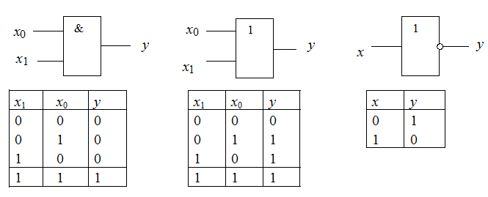
а) б) в)

Рис. 10.1. Условные обозначения и таблицы истинности логических элементов, реализующих основные функции: И – конъюнктор (а);
ИЛИ – дизъюнктор (б); НЕ – инвертор (в)

Следует заметить, что из двухвходовых конъюкторов и дизъюнкторов можно построить трехвходовые элементы, как это показано на рис. 10.2, или элементы с еще большим числом входов.

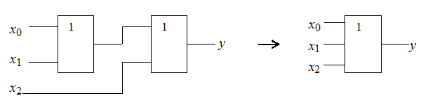
а б

Рис. 10.2. Построение трехвходового дизъюнктора (ИЛИ) (а)
и его условное обозначение (б)

Логический элемент И (рис. 10.1, а). Функция у принимает значение 1 только на одном из четырех наборов переменных x₀ и x₁. Применительно к преобразованию сигналов это означает, что сигнал на выходе устройства, имеющего два входа x₀ и x₁, появляется только тогда, когда сигнал логической 1 будет одновременно присутствовать на двух входах. Элемент, реализующий эту функцию, носит название схемы И (логическое умножение) или конъюнктор.
Логический элемент ИЛИ (рис. 10.1, б). Функция у принимает значение 1 на всех наборах, кроме одного x₀ = 0 и x₁ = 0. Применительно к преобразованию сигналов это означает, что сигнал на выходе устройства, имеющего два входа x₀ и x₁, появляется только тогда, когда сигнал 1 будет присутствовать хотя бы на одном из входов. Элемент, реализующий эту функцию, носит название схемы ИЛИ (логическое сложение) или дизъюнктор.
Логический элемент НЕ (рис. 10.1, в). Элемент, реализующий функцию у, носит название схемы НЕ или инвертор. Применительно к преобразованию сигналов данная функция означает, что сигнал на выходе устройства, имеющего один вход x, при наличии сигнала 1 на входе, на выходе схемы НЕ будет действовать сигнал 0, а при наличии сигнала 0 на входе, на выходе схемы НЕ будет действовать сигнал 1.
Под логическим элементом (иногда называемым вентилем) понимают цифровое устройство, реализующее какую-либо простую логическую функцию. Отсюда следует, что любую сложную логическую функцию можно представить в виде комбинации простых функций и, следовательно, любое цифровое устройство можно реализовать из простых логических элементов.
Итак, любое цифровое устройство можно реализовать из набора, состоящего из логических элементов И, ИЛИ, НЕ.
Например, функцию «Суммирование по модулю 2» можно выразить как

Схема, реализующая данную функцию, построена на логических элементах И, ИЛИ, НЕ и представлена на рис. 10.3.

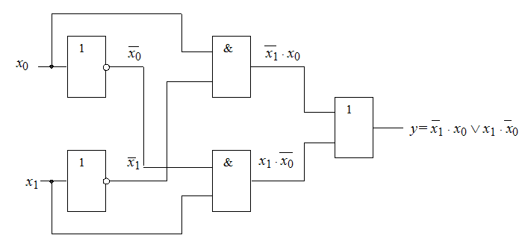

Рис. 10.3. Схема сумматора по модулю «2»

Базисный набор элементов. Набор логических элементов, состоящий из дизъюнктора, конъюнктора и инвертора является функционально полным набором или базисным набором элементов.
В алгебре логики большую роль играют определенные логические функции, называемые минтермами и макстермами.
Минтермом (конституентом единицы) называется логическая функция, которая принимает значение «единица» при одном из всех наборов аргументов и «нуль» при всех остальных. Количество минтермов заданного числа аргументов k, как следует из определения, равно числу P_{k} возможных комбинаций их значений. В табл. 10.3 представлены таблицы истинности минтермов двух аргументов.

Таблица 10.3

S | Аргументы |  | Минтермы
S | x₁ | x₀ | Mn₀ | Mn₁ | Mn₂ | Mn₃
0  1  2  3 | 0  0  1  1 | 0  1  0  1 | 1  0  0  0 | 0  1  0  0 | 0  0  1  0 | 0  0  0  1

Аналитически минтерм может быть выражен в виде конъюнкции (произведения) всех аргументов, причем в прямой форме в него войдут аргументы, имеющие в рассматриваемом наборе значение «единица», а в инверсной – имеющие значения «нуль». Для минтермов (табл. 10.3) аналитические выражения имеют вид

Mn₀ = x₁ ⋅ x₀; Mn₁ = x₁ ⋅ x₀;
(10.3)
Mn₂ = x₁ ⋅ x₀; Mn₃ = x₁ ⋅ x₀.

В общем виде образование минтерма с номером S осуществляется путем перевода S в двоичную систему счисления и записи конъюнкции с аргументами в прямой и инверсной форме. Например, запись Mn₃₅ имеет следующий вид:
(35)₁₀ = (1 0 0 0 1 1) ₂
(10.4)
Mn₃₅ = x₅ x₄ x₃ x₂ x₁ x₀

Макстермом (конституентой нуля) называется логическая функция, равная нулю на одном из возможных наборов аргументов и единице на всех остальных. Количество макстермов так же, как и минтермов, определяется числом входных аргументов. В табл. 10.4 представлены таблицы истинности макстермов двух аргументов.
Аналитически макстерм выражается в виде дизъюнкции всех аргументов, причем в прямой форме в него войдут аргументы, имеющие в рассматриваемом наборе значение «нуль», в инверсной – «единица».

Таблица 10.4

S | Аргументы |  | Минтермы
S | x₁ | x₀ | Mx₀ | Mx₁ | Mx₂ | Mx₃
0  1  2  3 | 0  0  1  1 | 0  1  0  1 | 0  1  1  1 | 1  0  1  1 | 1  1  0  1 | 1  1  1  0

Для макстермов (табл. 10.4) аналитические выражения имеют вид

Mx₀ = x₁ V x₀; Mx₁ = x₁ V x₀;
(10.5)
Mx₂ = x₁ V x₀; Mx₃ = x₁ V x₀.

Образование макстерма с номером S осуществляется так, что аргументы логически складываются, и единице в двоичном представлении соответствует переменная в инверсной, а нулю – переменная в прямой форме.

(35)₁₀ = (1 0 0 0 1 1) ₂
(10.6)
Mx₃₅ = x₅ V x₄ V x₃ V x₂ V x₁ V x₀

Как будет показано ниже, произвольная логическая функция может быть представлена в виде комбинации минтермов или макстермов.
Способы представления логических функций. Любую логическую функцию можно представить различными способами.
Словесный способ. При этом способе задания функция определяется словами, причем описание должно однозначно определять все случаи, в которых она принимает значение 0 или 1. Пример: «Функция равна единице, если любые два или более аргумента равны единице, и нулю во всех остальных случаях».
Табличный способ. Способ задания булевых функций с помощью таблиц истинности позволяет достаточно легко перейти к любому другому способу. Таблица истинности представляет собой некоторую таблицу, в которой отмечены наборы (комбинации) входных переменных и значения функции на каждом наборе, S определяет номер набора, десятичный эквивалент двоичного набора. Например, для функции, заданной выше словесным описанием, таблица будет иметь следующий вид (табл. 10.5):

Таблица 10.5

S | x₂ | x₁ | x₀ | y
0  1  2  3  4  5  6  7 | 0  0  0  0  1  1  1  1 | 0  0  1  1  0  0  1  1 | 0  1  0  1  0  1  0  1 | 0  0  0  1  0  1  1  1

Аналитический способ. Под аналитическим способом задания логических функций подразумевается запись в виде алгебраического выражения, например:

y = x₂ ⋅ x₁ V x₁⋅ x₀ ⋅ x₂ ⋅ x_{0.} (10.7)

Аналитический способ задания логических функций имеет несколько форм:
Дизъюнктивно-нормальная форма (ДНФ) задания логической функции состоит из дизъюнкции простых конъюнкций (импликант) аргументов. Конъюнкция называется простой, если она является логическим произведением переменных в прямой или инверсной форме. ДНФ функции (10.8) имеет вид

y = x₂ ⋅ x₁ V x₂ ⋅ x₁ ⋅ x₀ V x₂ ⋅ x₁⋅ x₀. (10.8)

ДНФ имеет свой завершенный вид, называемый совершенной дизъюнктивной нормальной формой (СДНФ), когда в конъюнкции входят все аргументы, т.е. они являются минтермами, так функция (10.8) в СДНФ описывается выражением

y = x₂ ⋅ x₁ ⋅ x₀ V x₂ ⋅ x₁ ⋅ x₀ V x₂ ⋅ x₁⋅ x₀ V x₂ ⋅ x₁⋅ x₀. (10.9)

Функция в СДНФ может быть условно записана в виде

y = ∑(3, 5, 6, 7) = Mn₃ V Mn₅ V Mn₆ V Mn₇. (10.10)

В этой условной записи под знак суммы вводятся номера S минтермов (см. табл. 10.4), присутствующих в СДНФ функции.
Конъюнктивно-нормальная форма (КНФ) представления функций содержит конъюнкцию простых дизъюнкций. Для функции (10.7) КНФ представляется выражением

y = (x₂ V x₁) ⋅ (x₂ V x₁ V x₀) ⋅ (x₂ V x₁ V x₀). (10.11)

Если каждая из простых конъюнкций является полной, т.е. макстермом, то говорят, что функция задана в совершенной конъюнктивной нормальной форме (СКНФ).

y = (x₂ V x₁ V x₀) ⋅ (x₂ V x₁ V x₀) ⋅ (x₂ V x₁ V x₀) ⋅ (x₂ V x₁ V x₀). (10.12)

Аналогично, функция (10.12) в СКНФ условно записывается в виде произведения макстермов

y = ∏(0, 1, 2, 4) = Mx₀ ⋅ Mx₁ ⋅ Mx₂ ⋅ Mx₄. (10.13)

Минимизация логических функций. Необходимость минимизации представлена на примере построения (синтеза) комбинационного цифрового устройства в базисе, состоящем из элементов И, ИЛИ, НЕ, функционирование которого задается функцией

y = ∑ (0, 2 , 3) = x₁ ⋅ x₀ V x₁ ⋅ x₀ V x₁ ⋅ x₀. (10.14)

По данному выражению построена схема устройства (рис. 10.4, а). Как видно из рис. 10.4 схема состоит из 6 логических элементов. Можно упростить функцию (10.14), используя тождества алгебры логики:

y = x₁ ⋅ x₀ V x₁ ⋅ x₀ V x₁ ⋅ x₀ = x₀ (x₁ V x₁) V x₁ x₁ =
= x₀ V x₁ ⋅ x₀ = (x₀ V x₀) (x₀ V x₁) = x₁ V x₀. (10.15)

Схема устройства (рис. 10.4, б), построенного по упрощенному выражению, реализует ту же функцию существенно меньшим числом логических элементов (всего необходимо 2 элемента). Такое устройство будет экономичней и дешевле, чем устройство по схеме 10.4, а. Следовательно, перед реализацией цифровой схемы логическую функцию необходимо упростить или минимизировать. Строгое решение задачи минимизации должно учитывать конкретные особенности логических схем, применяемой элементной базы (в частности, значения коэффициента объединения, нагрузочной способности логических элементов, число элементов в корпусах, стоимость каждого корпуса и т.п.). Однако используемые в настоящее время математические методы упрощения не решают задачу в таком объеме.

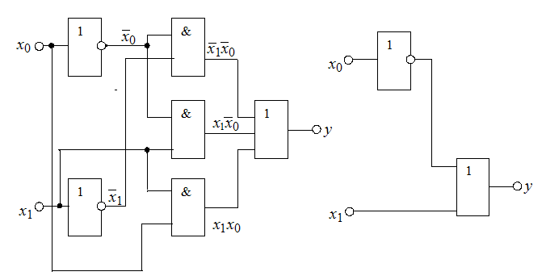
y = x₁ ⋅ x₀ V x₁ ⋅ x₀ V x₁ ⋅ x₀ y = x₁ V x₀

а) б)

Рис. 10.4. Реализация цифрового устройства: по СДНФ (а);
по минимизированной функции (б)

При минимизации функций большого числа аргументов применяются систематические методы минимизации (в настоящее время известно несколько таких методов), которые предполагают применение формализованного порядка упрощения формул. Эти методы описываются строгими алгоритмами и поддаются программированию; их применение дает возможность использовать пакеты программ схемотехнического моделирования.
Метод Вейча – Карно. Метод минимизации функций, предложенный Вейчем и усовершенствованный Карно, основан на упомянутом выше представлении функции в специальных матрицах, именуемых диаграммами Вейча или картами Карно. Метод Вейча – Карно облегчает процедуру склеивания соседних минтермов благодаря тому, что члены СДНФ и СКНФ (минтермы или макстермы) размещаются на плоскости таким образом, что соседние члены, для которых возможно склеивание, оказываются в геометрической близости друг от друга. Диаграммы Вейча (карты Карно) представляют собой прямоугольные таблицы, разделенные горизонтальными и вертикальными линиями на ячейки, общее число которых совпадает с числом минтермов или возможных комбинаций аргументов. Каждая ячейка соответствует своему минтерму, причем размещение последних осуществляется таким образом, чтобы два соседних минтерма находились в смежных ячейках. Такой порядок размещения минтермов (макстермов) обеспечивается принятым способом образования наборов аргументов, соответствующих различным ячейкам диаграммы. На рис. 10.5 приведены примеры диаграмм Вейча для двух, трех и четырех переменных, а также показано соответствие ячеек и минтермов.
Для облегчения процесса нахождения нужной ячейки по краям диаграммы ставятся значения переменных (рис. 10.5). Например, в верхнюю строку в диаграмме Вейча для функции трех переменных, обозначенную символом x₁, вносятся все минтермы, в которые x₁ входит в прямой форме, в нижнюю – минтермы, куда x₁ входит в инверсной форме.
В дальнейшем условно будем обозначать строки и столбцы диаграммы Вейча, соответствующие переменным в прямой форме, горизонтальными линиями (рис. 10.5, в).

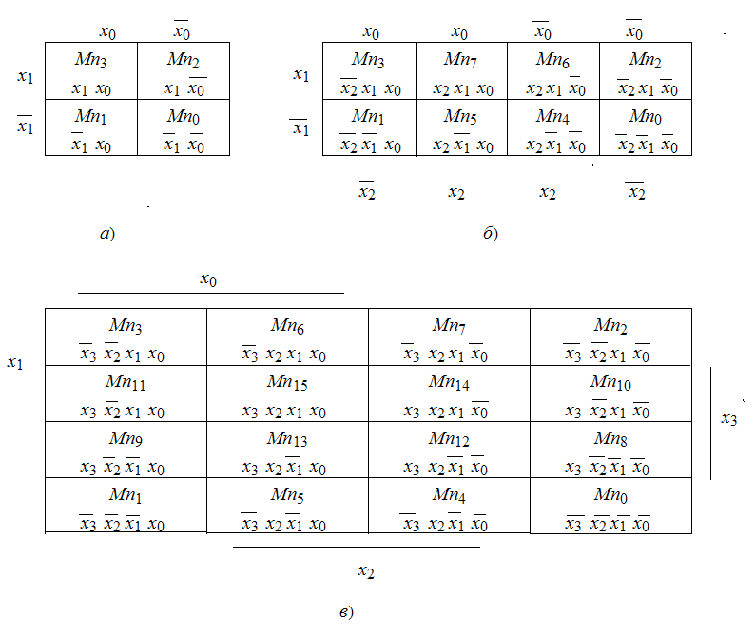
Рис. 10.5. Диаграмма Вейча для функции двух (а); трех (б);
четырех (в) переменных

Представление функций на диаграмме Вейча. Для представления функции на диаграмме Вейча ее необходимо перевести в СДНФ или задать таблично. Затем на диаграмме отметить единицами те ячейки, на которых функция равна 1 или которые соответствуют имеющимся в СДНФ функции минтермам. Остальные ячейки либо остаются незаполненными, либо отмечаются нулями. В качестве примера представим функцию, заданную таблично на диаграмме Вейча (рис. 10.6).
Считывание минимизированной функции с диаграммы. После занесения функции в диаграмму Вейча обычно сразу видна минимальная форма функции. Так, если функция содержит единицы в соседних ячейках, то они могут быть объединены в контур и в конечном выражении функции предстанут в виде импликанты, в которой будет отсутствовать переменная, меняющая знак для заданного объединения. Контур образуют также ячейки, находящиеся на противоположных краях диаграммы Вейча.
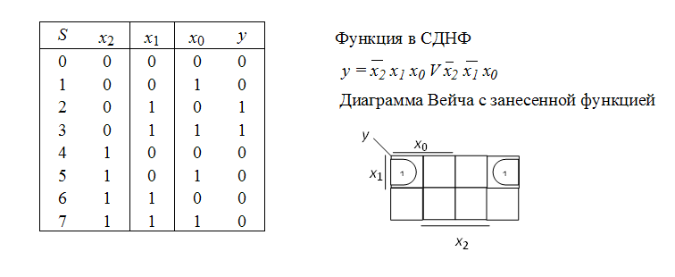
Рис. 10.6. Представление логической функции на диаграмме Вейча

Для рассмотренного примера могут быть объединены в контур две единицы, отображающие соседние минтермы, как показано на рис. 10.6:

y = Mn₂ ∨ Mn₃.

На рис. 10.7 представлены некоторые возможные варианты объединения единиц в контуры и минимальные функции, которые при этом получаются.
В общем виде можно сформулировать следующие правила считывания минимизированной функции с диаграмм Вейча:
а) минимизированная функция равна дизъюнкции импликант, соответствующих объединенным в контуры единицам;
б) в контуры можно объединять 1, 2, 4, 8, 16, …, 2^{n} единиц, причем они должны составлять строку, столбец (или их часть) – прямоугольник или квадрат. В эти контуры объединяют и единицы, расположенные на краях диаграммы Вейча;
в) контурами должны охватываться все без исключения единицы, и ни в один контур не должен быть включен нуль;
г) одна и та же единица может быть включена в несколько контуров;
д) в импликанту, представляющую данный контур, входят только те переменные, которые для этого контура не меняют своих значений.
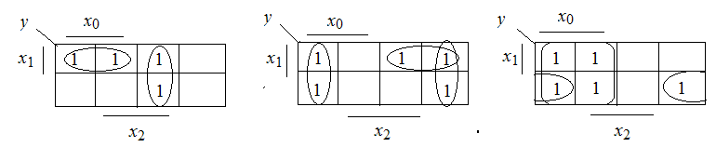

y = x₁ ⋅ x₀ ∨ x₂ ⋅ x₀ y = x₂ ∨ x₁ ⋅ x₀ y = x₀ ∨ x₂ ⋅ x₁

Рис. 10.7. Возможные варианты объединения единиц в контуры и результаты склеивания

На рис. 10.8 показаны возможные варианты объединения единиц и получающиеся функции для четырех аргументов.
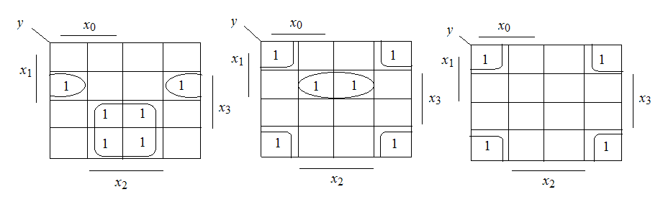

y = x₃ ⋅ x₂ ⋅ x₁ ∨ x₂ ⋅ x₁ y = x₃ ⋅ x₂ ∨ x₃ ⋅ x₂ ⋅ x₁ y = x₂

Рис. 10.8. Примеры считывания минимизированных функций с диаграмм Вейча для четырех переменных

Еще большие возможности для объединения единиц в контур представляются в диаграммах Вейча для функций пяти аргументов. Поскольку число соседних минтермов для функции n аргументов равно n, то соседними ячейками диаграмм Вейча для пяти переменных будут не только смежные по вертикали и горизонтали, но и ячейки, расположенные симметрично относительно вертикальной оси, разделяющей диаграмму надвое (рис. 10.9).
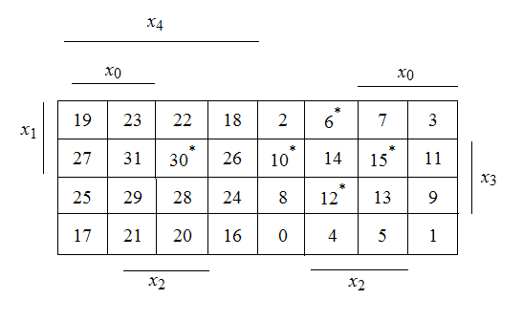
Рис. 10.9. Диаграмма Вейча для функций пяти переменных, цифрами обозначены номера минтермов, заносимых в ячейки

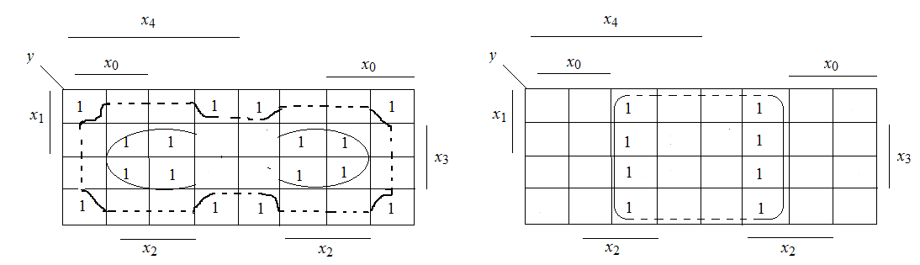
Так, например, для ячейки 14, отображающей Mn₁₄, соседними будут ячейки с номерами 6, 10, 12, 15, 30 (обозначены звездочкой). Для ячейки с номером 25 – ячейки 9, 17, 24, 27, 29. Это позволяет производить объединения, некоторые из которых представлены на рис. 10.10.
y = x₃ ⋅ x₂ ∨ x₃ ⋅ x₂ y = x₂ ⋅ x₀ ∨ x₃ ⋅ x₂ ⋅ x₁ ⋅ x₀

Рис. 10.10. Примеры считывания минимизированных функций с диаграмм Вейча для пяти переменных
Карты Карно. Разновидностью таблиц, на которых представляются логические функции, являются карты Карно. Они отличаются от диаграмм Вейча лишь способом размещения переменных. В картах Карно переменные перечисляются в циклическом коде или коде Грея. Занесение функций на карты Карно и считывание минимизированных форм ведется так же, как при использовании диаграмм Вейча.
Карты Карно можно рисовать разными способами (рис. 10.11):

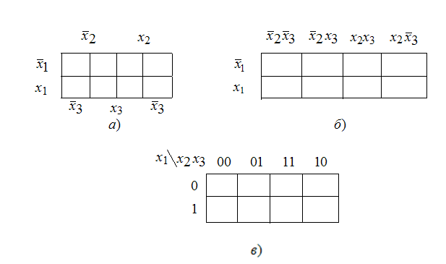

Рис. 10.11 Разные способы изображения карт Карно для функции 3 переменных

Но самыми удобными вариантами карт Карно для функций 2–4 переменных являются показанные на рис. 10.12 таблицы, так как в них для каждой ячейки показаны все переменные в прямом или инверсном виде.

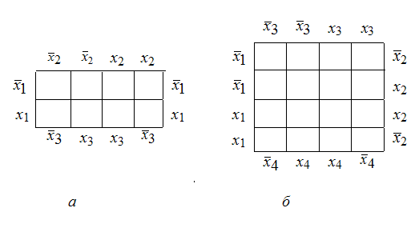
Рис. 10.12. Наиболее удобное изображение карт Карно для функций 3 (а) и
4 (б) переменных

Для функций 5 и 6 переменных больше подходит способ, показанный на рис. 10.13 и 10.14.

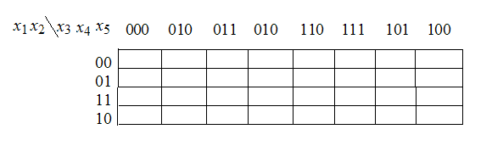

Рис. 10.13. Изображение карты Карно для функции 5 переменных

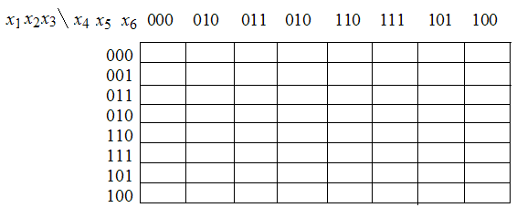

Рис. 10.14. Изображение карты Карно для функции 6 переменных
Логический синтез комбинационных цифровых устройств. У комбинационных цифровых устройств состояние выхода зависит только от состояний их входов в данный тактовый момент времени.
Логическое проектирование (синтез) комбинационных устройств осуществляется на основе математического аппарата, изложенного выше. Для построения рассматриваемых устройств используются различные логические элементы или типовые функциональные узлы конкретной серии выпускаемых цифровых интегральных схем (ИМС).
Проектирование схем комбинационных цифровых устройств включает в себя:
1) логический синтез цифрового устройства;
2) построение электрической схемы цифрового устройства с учетом подбора реальных логических элементов или типовых функциональных цифровых узлов.
Логический синтез включает в себя:
1) представление алгоритма функционирования цифрового устройства в виде таблицы истинности, определение количества и кодирование входных и выходных переменных (цифровых сигналов);
2) минимизация логической функции или нахождение ее минимальной ДНФ, минимизация логической функции может производиться любым способом, наиболее распространенным методом минимизации является метод Вейча – Карно;
3) построение логической схемы цифрового устройства на основе минимизированной функции в заданном базисном наборе элементов; перевод с помощью аксиом и тождеств алгебры логики, полученной минимальной ДНФ, к минимальной форме в заданном базисе (функционально полном наборе логических функций).
Процесс логического синтеза достаточно формализован и практически не требует творчества разработчика. Более сложен процесс преобразования полученной функции в реальную электрическую схему с учетом ограничений, накладываемых реальными элементами.

Рабочее задание

1. Для заданной преподавателем логической функции (варианты таблиц истинности приведены в прил. Б) примените методику логического синтеза комбинационных цифровых схем. Нарисуйте логическую и принципиальную электрическую схемы, реализующие заданную логическую функцию: с учетом подбора реальных логических элементов в базисах «И, ИЛИ, НЕ» и «И-НЕ». Укажите номера корпусов микросхем, цоколевок выводов, номера шин. На рабочем поле Multisim 10.1 соберите разработанные схемы и, задавая все комбинации входных сигналов, убедитесь в правильности их функционирования и их соответствия таблице истинности. В случае неправильной работы схем найдите ошибки, допущенные при сборке или проектировании, устраните их.
Минимизацию логической функции проведите двумя способами: с помощью диаграммы Вейча и при помощи логического преобразователя.
2. Найдите логическое выражение функции, которая реализуется схемой, приведенной на рис. 10.15. Соберите схему, изображенную на рис. 10.15, подключите входы D, C, B, A к источнику логических сигналов, а выход – к логическому пробнику. Включите схему и проверьте правильность аналитического выражения.
DD1

1
А
DD5

В

DD7

DD3

1
DD3

&
&

DD4

DD4

&

DD6

1
DD2

DD2

C
1
D

Рис. 10.15. Анализируемая схема 1

3. Вызовите генератор слов и логический анализатор. Запрограммируйте генератор на формирование последовательности четырехразрядных слов, соответствующих числам натурального ряда от 0 до 15. Подключите его выходы к соответствующим входам схемы, приведенной на рис. 10.15 (A – младший разряд числа, D – старший). Исследуйте работу схемы в режимах «Пошагово» и «Циклически».
Нарисуйте временные диаграммы сигналов на выходах всех логических элементов схемы для всех возможных комбинаций входных сигналов. Проверьте правильность выполнения задания с помощью логического анализатора.
Проведите анализ работы логического устройства, собранного на микросхемах 74LS04D и 74LS10D, показанного на рис. 10.16.
Определите, какую математическую операцию выполняет данное устройство, если комбинации логических уровней на входе рассматривать как двоичные числа. Соберите схему, подключите необходимые приборы и проведите экспериментальное исследование работы схемы.

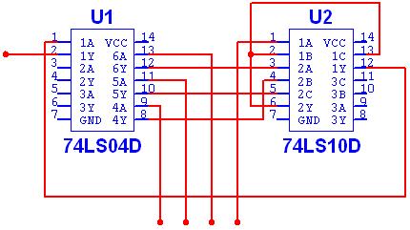

Рис. 10.16. Анализируемая схема 2

4. Составьте логическое выражение, описывающее работу схемы, приведенной на рис. 10.17. Определите, какую математическую операцию выполняет данная схема. Преобразуйте схему таким образом, чтобы получить устройство для выполнения той же операции над двумя 4-разрядными числами.
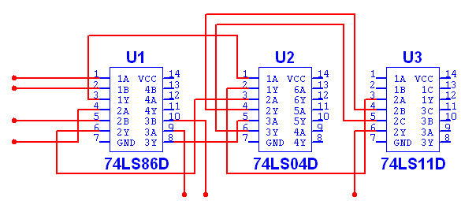
Рис. 10.17. Анализируемая схема 3
Методика выполнения работы

Используемые элементы программы Multisim:
– источник сигнала «логическая единица»;
– переключатель (Basic → Switch), переключение производится нажатием на клавишу, указанную над этим элементом;
– логический элемент «И» (TTL → QUAD 2-INPUT AND);
– логический элемент «ИЛИ» (TTL → QUAD 2-INPUT OR);
– светоиндикатор (Indicators → PROBE_RED). При подаче на этот элемент логической единицы светодиод загорается красным цветом;
– источник прямоугольных сигналов (Sources → CLOCK_VOLTAGE). Выполняет функцию синхронизатора, который обеспечивает одновременность подачи сигналов на входы триггеров;
– логический анализатор;
– генератор слов;
– логический преобразователь (рис. 10.18):

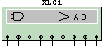

Рис. 10.18. Логический преобразователь

Внешний вид логического преобразователя представлен на рис. 10.19. На лицевой панели преобразователя показаны клеммы-индикаторы входов A, B, …, H и одного выхода «Выход», экран для отображения таблицы истинности исследуемой схемы, экран-строка для отображения ее булева выражения (в нижней части). В правой части панели расположены кнопки управления процессом преобразования «Преобразование».

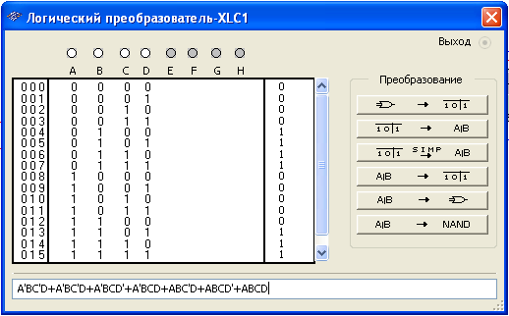

Рис. 10.19. Лицевая панель логического преобразователя

Возможные варианты использования преобразователя:
1. Логический анализ n-входового устройства с одним выходом (входы исследуемого устройства подключаются к клеммам A..H, а выход – к клемме «Выход»). В этом случае, используя кнопки управления, можно получить:
а) таблицу истинности исследуемого устройства –
б) булево выражение, реализуемое устройством –
в) минимизированное булево выражение –
г) схему устройства на логических элементах без ограничения их типа –
д) схему устройства на логических элементах «И-НЕ» –
2. Синтез логического устройства по таблице истинности.
Шаг 1. Щелчком мыши по входным клеммам A, B,…, H, начиная с клеммы A, активизируйте мышью требуемое число входов анализатора (на рис. 10.19 показаны активными входы A, B, C и D), в результате чего на экране анализатора получите начальную таблицу истинности, в которой будут представлены все возможные комбинации входных сигналов и соответствующие им значения логических сигналов (0 или 1) в столбце «Выход».
Шаг 2. Отредактируйте полученную таблицу в соответствии с заданием путем записи 1, 0 или Х в столбце «Выход» в строках, которые по комбинациям входных сигналов соответствуют заданным. Пусть, например, в первой строке при комбинации входных сигналов 0000 нужно на выходе получить не 0, а 1. Для этого установите курсор мыши на первую строку в столбце «Выход» и щелчком левой кнопки мыши выберите 1. Аналогично выполняется редактирование остальных строк столбца «Выход». При этом данные в столбцах A, B, C и D редактирования не требуют, поскольку в этих столбцах уже имеются все возможные комбинации.
Далее выполняете команды из логического анализа, начиная с п. б).
3. Синтез логического устройства по булеву выражению.
Шаг 1. Булево выражение заносите в экран-строку, предварительно активизируя там мышью курсор. Используйте символы A…H, при инверсии – A^{ʹ}…H^{ʹ}.
Шаг 2. Нажимая кнопку , получаем таблицу истинности.
Далее выполните команды логического анализа, начиная с п. в).
Для реализации логической функции 3-х переменных проделайте следующее:
– вызовите логический преобразователь;
– введите в нижнее окно панели преобразователя логическое выражение $\text{ab}+\overset{−}{b}c$ с клавиатуры (операции «ИЛИ» соответствует знак «+», инверсия обозначается апострофом);
– для реализации схемы на элементах «И-НЕ» нажмите на клавишу на панели логического преобразователя (рис. 10.20).

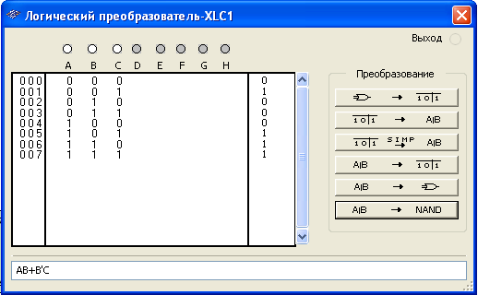

Рис. 10.20. Логический преобразователь

Логический преобразователь выводит на рабочее поле схему, реализующую функцию, описываемую введенным логическим выражением. Полученная схема приведена на рис. 10.21.

DD1

А
В
С
&
DD4

EL1

&
DD2

F

&
DD3

&

Рис. 10.21. Логическая функция 3-х переменных

Подключите к входам схемы генератор слов, к выходу – логический пробник. Генератор слов запрограммируйте на формирование последовательности из восьми слов, соответствующих числам от 0 до 7:

0 = 000; 1 = 001; 2 = 010; 3 = 011;
4 = 100; 5 = 101; 6 = 110; 7 = 111.

В пошаговом режиме, поочередно подавая на вход полученной схемы все слова последовательности, определите при помощи логического пробника уровень сигнала на выходе схемы. По полученным результатам заполните таблицу истинности 10.6. Они определяют логические сигналы на входе третьего элемента «И-НЕ» в схеме (для контроля результатов вычисления можно к его входам подключить логические пробники).

Таблица 10.6

a | b | c | $$\overline{\text{ab}}$$ | $$\overline{\text{bc}}$$ | f
0 | 0 | 0
0 | 0 | 1
0 | 1 | 0
0 | 1 | 1
1 | 0 | 0
1 | 0 | 1
1 | 1 | 0
1 | 1 | 1

Пример проведения минимизации логической функции с применением диаграммы Вейча

Минимизировать функцию, заданную таблицей истинности (табл. 10.7).

Таблица 10.7

А | В | С | D | F
0  0  0  0  0  0  0  0  1  1  1  1  1  1  1  1 | 0  0  0  0  1  1  1  1  0  0  0  0  1  1  1  1 | 0  0  1  1  0  0  1  1  0  0  1  1  0  0  1  1 | 0  1  0  1  0  1  0  1  0  1  0  1  0  1  0  1 | 0  0  1  0  0  0  1  1  *  *  0  1  0  0  1  1

После построения таблицы истинности заданной логической функции для четырех входных переменных (A, B, C, D) записываем функцию, состоящую из логической суммы минтермов, на которых согласно таблице истинности функция принимает логическое значение 1, неопределенное значение функции (*) также соответствует значению 1.
Получаем функцию:

$F=\overline{\text{AB}}C\overline{D}+\overline{A}\text{BC}\overline{D}+\overline{A}\text{BCD}+A\overline{\text{BCD}}+A\overline{\text{BC}}D+A\overline{B}\text{CD}+\text{ABC}\overline{D}+\text{ABCD}$
Затем строим и заполняем (проставляем в соответствующие клетки 1) диаграмму Вейча для четырех переменных (A, B, C, D).
Считываем минимизированную функцию с диаграммы Вейча:
а) минимизированная функция будет равна сумме (дизъюнкции) импликант, соответствующих объединенным в контуры единицам;
б) в контуры объединяем 1, 2, 4, 8, 16, …, 2^{n} единиц, причем они могут составлять строку, столбец (или их часть) – прямоугольник или квадрат. В контуры можно объединять и единицы, расположенные на краях диаграммы Вейча;
в) контуры должны охватывать все без исключения единицы, и ни в один контур не должен быть включен нуль;
г) одна и та же единица может быть включена в несколько контуров (наносим функцию на диаграмму Вейча и выполняем накрытие всех единичных значений (рис. 10.22)):

 | A
B |  | 1 | 1
 |  | 1 | 1 |  | D
 | 1 | 1 |  |  | D
 | 1 |  | 1
 |  | C

Рис. 10.22. Диаграмма Вейча

д) импликанта – логическое произведение, будет представлять контур единиц, будет состоять только из тех переменных, которые для этого контура не будут менять своих значений.
е) записываем результат накрытий – получаем минимизированную функцию:

.

Затем реализуем полученную минимизированную функцию в виде логической схемы в заданном базисе.

Пример построения логической схемы минимизированной функции в базисе И, ИЛИ, НЕ

Пусть задана логическая функция: $F=\overline{B}A+B\overline{A}+C\overline{B}$. Построение схемы удобнее выполнять, начиная с ее выхода, в несколько этапов.
Первый этап. Функция F рассматривается как результат операции «ИЛИ» (логическое сложение), примененной к функциям$\overline{B}A$, $B\overline{A}$и $C\overline{B}$. Используем логический элемент «ИЛИ» и получаем первый фрагмент схемы (рис. 10.23, а).
Второй этап. К входам элемента «ИЛИ» подключаются логические элементы «И», входными переменными которых являются A, B, C и их инверсии (рис. 10.23, б).

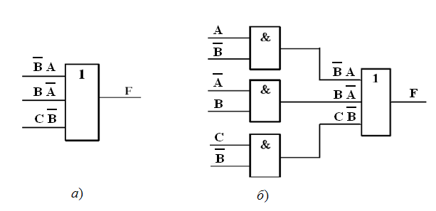

Рис. 10.23. Первый этап построения (а); второй этап построения схемы (б)

Третий этап. Для получения инверсий для A и B на соответствующих входах ставим инверторы и соединяем одноименные входные переменные в одну линию (рис. 10.24). Построение схемы закончено.

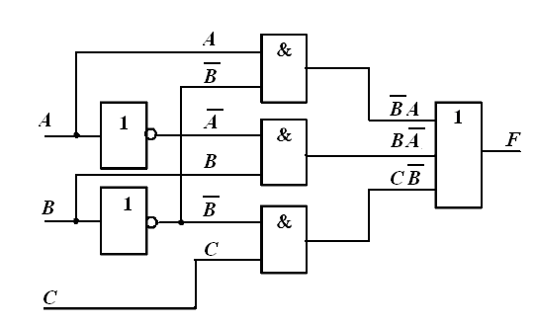

Рис. 10.24. Результат построения схемы

Отчет

Отчет о проделанной работе должен содержать:
1) цель работы;
2) правила запуска и настройки программной среды Multisim 10.1;
3) перечень используемых и исследуемых компонентов из библиотеки Multisim 10.1, необходимый для построения логических схем и цифровых устройств;
4) примеры, выполненные по заданию преподавателя с подробным описанием этапов синтеза цифровых схем.

Контрольные вопросы

- Какие логические элементы имеются в библиотеке Multisim?
- Дайте определение комбинационным цифровым устройствам.
- Что такое таблица истинности комбинационных цифровых устройств?
- Какие способы задания функции алгебры логики Вы знаете?
- Дайте определение функциональной полноты набора логических элементов.
- Перечислите основные этапы синтеза цифровых комбинационных схем.
- Какие формулы алгебры используются для представления логических функций в базисе «И-НЕ»?
- Какие формулы алгебры используются для представления логических функций в базисе «ИЛИ-НЕ»?

СПИСОК РЕКОМЕНДУЕМОЙ ЛИТЕРАТУРЫ

1. Пасынков В. В. Полупроводниковые приборы : учебное пособие/ Пасынков В. В., Чиркин Л. К. Санкт-Петербург : Лань, 2009. – 480с.
2. Гусев В. Г. Электроника и микропроцессорная техника : учебник/ Гусев В. Г., Гусев Ю. М. Москва : Кнорус, 2016. – 790 с.
3. Розанов Ю. К. Силовая электроника : учебник/ Розанов Ю. К., Рябчицкий М. В., Кваснюк А. А. Москва : Издательский дом МЭИ, 2017. – 632 с.
4. Розанов Ю. К. Справочник по силовой электронике/ Розанов Ю. К., Воронин П. А., Рывкин С. Е., Чаплыгин Е. Е. Москва: Издательский дом МЭИ, 2019. – 473 с.
5. Попков О. З. Основы преобразовательной техники : учебное пособие/ Попков О. З. Москва : Издательский дом МЭИ, 2017. – 200 с.
6. Фролов В. Я. Силовая полупроводниковая элементная база. Технология производства. Конструктивные решения : учебное пособие/ Фролов В. Я., Сурма А. М., Васерина К. Н., Черников А. А. Санкт-Петербург : Лань, 2019. – 228 с.
7. Смирнов Ю. А., Соколов С. В., Титов Е. В. Основы микроэлектроники и микропроцессорной техники : учебное пособие/ Смирнов Ю. А., Соколов С. В., Титов Е. В. Санкт-Петербург : Лань, 2013. – 496 с.

Приложение А
Варианты заданий

№  варианта | Инвертирующий | Сумматор |  | Интегратор | Дифференциатор | Избирательный
№  варианта | R₂, кОм | R₃, кОм | Е₁, мВ | R₁, кОм | R₂, кОм | R₂, кОм | С₁ = С₂, нФ
1 | 5 | 5 | 15 | 1 | 1 | 16 | 33
2 | 5,5 | 5,5 | 15,3 | 1,3 | 1,3 | 18 | 22
3 | 6 | 6 | 15,7 | 1,7 | 1,7 | 20 | 40
4 | 6,5 | 6,5 | 16 | 2 | 2 | 33 | 56
5 | 7 | 7 | 16,3 | 2,3 | 2,3 | 24 | 68
6 | 7,5 | 7,5 | 16,7 | 2,7 | 2,7 | 27 | 33
7 | 8 | 8 | 17 | 3 | 3 | 30 | 22
8 | 8,5 | 8,5 | 17,3 | 3,3 | 3,3 | 40 | 40
9 | 9 | 9 | 17,7 | 3,7 | 3,7 | 56 | 27
10 | 9,5 | 9,5 | 18 | 4 | 4 | 33 | 33
11 | 10 | 10 | 18,3 | 4,3 | 4,3 | 43 | 47
12 | 10,5 | 10,5 | 18,7 | 4,7 | 4,7 | 47 | 68
13 | 11 | 11 | 19 | 5 | 5 | 56 | 82
14 | 11,5 | 11,5 | 19,3 | 5,3 | 5,3 | 78 | 47
15 | 12 | 12 | 19,7 | 5,7 | 5,7 | 82 | 33
16 | 12,5 | 12,5 | 20 | 6 | 6 | 56 | 68
17 | 13 | 13 | 20,3 | 1,2 | 1,2 | 18 | 56
18 | 13,5 | 13,5 | 20,7 | 1,5 | 1,5 | 20 | 40
19 | 14 | 14 | 21 | 2,2 | 2,2 | 24 | 22
20 | 14,5 | 14,5 | 21,5 | 2,5 | 2,5 | 33 | 33
21 | 15 | 15 | 22 | 3,2 | 3,2 | 56 | 40
22 | 15,5 | 15,5 | 22,5 | 3,5 | 3,5 | 50 | 56
23 | 16 | 16 | 23 | 4,2 | 4,2 | 68 | 62
24 | 16,5 | 16,5 | 24 | 4,5 | 4,5 | 78 | 82
25 | 17 | 17 | 25 | 5,5 | 5,5 | 63 | 56

Приложение Б
Варианты таблиц истинности

1 | N | 1 | 2 | 3 | 4 | 6 | 7 | 8 | 9 | 11 | 12
1 | F | 0 | 0 | 1 | 0 | 1 | 1 | 0 | 1 | 1 | 0
2 | N | 0 | 2 | 3 | 5 | 6 | 7 | 8 | 9 | 13 | 15
2 | F | 0 | 1 | 0 | 0 | 1 | 1 | 0 | 0 | 1 | 0
3 | N | 1 | 2 | 3 | 4 | 6 | 7 | 9 | 12 | 13 | 14
3 | F | 0 | 1 | 1 | 0 | 1 | 0 | 0 | 1 | 0 | 1
4 | N | 0 | 2 | 3 | 5 | 6 | 7 | 8 | 10 | 12 | 13
4 | F | 0 | 1 | 1 | 0 | 0 | 1 | 1 | 1 | 0 | 0
5 | N | 0 | 1 | 3 | 4 | 8 | 9 | 10 | 11 | 14 | 15
5 | F | 0 | 1 | 0 | 0 | 0 | 1 | 0 | 1 | 1 | 1
6 | N | 0 | 1 | 2 | 5 | 7 | 10 | 11 | 13 | 14 | 15
6 | F | 0 | 0 | 0 | 1 | 0 | 1 | 0 | 1 | 1 | 1
7 | N | 1 | 3 | 4 | 5 | 6 | 10 | 11 | 12 | 14 | 15
7 | F | 0 | 0 | 1 | 0 | 0 | 1 | 1 | 1 | 1 | 0
8 | N | 0 | 2 | 4 | 5 | 7 | 8 | 10 | 11 | 14 | 15
8 | F | 1 | 0 | 0 | 0 | 0 | 1 | 1 | 1 | 0 | 1
9 | N | 0 | 1 | 3 | 4 | 5 | 6 | 9 | 10 | 11 | 14
9 | F | 0 | 1 | 0 | 1 | 1 | 0 | 1 | 0 | 1 | 0
10 | N | 0 | 1 | 2 | 4 | 5 | 7 | 10 | 11 | 13 | 15
10 | F | 1 | 0 | 0 | 1 | 1 | 0 | 0 | 0 | 1 | 1
11 | N | 0 | 1 | 3 | 4 | 5 | 6 | 11 | 12 | 14 | 15
11 | F | 1 | 1 | 0 | 1 | 0 | 0 | 0 | 1 | 1 | 0
12 | N | 0 | 1 | 2 | 4 | 5 | 7 | 8 | 10 | 14 | 15
12 | F | 1 | 1 | 0 | 0 | 1 | 0 | 1 | 1 | 0 | 0
13 | N | 1 | 2 | 3 | 4 | 6 | 8 | 9 | 11 | 12 | 13
13 | F | 0 | 0 | 1 | 0 | 0 | 0 | 1 | 1 | 1 | 1
14 | N | 0 | 2 | 3 | 5 | 7 | 8 | 9 | 12 | 13 | 15
14 | F | 0 | 0 | 0 | 0 | 1 | 1 | 0 | 1 | 1 | 1
15 | N | 1 | 3 | 4 | 6 | 7 | 8 | 9 | 12 | 13 | 14
15 | F | 0 | 0 | 0 | 1 | 0 | 1 | 1 | 1 | 0 | 1
16 | N | 0 | 2 | 5 | 6 | 7 | 8 | 9 | 10 | 12 | 13
16 | F | 0 | 1 | 0 | 0 | 0 | 1 | 1 | 1 | 0 | 1
17 | N | 0 | 2 | 3 | 5 | 6 | 7 | 8 | 9 | 10 | 13
17 | F | 0 | 1 | 0 | 0 | 1 | 1 | 1 | 0 | 1 | 0

18 | N | 1 | 2 | 3 | 4 | 6 | 7 | 8 | 9 | 12 | 14
18 | F | 0 | 0 | 1 | 0 | 1 | 1 | 0 | 0 | 1 | 1
19 | N | 0 | 2 | 3 | 5 | 6 | 7 | 8 | 12 | 13 | 15
19 | F | 0 | 1 | 1 | 0 | 0 | 1 | 0 | 0 | 1 | 1
20 | N | 1 | 2 | 3 | 4 | 6 | 7 | 9 | 11 | 12 | 13
20 | F | 0 | 1 | 1 | 0 | 1 | 0 | 1 | 1 | 0 | 0
21 | N | 0 | 1 | 2 | 5 | 7 | 8 | 10 | 11 | 14 | 15
21 | F | 1 | 0 | 0 | 0 | 0 | 1 | 1 | 0 | 1 | 1
22 | N | 0 | 1 | 3 | 4 | 6 | 10 | 11 | 12 | 14 | 15
22 | F | 0 | 0 | 0 | 1 | 0 | 0 | 1 | 1 | 1 | 1
23 | N | 0 | 2 | 4 | 5 | 7 | 10 | 11 | 13 | 14 | 15
23 | F | 0 | 0 | 0 | 1 | 0 | 1 | 1 | 1 | 0 | 1
24 | N | 1 | 3 | 4 | 5 | 6 | 9 | 10 | 11 | 14 | 15
24 | F | 1 | 0 | 0 | 0 | 0 | 1 | 1 | 1 | 1 | 0
25 | N | 0 | 1 | 2 | 4 | 5 | 7 | 8 | 10 | 11 | 15
25 | F | 1 | 0 | 0 | 1 | 1 | 0 | 1 | 1 | 0 | 0
26 | N | 0 | 1 | 3 | 4 | 5 | 6 | 10 | 11 | 12 | 14
26 | F | 0 | 1 | 0 | 1 | 1 | 0 | 0 | 0 | 1 | 1
27 | N | 0 | 1 | 2 | 4 | 5 | 7 | 10 | 13 | 14 | 15
27 | F | 1 | 1 | 0 | 0 | 1 | 0 | 0 | 1 | 0 | 1
28 | N | 0 | 1 | 3 | 4 | 5 | 6 | 9 | 11 | 14 | 15
28 | F | 1 | 1 | 0 | 1 | 0 | 0 | 1 | 1 | 0 | 0
29 | N | 0 | 2 | 3 | 5 | 6 | 7 | 8 | 9 | 10 | 13
29 | F | 0 | 1 | 0 | 0 | 1 | 1 | 1 | 0 | 1 | 0
30 | N | 1 | 2 | 3 | 4 | 6 | 7 | 8 | 9 | 12 | 14
30 | F | 0 | 0 | 1 | 0 | 1 | 1 | 0 | 0 | 1 | 1
31 | N | 0 | 2 | 3 | 5 | 6 | 7 | 8 | 12 | 13 | 15
31 | F | 0 | 1 | 1 | 0 | 0 | 1 | 0 | 0 | 1 | 1
32 | N | 1 | 2 | 3 | 4 | 6 | 7 | 9 | 11 | 12 | 13
32 | F | 0 | 1 | 1 | 0 | 1 | 0 | 1 | 1 | 0 | 0

СОДЕРЖАНИЕ

Введение | 3
Лабораторная работа № 1. Исследование выпрямительных диодов | 5
Лабораторная работа № 2. Исследование стабилитронов | 15
Лабораторная работа № 3. Исследование туннельных диодов | 25
Лабораторная работа № 4. Исследование варикапов | 33
Лабораторная работа № 5. Исследование тиристоров | 42
Лабораторная работа № 6. Исследование симисторов | 49
Лабораторная работа № 7. Исследование транзисторов и  однокаскадных усилителей | 55
Лабораторная работа № 8. Операционный усилитель | 88
Лабораторная работа № 9. Ознакомление с программой  анализа электронных и логических схем Multisim 10.1.  Исследование простейших цифровых устройств | 107
Лабораторная работа № 10. Синтез и исследование  комбинационных цифровых устройств | 135
Список рекомендуемой литературы | 181
Приложение А. Варианты заданий | 182
Приложение Б. Варианты таблиц истинности | 183

Учебное издание

Аввакумов Максим Вячеславович,
Ахметвалеева Ляля Вахитовна,
Потапов Андрей Александрович,
Хуснутдинова Алсу Талгатовна

Промышленная электроника
Практикум

Кафедра промышленной электроники и светотехника КГЭУ

Редактор М.С. Беркутова
Компьютерная верстка

Подписано в печать
Формат 60×84/16. Усл. печ. л. . Уч.-изд. л. . Тираж экз. Заказ №

Редакционно-издательский отдел КГЭУ, 420066, г. Казань,
ул. Красносельская, 51

